Í N D I C E PÁGINA

[**INTRODUCCIÓN 3**](#_Toc106273753)

[**I. AUDITORÍA DE DESEMPEÑO AL CUMPLIMIENTO DE OBJETIVOS Y METAS CON BASE EN INDICADORES DE PROGRAMAS PRESUPUESTARIOS, 21-AEMD-B-GOB-069-139 5**](#_Toc106273754)

[**I.1 ANTECEDENTES 5**](#_Toc106273755)

[**I.2. ASPECTOS GENERALES DE AUDITORÍA 7**](#_Toc106273756)

[**A. Título de la auditoría 7**](#_Toc106273757)

[**B. Objetivo 7**](#_Toc106273758)

[**C. Alcance 7**](#_Toc106273759)

[**D. Criterios de Selección 8**](#_Toc106273760)

[**E. Áreas Revisadas 8**](#_Toc106273761)

[**F. Procedimientos de Auditoría Aplicados 8**](#_Toc106273762)

[**G. Servidores Públicos que intervinieron en la Auditoría 9**](#_Toc106273763)

[**I.3. RESULTADOS DE LA FISCALIZACIÓN EFECTUADA 10**](#_Toc106273764)

[**A. Resumen general de observaciones y recomendaciones emitidas en materia de desempeño 10**](#_Toc106273765)

[**B. Detalle de Resultados 10**](#_Toc106273766)

[**I.4. COMENTARIOS DEL ENTE FISCALIZADO 59**](#_Toc106273768)

[**I.5.TABLA DE JUSTIFICACIONES Y ACLARACIONES DE LOS RESULTADOS 59**](#_Toc106273769)

[**II. AUDITORÍA DE DESEMPEÑO AL PLAN MUNICIPAL DE DESARROLLO 2021-2024, 21-AEMD-B-GOB-069-140. 60**](#_Toc106273770)

[**II.1 ANTECEDENTES 60**](#_Toc106273771)

[**II.2. ASPECTOS GENERALES DE AUDITORÍA 62**](#_Toc106273772)

[**A. Título de la auditoría 62**](#_Toc106273773)

[**B. Objetivo 62**](#_Toc106273774)

[**C. Alcance 63**](#_Toc106273775)

[**D. Criterios de Selección 63**](#_Toc106273776)

[**E. Áreas Revisadas 63**](#_Toc106273777)

[**F. Procedimientos de Auditoría Aplicados 64**](#_Toc106273778)

[**G. Servidores Públicos que intervinieron en la Auditoría 65**](#_Toc106273779)

[**II.3. RESULTADOS DE LA FISCALIZACIÓN EFECTUADA 66**](#_Toc106273780)

[**A. Resumen general de observaciones y recomendaciones emitidas en materia de desempeño 66**](#_Toc106273781)

[**B. Detalle de Resultados 67**](#_Toc106273782)

[**II.4. COMENTARIOS DEL ENTE FISCALIZADO 110**](#_Toc106273784)

[**II.5.TABLA DE JUSTIFICACIONES Y ACLARACIONES DE LOS RESULTADOS 110**](#_Toc106273785)

[**III. DICTAMEN DEL INFORME INDIVIDUAL DE AUDITORÍA 111**](#_Toc106273786)

## INTRODUCCIÓN

Por disposición contenida en los artículos 75, fracción XXIX y 77 de la Constitución Política del Estado Libre y Soberano del Estado de Quintana Roo, corresponde al Poder Legislativo a través de la Auditoría Superior del Estado, revisar de manera posterior la Cuenta Pública que los Gobiernos Municipales le presenten sobre los resultados de su gestión financiera y el grado de cumplimiento de los objetivos contenidos en los planes y programas aprobados conforme a la ley. Esta revisión comprende la fiscalización a los Entes Públicos municipales, que se traduce a su vez, en la obligación de las autoridades que los representan de presentar la Cuenta Pública municipal para efectos de que sea revisada y fiscalizada.

Esta revisión se realiza a través de Normas Profesionales de Auditoría del Sistema Nacional de Fiscalización (NPASNF) y en consideración a las disposiciones establecidas en la Ley General de Contabilidad Gubernamental y a la normatividad emitida por el Consejo Nacional de Armonización Contable (CONAC), dando cumplimiento, además, de las diversas disposiciones legales aplicables, con el objeto de hacer un análisis de las Cuentas Públicas a efecto de poder rendir el presente Informe a esta H. XVI Legislatura del Estado de Quintana Roo, con relación al manejo de las mismas por parte de las autoridades municipales.

La formulación, revisión y aprobación de la Cuenta Pública del **Ayuntamiento del Municipio de Bacalar**, contiene la realización de actividades en las que participa la Legislatura del Estado; estas acciones comprenden:

**A.- El Proceso Administrativo;** que es desarrollado fundamentalmente por el **Ayuntamiento del Municipio de Bacalar** en la integración de la Cuenta Pública, la cual incluye los resultados de las labores administrativas realizadas en el ejercicio fiscal 2021, así como las principales políticas financieras, económicas y sociales que influyeron en el resultado de los objetivos contenidos en los programas municipales, conforme a los indicadores establecidos en el Presupuesto de Egresos, tomando en cuenta el Plan Municipal de Desarrollo, los programas sectoriales, institucionales, regionales, anuales y demás programas aplicados por el municipio.

**B.- El Proceso de Vigilancia;** que es desarrollado por la Legislatura del Estado con apoyo de la Auditoría Superior del Estado, cuya función es la revisión y fiscalización superior de los Ingresos, Presupuesto de Egresos, Políticas, cumplimiento de los objetivos y metas contenidos en los programas y todo lo relacionado con la actividad financiera-administrativa del **Ayuntamiento del Municipio de Bacalar.**

En la Cuenta Pública del **Ayuntamiento del Municipio de Bacalar**, correspondiente al ejercicio fiscal 2021, se encuentra reflejado el ejercicio del gasto público, que registra la aplicación de los recursos recibidos y recaudados por el Ayuntamiento.

El C. Auditor Superior del Estado de Quintana Roo, de conformidad con lo dispuesto en los artículos 8, 19 fracción I y 86 fracción IV, de la Ley de Fiscalización y Rendición de Cuentas del Estado de Quintana Roo, aprobó en fecha 15 de febrero del 2022 mediante acuerdo administrativo, el Programa Anual de Auditorías, Visitas e Inspecciones (PAAVI), correspondiente al año 2022, y que contempla la Fiscalización a las Cuentas Públicas del ejercicio fiscal 2021, el cual fue expedido y publicado en el portal web de la Auditoría Superior del Estado de Quintana Roo.

En este sentido, las auditorías realizadas a la Cuenta Pública del **Ayuntamiento del Municipio de Bacalar,** correspondientes al ejercicio fiscal 2021, se denominan, **Auditoría de Desempeño al cumplimiento de objetivos y metas con base en indicadores de Programas presupuestarios, 21-AEMD-B-GOB-069-139** y **Auditoría de Desempeño al Plan Municipal de Desarrollo 2021-2024, 21-AEMD-B-GOB-069-140**,y notificadas en fecha 22 de abril de 2022, mediante la Orden de Auditoría, Visita e Inspección con número de oficio ASEQROO/ASE/AEMD/0517/04/2022 de fecha 19 de abril de 2022.

Por lo anterior, y en cumplimiento a los artículos 2, 3, 4, 5, 6 fracciones I, II y XX, 16, 17, 19 fracciones I, V, VII, XII, XV, XXVI y XXVIII, 22 en su último párrafo, 38, 40, 41, 42, 61 y 86 fracciones I, XVII, XXII y XXXVI de la Ley de Fiscalización y Rendición de Cuentas del Estado de Quintana Roo, se tiene a bien presentar el Informe Individual de Auditoría obtenido, en relación con las auditorías de desempeño de la Cuenta Pública del **Ayuntamiento del Municipio de Bacalar**, correspondiente al ejercicio fiscal 2021.

## I. AUDITORÍA DE DESEMPEÑO AL CUMPLIMIENTO DE OBJETIVOS Y METAS CON BASE EN INDICADORES DE PROGRAMAS PRESUPUESTARIOS, 21-AEMD-B-GOB-069-139

## I.1 ANTECEDENTES

La reforma al Artículo 134 de la Constitución Política de los Estados Unidos Mexicanos en el año 2008 fortaleció la misión de alcanzar un Presupuesto basado en Resultados (PbR), al establecer que no solo la federación, sino también los estados y municipios tienen el compromiso de administrar los recursos públicos con eficiencia, eficacia, economía, transparencia y honradez.

A más de 10 años de su adopción, el PbR en México constituye un elemento fundamental de medición de desempeño del quehacer público, ya que por medio de éste los Programas presupuestarios cuentan con indicadores que miden el avance en las metas y objetivos que buscan alcanzar. Por tanto, los avances en el PbR resultan indispensables para considerar el logro de los objetivos, usando las distintas herramientas y prácticas relacionadas con planeación estratégica y la estructura programática del presupuesto con base en Programas presupuestarios[[1]](#footnote-1).

Para lograr la consolidación del PbR es indispensable que la asignación de recursos presupuestarios se haga tomando en consideración la información del desempeño generada, es decir, aquella que surge del seguimiento y evaluación de Programas. Para ello, también es importante romper con la presupuestación inercial en la que se asignan recursos a Programas sin saber si éstos están cumpliendo con las metas de sus indicadores de desempeño o sin considerar los resultados de las evaluaciones del desempeño, en caso que existan[[2]](#footnote-2).

Por consiguiente, un PbR no puede implementarse de manera aislada, sino que necesita de un conjunto de elementos que lo hacen posible, entre los que destacan la planeación, el seguimiento o monitoreo y la evaluación, porque a partir de dichas herramientas es posible conocer los resultados e impacto de las políticas y los Programas presupuestarios.

En este sentido, la información que se obtiene del seguimiento a las metas de los indicadores de desempeño y por la evaluación de los resultados de los Programas presupuestarios, permite llevar a cabo comparaciones entre lo observado y lo esperado, con lo cual se pueden hacer ajustes a los Programas para que cumplan de mejor manera los objetivos para los cuales fueron creados.

Es importante destacar el papel de los indicadorescomo herramientas para el seguimiento, monitoreo y evaluación de las políticas públicas y Programas presupuestarios. Siendo los indicadores de desempeño los que se utilizan para este propósito, los cuales deben estar enfocados a la medición del cumplimiento de los objetivos y metas, los que a su vez están orientados a medir el impacto de la intervención pública en la población objetivo. Dichos indicadores, deberán estar construidos de acuerdo con la Metodología de Marco Lógico y la Matriz de Indicadores para Resultados.

Por otra parte, a través de la reforma realizada a la Ley de Planeación, en junio de 2011, se impulsó la incorporación de la perspectiva de género en distintas fases del ciclo presupuestario[[3]](#footnote-3):

* En el diseño de política, mediante el artículo 2, se presentan, en forma de principios rectores de la planeación, la igualdad de derechos entre mujeres y hombres y la perspectiva de género.
* En la evaluación, en su artículo 14, que señala la incorporación de indicadores para evaluar el impacto de los programas en mujeres y hombres, lo cual se realiza a través del Sistema de Evaluación de Desempeño, mismo que deberá contener indicadores y evaluaciones que permitan identificar el impacto de género.

En sinergia, el Estado de Quintana Roo, a través de la Ley de Planeación para el Desarrollo del Estado, adopta los mismos principios, contemplando dentro de su planeación la igualdad entre mujeres y hombres a través de la incorporación de la perspectiva de género desde su planeación[[4]](#footnote-4).

Bajo este contexto, la Auditoría de Desempeño a realizarse al cumplimiento de objetivos y metas con base en indicadores de Programas presupuestarios, correspondientes al ejercicio fiscal 2021, está orientada a verificar los avances obtenidos y la evidencia documental que los sustenta, así como verificar los elementos de evaluación y monitoreo de las Matrices de Indicadores para Resultados, de acuerdo con la Metodología de Marco Lógico y la implementación de la perspectiva de género en la planeación.

## I.2. ASPECTOS GENERALES DE AUDITORÍA

## A. Título de la auditoría

La auditoría que se realizó en materia de desempeño al **Ayuntamiento del Municipio de Bacalar**, de manera especial y enunciativa mas no limitativa, fue la siguiente:

**Auditoría de Desempeño al cumplimiento de objetivos y metas con base en indicadores de Programas presupuestarios, 21-AEMD-B-GOB-069-139.**

## B. Objetivo

Fiscalizar el cumplimiento de objetivos y metas de los Programas presupuestarios del **Ayuntamiento del Municipio de Bacalar**, corroborando que los elementos de monitoreo y evaluación de las Matrices de Indicadores para Resultados, se hayan definido de acuerdo con la Metodología de Marco Lógico, para una medición adecuada de los objetivos y metas programadas y que se haya considerado la perspectiva de género desde la planeación.

## C. Alcance

La auditoría se basó en el estudio general de las acciones emprendidas por el **Ayuntamiento del Municipio de Bacalar,** para el cumplimiento de los objetivos y metas de los Programas presupuestarios, correspondientes al ejercicio fiscal 2021, que consistió en la revisión y análisis de las Matrices de Indicadores para Resultados de los programas, así como la verificación de los elementos de monitoreo y evaluación considerados de acuerdo a la Metodología de Marco Lógico, y la implementación de la perspectiva de género desde la fase de Planeación.

La auditoría se realizó de conformidad con la normativa aplicable a la Fiscalización Superior de la Cuenta Pública, la Norma Profesional de Auditoría del Sistema Nacional de Fiscalización No.300 “Principios Fundamentales de la auditoría de desempeño”, así como lo relativo a los procesos y procedimientos de Auditoría en Materia de Desempeño del Sistema de Gestión de Calidad de la Auditoría Superior del Estado de Quintana Roo, para asegurar el logro del objetivo y el alcance establecido. Los datos proporcionados por el **Ayuntamiento del Municipio de Bacalar**, fueron en lo general, suficientes, de calidad, confiables y consistentes para aplicar los procedimientos establecidos y para sustentar los hallazgos y la opinión de la Auditoría Superior del Estado.

## D. Criterios de Selección

Esta auditoría se seleccionó con base en los criterios cuantitativos y cualitativos establecidos en la Normativa Institucional de la Auditoría Superior del Estado de Quintana Roo para la integración del Programa Anual de Auditorías, Visitas e Inspecciones (PAAVI), correspondiente al año 2022, que comprende la Fiscalización Superior de la Cuenta Pública del ejercicio fiscal 2021.

## E. Áreas Revisadas

Dirección de Planeación, Dirección de Desarrollo Rural y Dirección General del Sistema para el Desarrollo Integral de la Familia del Ayuntamiento del municipio de Bacalar.

## F. Procedimientos de Auditoría Aplicados

**Eficacia.**

**1. Matrices de Indicadores para Resultados de los Programas presupuestarios.**

**1.1 Elementos de monitoreo y evaluación de los programas.**

* + 1. Verificar si los elementos de monitoreo y evaluación de las Matrices de Indicadores para Resultados de los Programas presupuestarios, contaron con la información necesaria, suficiente y adecuada para medir el avance y cumplimiento de los objetivos y metas, de acuerdo con la Metodología de Marco Lógico.

**Eficiencia.**

**2. Programas presupuestarios municipales.**

* 1. **Cumplimiento de Objetivos y Metas.**
     1. Verificar el nivel de cumplimiento de objetivos y metas de los Programas presupuestarios del ejercicio fiscal 2021, con base en indicadores de desempeño, constatando que las evidencias generadas sustentan los logros reportados.

**Eficacia.**

1. **Planeación y diseño de los Programas presupuestarios considerando la igualdad entre mujeres y hombres.**
   1. **Incorporación de la perspectiva de género en la Planeación.**
      1. Corroborar que el Ayuntamiento haya impulsado la igualdad entre mujeres y hombres, mediante la Perspectiva de Género en la planeación y diseño de los Programas presupuestarios del Presupuesto de Egresos municipal 2021.

## G. Servidores Públicos que intervinieron en la Auditoría

El personal designado adscrito a la Auditoría Especial en Materia al Desempeño de esta Auditoría Superior del Estado, que actuó en el desarrollo y ejecución de la auditoría, visita e inspección en forma conjunta o separada, mismo que se identificó como personal de este Órgano Técnico de Fiscalización, se encuentra referido en la orden emitida con oficio número ASEQROO/ASE/AEMD/0517/04/2022 de fecha 19 de abril de 2022, siendo las personas servidoras públicas a cargo de coordinar y supervisar la auditoría, las siguientes:

|  |  |
| --- | --- |
| **NOMBRE** | **CARGO** |
| C. L.C. Blanca Esther Rodríguez Angulo. | Coordinadora de la Dirección de Fiscalización en Materia al Desempeño “B”. |
| C. L.M.R.N. Yamira Yanet Ruiz Noh, C.F.P. | Supervisora de la Dirección de Fiscalización en Materia al Desempeño “B”. |

## I**.3. RESULTADOS DE LA FISCALIZACIÓN EFECTUADA**

## Resumen general de observaciones y recomendaciones emitidas en materia de desempeño

De conformidad con los artículos 17 fracción II, 38, 41 en su segundo párrafo, y 61 párrafo primero de la Ley de Fiscalización y Rendición de Cuentas del Estado de Quintana Roo, y artículos 4, 8 y 9, fracciones X, XI, XVIII y XXVI del Reglamento Interior de la Auditoría Superior del Estado de Quintana Roo, durante este proceso se determinaron 3 resultados de la fiscalización correspondientes a la **Auditoría de Desempeño al cumplimiento de objetivos y metas con base en indicadores de Programas presupuestarios**, que generaron 7 observaciones. De lo anterior se deriva lo siguiente:

|  |  |
| --- | --- |
| **Observaciones Emitidas** | |
| **Total** | **7** |
| **Atendidas** | **2** |
| **En seguimiento** | **5** |

|  |  |
| --- | --- |
| **Recomendaciones Emitidas** | |
| **Total** | **5** |

## Detalle de Resultados

## Resultado Número 1.

**Eficacia.**

**1. Matrices de Indicadores para Resultados de los Programas presupuestarios.**

**1.1 Elementos de monitoreo y evaluación de los programas.**

**Con observaciones.**

La Metodología de Marco Lógico (MML) es una herramienta que facilita el proceso de conceptualización, diseño, ejecución, monitoreo y evaluación de programas y proyectos; su uso permite presentar de forma sistemática y lógica los objetivos de un programa y sus relaciones de causalidad. Una de sus principales ventajas, es que propicia una expresión clara y sencilla de la lógica interna de los programas, proyectos y de los resultados esperados con su ejercicio. Por otra parte, genera información necesaria para la ejecución, monitoreo y evaluación del Programa presupuestario, así como para la rendición de cuentas[[5]](#footnote-5).

En la construcción de la Matriz de Indicadores para Resultados (MIR), una vez que se ha concluido la definición de los Medios de Verificación para cada uno de los indicadores, es necesario revisar la valoración de la consistencia interna de la matriz, mediante la revisión de la lógica horizontal.

Esta lógica horizontal corresponde a los elementos de monitoreo y evaluación del programa, que hacen posible determinar si éste cumple con sus objetivos[[6]](#footnote-6). Se integra de las columnas resumen narrativo, indicadores, medios de verificación y supuestos. Los medios de verificación señalan las fuentes de las que se obtiene la información para el cálculo de los indicadores, los cuales permiten verificar el avance y cumplimiento de los objetivos del resumen narrativo. En la siguiente figura se representa el sentido de la valoración de esta lógica:

**Imagen 1. Lógica horizontal del proyecto o programa.**

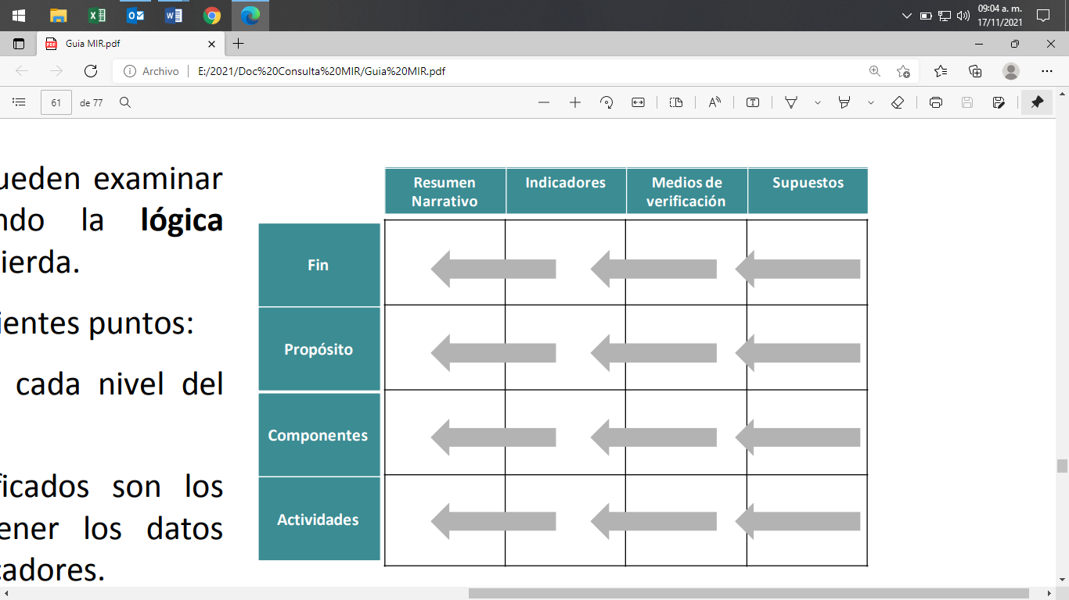

**Fuente:** Figura obtenida de la Guía para el diseño de la Matriz de Indicadores para Resultados de la Secretaría de Hacienda y Crédito Público (SHCP), Página 61.

Para verificar la lógica horizontal, es necesario seguir estos puntos[[7]](#footnote-7):

* Se han identificado supuestos para cada nivel del resumen narrativo.
* Los medios de verificación identificados son los necesarios y suficientes para obtener los datos requeridos para el cálculo de los indicadores.
* Los indicadores definidos permiten hacer un buen seguimiento de los objetivos y evaluar adecuadamente el logro de los programas.

Con el fin de detectar desviaciones en relación con lo planeado y realizar consecuentemente las modificaciones y correcciones oportunas, es necesario incorporar tareas continuas de control y seguimiento de la ejecución de los programas y proyectos.

Mediante la lógica horizontal, se verifica si la MIR contiene todos los indicadores para una correcta medición de los resultados esperados y objetivos contenidos en el Resumen Narrativo, y si estos indicadores cuentan con Medios de Verificación prácticos y confiables que validen tanto la realización de las acciones como el avance en el cumplimiento de los objetivos trazados y el logro de las metas propuestas.

De esta manera, se podrá comprobar la eficiencia y efectividad del procesode ejecución de un programa o proyecto para identificar los logros y debilidades y recomendar medidas correctivas para optimizar los resultados deseados.

Bajo este contexto, se solicitó al Ayuntamiento del municipio de Bacalar, las MIR de los Programas presupuestarios correspondientes al ejercicio fiscal 2021, con sus respectivas fichas técnicas de indicadores. En seguimiento, se presentaron las matrices respectivas y se determinó una muestra representativa sobre dos Programas presupuestarios para la realización del análisis, seleccionándose el Pp E002 Desarrollo Económico y el Pp E005 Atención a Grupos Vulnerables, verificando los aspectos relacionados con la lógica horizontal de sus matrices de indicadores, considerando el nivel Fin, Propósito, Componentes y Actividades, de acuerdo a la Metodología de Marco Lógico, tomando como base la “Guía para el diseño de la Matriz de Indicadores para Resultados” y la “Guía para el Diseño de Indicadores estratégicos”, ambas de la Secretaría de Hacienda y Crédito Público (SHCP), así como, con el Manual para el diseño y la construcción de indicadores del Consejo Nacional de Evaluación de la Política de Desarrollo Social (CONEVAL), como mejor práctica.

**Tabla 1. Resultados obtenidos del análisis de la lógica horizontal de la MIR del Pp E002.**

|  |  |  |  |  |  |  |  |  |  |
| --- | --- | --- | --- | --- | --- | --- | --- | --- | --- |
| **NIVEL** | **Objetivos** | | **Indicadores** | | | | | **Medio de verificación** | **Supuesto** |
| Claridad | Sintaxis | Nombre | Definición | Método de Cálculo | Frecuencia de medición | Sentido del indicador |
| ✓ Cumple ✗ No cumple | ✓ Cumple ✗ No cumple | ✓ Cumple ✗ No cumple | ✓ Cumple ✗ No cumple | ✓ Cumple ✗ No cumple | ✓ Cumple ✗ No cumple | ✓ Cumple ✗ No cumple | ✓ Cumple ✗ No cumple | ✓ Cumple ✗ No cumple |
| ✓ Cumple ✗ No cumple | ✓ Cumple ✗ No cumple | ✓ Adecuado ✗ Inadecuado | ✓ Adecuada ✗ Inadecuada | ✓ Adecuado ✗ Inadecuado | ✓ Adecuado ✗ Inadecuado | ✓ Adecuado ✗ Inadecuado | ✓ Suficiente ✗ Insuficiente | ✓ Adecuado ✗ Inadecuado |
| 1 Fin | **✓** | **✓** | **✗** | **✗** | **✓** | **✓** | **✓** | **✗** | **✓** |
| 1.1 Propósito | **✓** | **✓** | **✓** | **✗** | **✓** | **✓** | **✓** | **✗** | **✓** |
| 1.1.1 Componente | **✓** | **✓** | **✓** | **✓** | **✓** | **✗** | **✓** | **✗** | **✓** |
| 1.1.1.1 Actividad | **✗** | **✓** | **✗** | **✗** | **✗** | **✗** | **✓** | **✗** | **✗** |
| 1.1.1.2 Actividad | **✓** | **✓** | **✗** | **✓** | **✓** | **✗** | **✓** | **✗** | **✓** |
| 1.1.1.3 Actividad | **✓** | **✓** | **✓** | **✓** | **✓** | **✗** | **✓** | **✗** | **✓** |
| 1.1.2 Componente | **✓** | **✓** | **✓** | **✗** | **✗** | **✓** | **✓** | **✗** | **✓** |
| 1.1.2.1 Actividad | **✓** | **✓** | **✓** | **✓** | **✓** | **✗** | **✓** | **✗** | **✓** |
| 1.1.2.2 Actividad | **✓** | **✓** | **✓** | **✓** | **✓** | **✓** | **✓** | **✗** | **✓** |
| 1.1.3 Componente | **✓** | **✓** | **✓** | **✓** | **✓** | **✓** | **✓** | **✗** | **✓** |
| 1.1.3.1 Actividad | **✗** | **✓** | **✓** | **✓** | **✓** | **✗** | **✓** | **✗** | **✓** |
| 1.1.3.2 Actividad | **✓** | **✓** | **✓** | **✓** | **✓** | **✗** | **✓** | **✗** | **✗** |
| 1.1.3.3 Actividad | **✗** | **✓** | **✓** | **✓** | **✓** | **✗** | **✓** | **✗** | **✓** |
| 1.1.4.4 Actividad | **✗** | **✗** | **✓** | **✓** | **✓** | **✗** | **✓** | **✗** | **✓** |
| **Total 14**  **Niveles** | **✓ 10** | **✓ 13** | **✓ 11** | **✓ 10** | **✓ 12** | **✓5** | ** ✓14** | **✓0** | **✓ 12** |
| **✗  4** | **✗ 1** | **✗ 3** | **✗ 4** | **✗ 2** | **✗9** | **✗0** | **✗14** | **✗ 2** |
|  | **Objetivos** | | **Indicadores** | | | | | **Medio de verificación** | **Supuesto** |
| Claridad | Sintaxis | Nombre | Definición | Método de Cálculo | Frecuencia de medición | Sentido del indicador |
| **% De cumplimiento** | **71%** | **93%** | **79%** | **71%** | **86%** | **36%** | **100%** | **0%** | **86%** |
| **% de No cumplimiento** | **29%** | **7%** | **21%** | **29%** | **14%** | **64%** | **0%** | **100%** | **14%** |
| **Fuente:** Elaborado por la ASEQROO, con base en el análisis realizado al Programa Presupuestario E002 del ejercicio fiscal 2021 y conforme a la Guía para el diseño de la Matriz de Indicadores para Resultados de la SHCP, la Guía para el Diseño de Indicadores estratégicos de la SHCP y el Manual para el diseño y la construcción de indicadores del CONEVAL. | | | | | | | | | |

**Tabla 2. Resultados obtenidos del análisis de la lógica horizontal de la MIR del Pp E005.**

| **NIVEL** | **Objetivos** | | **Indicadores** | | | | | **Medio de verificación** | **Supuesto** |
| --- | --- | --- | --- | --- | --- | --- | --- | --- | --- |
| Claridad | Sintaxis | Nombre | Definición | Método de Cálculo | Frecuencia de medición | Sentido del indicador |
| ✓ Cumple ✗ No cumple | ✓ Cumple ✗ No cumple | ✓ Adecuado ✗ Inadecuado | ✓ Adecuada ✗ Inadecuada | ✓ Adecuado ✗ Inadecuado | ✓ Adecuado ✗ Inadecuado | ✓ Adecuado ✗ Inadecuado | ✓ Suficiente ✗ Insuficiente | ✓ Adecuado ✗ Inadecuado |
| 1 Fin | **✓** | **✓** | **✓** | **✓** | **✓** | **✓** | **✓** | **✗** | **✓** |
| 1.1 Propósito | **✓** | **✓** | **✓** | **✓** | **✗** | **✓** | **✓** | **✗** | **✗** |
| **✓** | **✗** | **✗** | **✓** | **✓** | **✗** | **✗** |
| 1.1.1 Componente | **✓** | **✓** | **✓** | **✓** | **✓** | **✗** | **✓** | **✗** | **✗** |
| 1.1.1.1 Actividad | **✗** | **✓** | **✓** | **✓** | **✓** | **✓** | **✓** | **✗** | **✓** |
| 1.1.1.2 Actividad | **✓** | **✓** | **✓** | **✓** | **✓** | **✓** | **✓** | **✗** | **✗** |
| 1.1.1.3 Componente | **✓** | **✓** | **✓** | **✓** | **✓** | **✓** | **✓** | **✗** | **✗** |
| 1.1.1.4 Actividad | **✓** | **✓** | **✓** | **✓** | **✓** | **✗** | **✓** | **✗** | **✗** |
| 1.1.2 Componente | **✓** | **✗** | **✓** | **✓** | **✓** | **✓** | **✓** | **✗** | **✗** |
| 1.1.2.1 Actividad | **✓** | **✓** | **✓** | **✓** | **✓** | **✓** | **✓** | **✗** | **✓** |
| 1.1.3. Componente | **✗** | **✓** | **✓** | **✓** | **✓** | **✗** | **✓** | **✗** | **  ✓** |
| 1.1.3.1 Actividad | **✓** | **✓** | **✓** | **✓** | **✓** | **✗** | **✓** | **✗** | **✗** |
| 1.1.3.2 Actividad | **✓** | **✓** | **✓** | **✓** | **✓** | **✗** | **✓** | **✗** | **✗** |
| **Total 12**  **Niveles** | **✓10** | **✓11** | **✓13** | **✓12** | **✓11** | **✓8** | ** ✓13** | **✓0** | **✓4** |
| **✗ 2** | **✗1** | **✗0** | **✗1** | **✗2** | **✗5** | **✗0** | **✗13** | **✗9** |
|  | **Objetivos** | | **Indicadores** | | | | | **Medio De Verificación** | **Supuesto** |
| Claridad | Sintaxis | Nombre | Definición | Método de Cálculo | Frecuencia de medición | Sentido del indicador |
| **% De cumplimiento** | **83%** | **92%** | **100%** | **92%** | **85%** | **62%** | **100%** | **0%** | **31%** |
| **% de No cumplimiento** | **17%** | **8%** | **0%** | **8%** | **15%** | **38%** | **0%** | **100%** | **69%** |
| **Fuente:** Elaborado por la ASEQROO, con base en el análisis del Programa Presupuestario E005 del ejercicio fiscal 2021 y conforme a la Guía para el diseño de la Matriz de Indicadores para Resultados de la SHCP, la Guía para el Diseño de Indicadores estratégicos de la SHCP y el Manual para el diseño y la construcción de indicadores del CONEVAL.  **Nota:** La MIR se integró de 12 objetivos y 13 indicadores, considerando que el propósito se vincula con dos indicadores. | | | | | | | | | |

A continuación, se muestra el resumen de la valoración realizada de cada uno de los elementos analizados de las MIR relacionados con la lógica horizontal, así como de las fichas técnicas de indicadores correspondientes, de los Programas presupuestarios E002 Programa de desarrollo económico y E005 Programa de Atención a grupos vulnerables:

**Tabla 3. Concentrado de Resultados de los Programas Presupuestarios analizados.**

| **PROGRAMA**  **PRESUPUESTARIO** | **Objetivos** | | | | **Indicadores** | | | | | | | | | | Medios de Verificación | | Supuesto | |
| --- | --- | --- | --- | --- | --- | --- | --- | --- | --- | --- | --- | --- | --- | --- | --- | --- | --- | --- |
| Claridad | | Sintaxis | | Nombre | | Definición | | Método de Cálculo | | Frecuencia de medición | | Sentido del indicador | |
| Cumple | No cumple | Cumple | No cumple | Adecuado | Inadecuado | Adecuado | Inadecuado | Adecuado | Inadecuado | Adecuado | Inadecuado | Adecuado | Inadecuado | Suficiente | Insuficiente | Adecuado | Inadecuado |
| E002 Desarrollo Económico | 10 | 4 | 13 | 1 | 11 | 3 | 10 | 4 | 12 | 2 | 5 | 9 | 14 | 0 | 0 | 14 | 12 | 2 |
| E005 Atención a Grupos Vulnerables | 10 | 2 | 11 | 1 | 13 | 0 | 12 | 1 | 11 | 2 | 8 | 5 | 13 | 0 | 0 | 13 | 4 | 9 |
| **Total** | **20** | **6** | **24** | **2** | **24** | **3** | **22** | **5** | **23** | **4** | **13** | **14** | **27** | **0** | **0** | **27** | **16** | **11** |
| **Porcentaje** | **77%** | **23%** | **92%** | **8%** | **89%** | **11%** | **81%** | **19%** | **85%** | **15%** | **48%** | **52%** | **100%** | **0%** | **0%** | **100%** | **59%** | **41%** |

**Fuente:** Elaborado por la ASEQROO, con base en los resultados obtenidos de las valoraciones realizadas a los Programas Presupuestarios E002 y E005 del ejercicio fiscal 2021 del Ayuntamiento de Bacalar.

**Nota:** Las MIR se integraron con 26 objetivos y 27 indicadores, considerando que el propósito del Pp E005 se vinculó con dos indicadores.

Seguidamente, se describen los resultados obtenidos de la valoración de la consistencia interna de las matrices de indicadores analizadas, mediante la revisión de la lógica horizontal, donde están incluidos los elementos de monitoreo y evaluación de los programas, para determinar si cumplen con la MML en su diseño y puedan contribuir a una medición adecuada de los resultados esperados, de acuerdo a los objetivos establecidos:

**a) Objetivos.**

Para poder determinar lo que se pretende medir del objetivo al que está asociado un indicador, en primer término, se verificó que los objetivos de las matrices cumplan con los criterios de claridad y de sintaxis según el nivel del resumen narrativo de que se trate, obteniéndose las siguientes valoraciones:

**Tabla 4. Valoración de los objetivos de las MIR de los Pp E002 y E005.**

|  |  |  |  |  |  |
| --- | --- | --- | --- | --- | --- |
| **Programa**  **presupuestario** | **Número de Objetivos** | **Objetivos** | | | |
| **Claridad** | | **Sintaxis** | |
| **Cumple** | **No cumple** | **Cumple** | **No cumple** |
| E002 Desarrollo Económico | 14 | 10 | 4 | 13 | 1 |
| E005 Atención a Grupos Vulnerables | 12 | 10 | 2 | 11 | 1 |
| **Total** | **26** | **20** | **6** | **24** | **2** |
| **Porcentaje** | **100%** | **77%** | **23%** | **92%** | **8%** |
| **Fuente**: Elaborado por la ASEQROO, con base en la información proporcionada por el Ayuntamiento de Bacalar, correspondiente al Pp E002 y E005, del ejercicio fiscal 2021 y conforme a la Guía para el diseño de la Matriz de Indicadores para Resultados de la SHCP. | | | | | |

En el aspecto relacionado con la claridad del Resumen Narrativo, en donde se verifica que los objetivos de los niveles de la MIR, se encuentren redactados en un lenguaje comprensible para todo tipo de público, descriptivo, pero al mismo tiempo preciso y concreto; se determinó que, de 26 objetivos que contienen los Programas presupuestarios (Pp), el 77% (20) de ellos fueron claros y el 23% (6) no cumplió con ese criterio.

En cuanto a la sintaxis, que se refiere al orden en el que se deben encontrar las palabras de acuerdo al nivel del objetivo, conforme a lo señalado por la MML se obtuvo que, el 92% (24) de ellos cumplió con la recomendada para cada uno de los niveles que integran el Resumen Narrativo de la MIR, mientras que el 8% (2) restante no lo cumplió.

A continuación, se presenta de manera gráfica estos resultados:

**Gráfica 1. Valoración de los Objetivos de la MIR de los Pp E002 y E005.**

**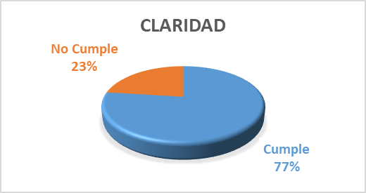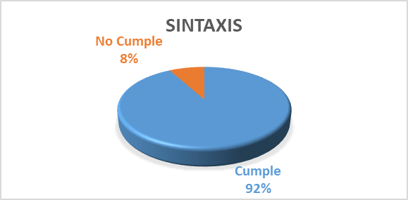**

**Fuente:** Elaborado por la ASEQROO con base en el análisis de los Objetivos de la MIR del Pp E002 y E005 del Ayuntamiento de Bacalar.

**b) Indicadores.**

A continuación, se procedió a la revisión de los indicadores establecidos, siendo estos el medio más apropiado para el monitoreo y la evaluación de los objetivos de los Programas presupuestarios; la información que se genera de ello es necesaria no sólo para emitir un juicio sobre el desempeño del programa, sino que además, facilita a los responsables o coordinadores del programa, especificar cuáles son las áreas de oportunidad dentro de los procesos que realizan para las mejoras; por lo anterior, se realizó el análisis de los indicadores, para constatar que éstos cuenten con datos suficientes y adecuados para el seguimiento puntual del alcance de las metas y objetivos establecidos en los Programas presupuestarios E002 y E005.

Cabe destacar que, de acuerdo a lo establecido en la Guía para el diseño de indicadores estratégicos emitida por la SHCP, relacionado con reglas para la identificación de los elementos mínimos en la construcción de indicadores, para el adecuado seguimiento y evaluación de los programas, los indicadores deberán contar con una ficha técnica, que contenga: nombre del indicador, definición, método de cálculo, frecuencia de medición, sentido del indicador y parámetros de semaforización, entre otros.

En este sentido, se realizó el análisis a los indicadores presentados en las MIR junto con los elementos de las fichas técnicas, determinándose las siguientes valoraciones:

**Tabla 5. Valoración de los elementos de los indicadores de las MIR de los Pp E002 y E005.**

|  |  |  |  |  |  |  |  |  |  |  |  |
| --- | --- | --- | --- | --- | --- | --- | --- | --- | --- | --- | --- |
| PROGRAMA PRESUPUESTARIO | **Número de Indicadores** | **INDICADOR** | | | | | | | | | |
| **Nombre** | | **Definición** | | **Método de cálculo** | | **Frecuencia de medición** | | **Sentido del indicador** | |
| Adecuado | Inadecuado | Adecuado | Inadecuado | Adecuado | Inadecuado | Adecuado | Inadecuado | Adecuado | Inadecuado |
| E002 Desarrollo Económico. | 14 | 11 | 3 | 10 | 4 | 12 | 2 | 5 | 9 | 14 | 0 |
| E005 Atención a Grupos Vulnerables. | 13 | 13 | 0 | 12 | 1 | 11 | 2 | 8 | 5 | 13 | 0 |
| **Total** | **27** | **24** | **3** | **22** | **5** | **23** | **4** | **13** | **14** | **27** | **0** |
| **Porcentaje** | **100%** | **89%** | **11%** | **81%** | **19%** | **85%** | **15%** | **48%** | **52%** | **100%** | **0%** |
| **Fuente:** Elaborado por la ASEQROO con base en las fichas técnicas de indicadores del Pp E002 y Pp E005 del ejercicio fiscal 2021 y conforme a la Guía para el diseño de la Matriz de Indicadores para Resultados de la SHCP, la Guía para el Diseño de Indicadores estratégicos de la SHCP y el Manual para el Diseño y la Construcción de Indicadores del CONEVAL.  **Nota:** Las MIR se integraron con 26 objetivos y 27 indicadores, considerando que el propósito del Pp E005 se vinculó con dos indicadores. | | | | | | | | | | | |

De los 27 indicadores analizados, el 89% (24) de ellos resultaron con el **nombre** adecuado y el 11% (3) fueron inadecuados, debido a que se encuentran expresados de manera general o no son claros con el método de cálculo.

**Tabla 6. Ejemplos de nombres de indicadores valorados como inadecuados.**

| **Observación** | **Indicador establecido** |
| --- | --- |
| **Programa presupuestario E002**  **FIN:** El nombre del indicador no resulta claro en relación al método de cálculo. | **Indicador:** Porcentaje de incremento de la producción del campo |
| **Método de Cálculo**: (Número de toneladas producidas en el 2021 / Número de toneladas producidas en 2020) -1) \*100 |
| **Actividad 1.1.1.1:** El nombre del indicador se encuentra redactado de manera general. | **Resumen Narrativo**: Gestión de apoyos de programas federales y estatales |
| **Indicador:** Porcentaje de apoyos entregados. |
| **Método de Cálculo**: (Número de apoyos entregados / Número de apoyos solicitados) \*100 |
| **Actividad 1.1.1.2:** El nombre del indicador no resulta claro en relación al método de cálculo. | **Resumen Narrativo:** Creación del Padrón de productores por sector. |
| **Indicador:** Número de productores por sector. |
| **Método de Cálculo**: (Número de productores inscritos en el padrón / Número de productores del Municipio) \*100 |
| **Fuente:** Elaborado por la ASEQROO con base en el análisis de los indicadores de la MIR del Pp E002 y Pp E005 del Ayuntamiento de Bacalar, ejercicio 2021. | |

**Gráfica 2. Porcentaje de cumplimiento en los nombres de los indicadores.**

**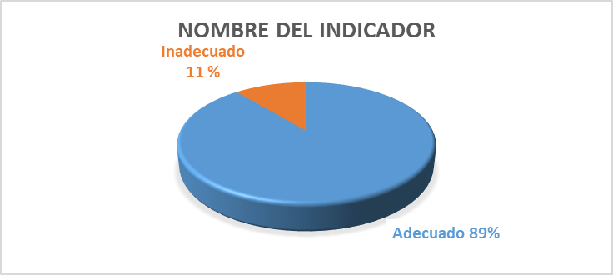**

**Fuente:** Elaborado por la ASEQROO con base en el análisis de los indicadores de la MIR del Pp E002 y

Pp E005 del Ayuntamiento de Bacalar.

Respecto a la **definición de los Indicadores** analizados, se constató que solo el 81% (22) de ellos resultó ser adecuado, encontrándose una relación de lo que pretende medir con el objetivo del nivel y un 19% (5) fueron inadecuados, ya que no guardan relación con el método de cálculo o con el nombre del indicador, o no guardan relación con lo que se desea medir.

En la siguiente imagen se presenta el ejemplo de un indicador y la forma en que se debe definir, de acuerdo a la metodología establecida:

**Imagen 2. Ejemplo de definición del Indicador**

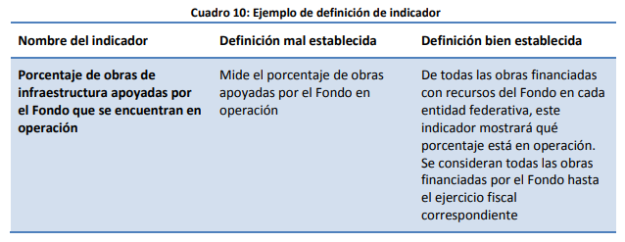

**Fuente:** Ejemplo obtenido de la Guía para el Diseño de Indicadores estratégicos de la SHCP, página 23.

En relación al **método de cálculo**, en el 85% (23) de los indicadores revisados, presentaron de forma clara el método o fórmula a utilizar, mientras que en el 15% (4) restantes, el método de cálculo fue incorrecto, debido a que en algunos métodos de cálculo se encuentran redactados en términos generales y en otros, no se establecen con claridad la relación que debe existir entre las variables del indicador o no establecen con claridad lo que se desea medir, en relación con el indicador.

**Gráfica 3. Porcentaje de cumplimiento de los Métodos de Cálculo.**

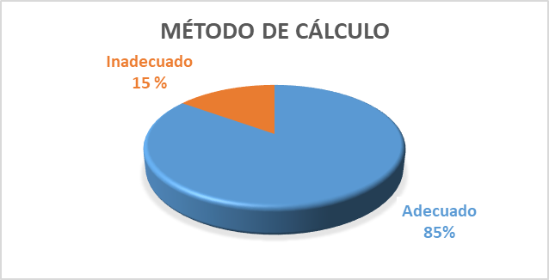

**Fuente:** Elaborado por la ASEQROO con base en el análisis de los indicadores de las MIR de los Pp E002 y

Pp E005 del Ayuntamiento de Bacalar, ejercicio 2021.

**Tabla 7. Ejemplos de Métodos de cálculo inadecuados**

|  |  |
| --- | --- |
| **Observación** | **Método de cálculo establecido** |
| **Programa presupuestario E002**  **Componente 1.1.2:** El método de cálculo no establece con claridad la relación que existe entre las variables, ya que la población objetivo no es el número total de artesanos, si no los que solicitan el apoyo. | **Resumen narrativo**: Programa de atención a artesanos implementado. |
| **Indicador**: Porcentaje de artesanos beneficiados. |
| **Método de Cálculo:** (Número de artesanos que recibieron apoyos / Número total de artesanos del Municipio) \*100 |
| **Programa presupuestario E005**  **Propósito:** El método de cálculo no establece con claridad la relación que existe entre las variables, ya que no se define cual es el producto entregado (despensas vs atención). | **Resumen narrativo**: Los habitantes del Municipio que se encuentran en situación de rezago y marginación, mejoran su calidad de vida. |
| **Indicador 1:** Porcentaje de entrega de despensas a los adultos mayores. |
| **Método de cálculo 1:** (Número de adultos mayores atendidos / Número de adultos mayores vulnerables del Municipio) \*100. |
| **Indicador 2**: Porcentaje de entrega de despensas a personas discapacitadas. |
| **Método de Cálculo 2**: (Número de discapacitados atendidos / Número de discapacitados del Municipio) \*100 |
| **Fuente:** Elaborado por la ASEQROO con base en el análisis de los indicadores de las MIR de los Pp E002 y E005 del Ayuntamiento del municipio de Bacalar. | |

En lo que respecta a la **frecuencia de medición** del indicador, se identificó que el 48% de ellos presentó una periodicidad adecuada para cada nivel conforme a lo recomendado en la Guía para el diseño de Indicadores estratégicos de la SHCP.

Por lo que se refiere al **sentido del indicador**, se observó que todos fueron adecuados, se establecieron en sentido ascendente a excepción del nivel Fin del programa presupuestal E005 el cual se estableció en sentido descendente.

En materia de **parámetros de semaforización**, éstos se deben fijar de acuerdo al sentido del indicador respecto a la meta ya sea, ascendente o descendente. En la inspección de las fichas de los indicadores correspondientes, se detectó que para todos los indicadores no consideraron criterios para establecer rangos mesurados con un valor por encima o por debajo de la meta programada, que indiquen que el comportamiento del indicador se mantiene dentro de un rango aceptable, aunque, sobrepasen moderadamente la meta o no se cumplan del todo, solo establecieron semaforizaciones para el 100%.

De acuerdo con la Guía para el Diseño de Indicadores Estratégicos de la SHCP, cuando el valor alcanzado del indicador es mucho más alto que la meta programada, se podría considerar como una falla de planeación[[8]](#footnote-8), (también cuando el valor alcanzado está muy por debajo de la meta programada), es decir la meta no fue bien establecida.

**Imagen 3. Semaforización de valores alcanzados por un indicador con sentido ascendente de acuerdo con la SHCP.**

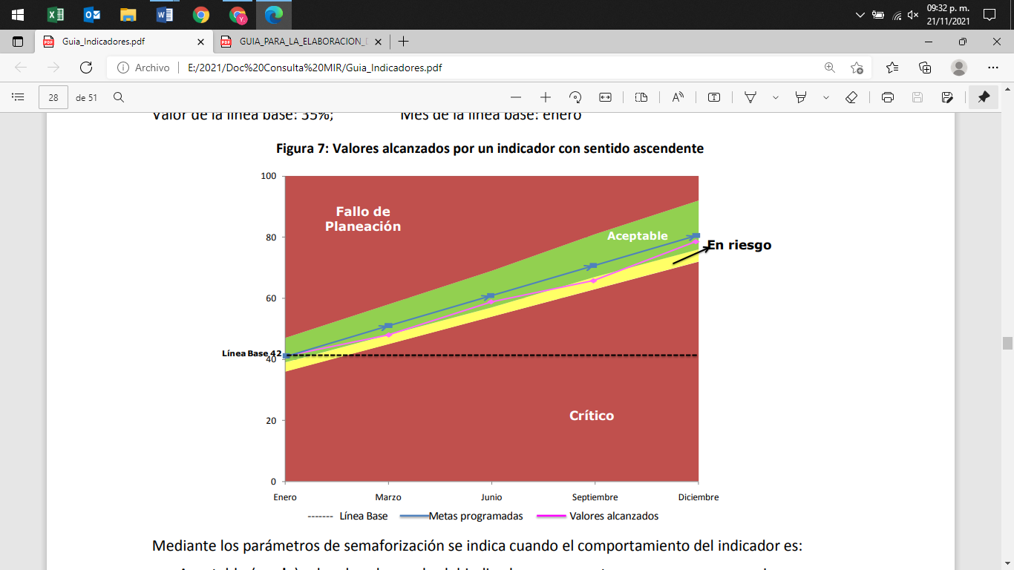

**Fuente:** Imagen obtenida de la Guía para el Diseño de Indicadores estratégicos de la SHCP, página 28.

Así mismo, se identificó que, para los 27 indicadores creados, la tendencia de los rangos fue casi homogénea para establecer la semaforización en cada uno de ellos, con excepción del nivel Fin del Programa E005 Programa de atención a grupos vulnerables, por la naturaleza del sentido descendente fijado para dicho indicador. A continuación, se ejemplifica la semaforización establecida:

**Tabla 8. Parámetros de semaforización establecidos en las fichas técnicas de los Programas presupuestarios.**

| **Programa Presupuestario** | **Semáforo rojo** | **Semáforo amarillo** | **Semáforo verde** | **Niveles** |
| --- | --- | --- | --- | --- |
| Pp E002 Desarrollo Económico | De 70% hasta 80% | De 81% hasta 90% | De 91% hasta 100% | Todos los niveles |
| Pp E005 Atención a Grupos Vulnerables | De 0% hasta 1%  De 70% hasta 79%  De 70% hasta 80% | De 1.1% hasta 1.5%  De 80% hasta 89%  De 81% hasta 90% | De 1.6% hasta 3%  De 90% hasta 100%  De 91% hasta 100% | Fin  Propósito  Componente- Actividades |

**Fuente:** Realizado por la ASEQROO con información obtenida de las fichas técnicas de indicadores de los Programas presupuestarios E002 y E005 del ejercicio 2021.

**c) Medios de verificación.**

En lo que corresponde a los Medios de Verificación, el 100% (27) de los planteados en los niveles de la MIR fueron insuficientes, toda vez que no atendieron el grado de especificidad recomendado en el Manual para el diseño y la construcción de indicadores del CONEVAL como mejor práctica, ya que carecen de información para la verificación y análisis de datos, entre los cuales menciona:

* Nombre completo del documento que sustenta la información.
* Nombre del área que genera la información.
* Periodicidad con que se genera el documento.
* La liga a la página en la que se puede consultar la información, en su caso.

A continuación, se ilustra un ejemplo de los elementos con los que deben contar los medios de verificación:

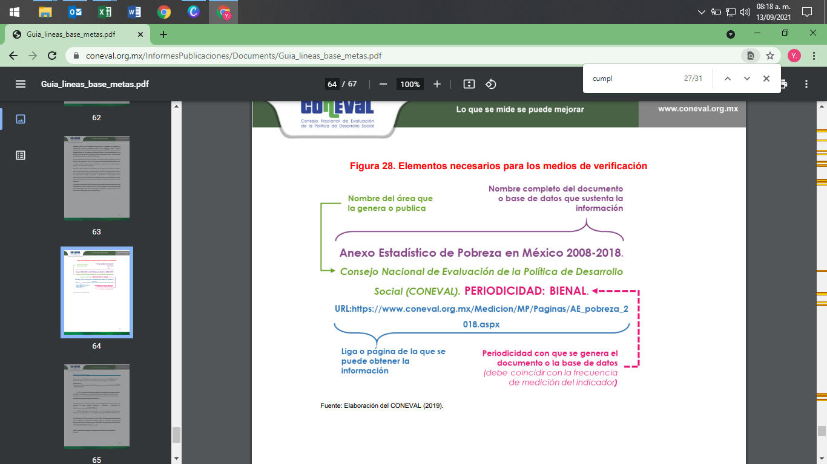**Imagen 4. Elementos de los Medios de Verificación.**

**Fuente:** Imagen tomada de la Guía para el establecimiento y cálculo de líneas base y metas del CONEVAL, página 61.

**d) Supuestos.**

Con respecto a los Supuestos, que hace referencia a aquellas condiciones externas a la ejecución del programa y que deben cumplirse para alcanzar los objetivos planteados; se obtuvo lo siguiente:

**Tabla 9. Valoración de los Supuestos.**

|  |  |  |  |
| --- | --- | --- | --- |
| **Programa Presupuestario** | **Número de Indicadores** | **Supuestos** | |
| **Adecuado** | **Inadecuado** |
| E002 Desarrollo Económico | 27 | 12 | 2 |
| E005 Atención a Grupos Vulnerables | 4 | 9 |
| **Porcentaje** | **100%** | **59%** | **41%** |
| **Fuente:** Elaborado por la ASEQROO con base en las MIR del Pp E002 y Pp E005, del ejercicio fiscal 2021, proporcionadas por el Ayuntamiento de Bacalar y la Guía para el diseño de la Matriz de Indicadores para Resultados de la SHCP. | | | |

De un total de 27 Supuestos planteados, el 59% (16) se proyectó como un estado positivo y cumplió con la condición de ser externo para el cumplimiento de los objetivos planteados en cada uno de los niveles de la MIR, mientras que el 41% (11) restante correspondió a Supuestos que:

* No cumplieron con la condición de ser externos o ajenos al control de la gestión del programa.
* No presentan una relación directa con el objetivo.
* Existe un área de oportunidad para la mejora en la redacción de los supuestos, cumpliendo con los criterios señalados.

A manera de ejemplo, se ilustran algunos de los supuestos considerados en los Programas presupuestarios E002 y E005, que presentaron debilidades:

**Tabla 10. Ejemplos de Supuestos observados.**

| **Observación** | **Supuestos establecidos** |
| --- | --- |
| **Programa presupuestario E002**  **Actividad 1.1.1.1:** El supuesto planteado se encuentra definido como un estado positivo sin embargo representa un supuesto fatal, de acuerdo en lo establecido en la Guía para la elaboración de Matriz de Indicadores para Resultados del CONEVAL, ya que se condiciona a la disponibilidad de los recursos para la ejecución de la actividad, por lo cual no debería siquiera de plantearse un objetivo. | **Resumen narrativo**: Gestión de apoyos de programas federales y estatales. |
| **Supuesto**: Los apoyos convenidos se ministran en tiempo y forma. |
| **Componente 1.1.3 Actividad 1.1.3.2:** El supuesto planteado es inadecuado ya que no es externo. | **Resumen narrativo**: Prevención del derrengue bovino. |
| **Supuesto:** Las vacunas son aplicadas en tiempo y forma. |
| **Programa presupuestario E005**  **Propósito:** El supuesto planteado es externo y se expresa en sentido positivo, pero no es condición para la sustentabilidad de los beneficios del programa | **Resumen narrativo**: Los habitantes del Municipio que se encuentran en situación de rezago y marginación, mejoran su calidad de vida. |
| **Supuesto:** Existe un padrón de personas en situación vulnerable. |
| **Fuente:** Elaborado por la ASEQROO con base en análisis de la MIR del Pp E002 y Pp E005, del ejercicio fiscal 2021, proporcionada por el Ayuntamiento del municipio de Bacalar y la Guía para el diseño de la Matriz de Indicadores para Resultados de la SHCP. | |

En resumen, de la verificación de la lógica horizontal, se identificaron debilidades en la relación causa-efecto de las matrices analizadas, relacionados con los elementos de monitoreo y evaluación, toda vez que los Medios de Verificación no fueron los necesarios y suficientes para obtener los datos requeridos para el cálculo de indicadores y en los indicadores definidos algunos de ellos resultaron ser inadecuados, ya que su denominación se expresó de manera general o no son claros con el método de cálculo, en otros casos los indicadores no establecen con claridad la relación que debe existir entre las variables del indicador o no establecen con claridad, lo que se desea medir, en relación con el indicador; además, en los supuestos la mayoría cumplió con la metodología señalada, habiendo una oportunidad para la mejora en su redacción.

Derivado del análisis anterior se determinaron las siguientes observaciones:

1. En las Matrices de Indicadores para Resultados de los Programas presupuestarios E002 Desarrollo Económico y E005 Atención a Grupos Vulnerables del Ayuntamiento de Bacalar, se detectaron debilidades en la consistencia interna relacionados con los indicadores y medios de verificación, como elementos de monitoreo y evaluación de los programas, además de los supuestos, derivado de la revisión de la lógica horizontal, lo cual no permite hacer un adecuado seguimiento en la ejecución de los programas y evaluar adecuadamente el logro de los objetivos y metas establecidas.

Con motivo de la reunión de trabajo efectuada para la presentación de resultados finales de auditoría y observaciones preliminares, el Ayuntamiento del Municipio de Bacalar, por medio de la Dirección de Planeación, realizó las aclaraciones pertinentes y presentó evidencia relacionada con las acciones de mejora efectuadas a las Matrices de Indicadores para Resultados del ejercicio fiscal 2022, a pesar de ello, se detectó que en éstas aún persisten las debilidades observadas, por lo que, la observación queda en **seguimiento.**

1. En cuanto a los parámetros de semaforización establecidos en las fichas técnicas de los Programas presupuestarios revisados, se identificó que en general los indicadores consideraron una semaforización homogénea en los tres colores que integran el semáforo, con excepción del nivel Fin del Programa E005, por la naturaleza del sentido descendente fijado para dicho indicador, sin embargo, no consideraron criterios para establecer rangos mesurados con un valor por encima o por debajo de la meta programada, que indiquen que el comportamiento del indicador se mantiene dentro de un rango aceptable aunque, sobrepasen moderadamente la meta o no se cumplan del todo.

Con motivo de la reunión de trabajo efectuada para la presentación de resultados finales de auditoría y observaciones preliminares, el Ayuntamiento del Municipio de Bacalar, por medio de la Dirección de Planeación, realizó las aclaraciones pertinentes y presentó evidencia de las acciones relacionadas con las mejoras efectuadas a las fichas técnicas de indicadores del ejercicio fiscal 2022, en las cuales se identificó que consideraron rangos de semaforización con un criterio tolerable del 10% por encima de la meta programada para que el comportamiento del indicador se mantenga dentro de un rango aceptable por lo que, la observación queda **atendida.**

**Recomendación de Desempeño.**

La Auditoría Superior del Estado de Quintana Roo recomienda al Ayuntamiento de Bacalar lo siguiente:

**21-AEMD-B-069-139-R01-01 Recomendación**

Se presenta un área de oportunidad para la mejora de las Matrices de Indicadores para Resultados de los Programas presupuestarios del presente ejercicio fiscal 2022, de acuerdo con la Metodología de Marco Lógico, atendiendo a las debilidades detectadas en las matrices del ejercicio 2021 analizadas y relacionadas con los medios de verificación e indicadores, además de los supuestos, como elementos principales de monitoreo y evaluación, los cuales son fundamentales para identificar los logros y debilidades del programa, y en base a ello poder realizar los ajustes necesarios con la finalidad de optimizar los resultados esperados. Se deberá presentar evidencia de las mejoras realizadas.

Con motivo de la reunión de trabajo efectuada para la presentación de resultados finales de auditoría y observaciones preliminares, el Ayuntamiento de Bacalar, estableció como fecha compromiso para la atención a la recomendación 21-AEMD-B-069-139-R01-01, el 31 de agosto de 2022, por lo que, la atención a la recomendación de desempeño queda en **seguimiento**.

**Normatividad relacionada con las observaciones.**

Ley de Disciplina Financiera de las Entidades Federativas y los Municipios, artículo 18, primer párrafo.

Lineamientos para la construcción y diseño de indicadores de desempeño mediante la Metodología de Marco Lógico, emitidos por el CONAC, Capítulo III, numerales Cuarto, Quinto y Sexto.

**Resultado Número 2.**

**Eficiencia.**

**2. Programas presupuestarios municipales.**

**2.1 Cumplimiento de Objetivos y Metas.**

**Con observaciones.**

La información presupuestaria y programática que forme parte de la cuenta pública deberá relacionarse, en lo conducente, con los objetivos y prioridades de la planeación de desarrollo. Así mismo, deberá incluir los resultados de la evaluación del desempeño de los programas federales, estatales y municipales, respectivamente. Para ello, deberán utilizar indicadores que permitan determinar el cumplimiento de las metas y objetivos de cada uno de los programas, así como vincular los mismos con la planeación del desarrollo[[9]](#footnote-9).

Las iniciativas de las leyes de ingresos y los proyectos de presupuestos de egresos de los municipios se deberán elaborar conforme a lo establecido en la legislación local aplicable, en la Ley General de Contabilidad Gubernamental y las normas que emita el Consejo Nacional de Armonización Contable, con base en objetivos, parámetros cuantificables e indicadores del desempeño; deberán ser congruentes con los planes estatales y municipales de desarrollo y los programas derivados de los mismos; e incluirán cuando menos objetivos anuales, estrategias y metas[[10]](#footnote-10).

Para la generación, homologación, actualización y publicación de los indicadores de desempeño de los programas operados por los entes públicos, estos deberán considerar la MML a través de la MIR y podrán hacer uso de las Guías para la construcción de la MIR y para el diseño de indicadores que se encuentran disponibles en las páginas de Internet de las SHCP, la Secretaría de la Función Pública y el CONEVAL[[11]](#footnote-11).

Los indicadores de desempeño permitirán verificar el nivel del logro alcanzado por el programa, y deberán ser estratégicos y de gestión. Los indicadores estratégicos deberán medir el grado de cumplimiento de los objetivos de las políticas públicas y de los Programas presupuestarios y deberán contribuir a corregir o fortalecer las estrategias y la orientación de los recursos. Los indicadores de gestión deberán medir el avance y logro en procesos y actividades, es decir, sobre la forma en que los bienes y servicios públicos son generados y entregados[[12]](#footnote-12).

Por lo tanto, los indicadores de desempeño son los parámetros que integran el sistema de medición de los Programas presupuestarios, para evaluar y monitorear el nivel de cumplimiento de las metas y objetivos, a través de los resultados alcanzados.

Por su parte, las metas permiten establecer límites o niveles máximos de logro, comunican el nivel de desempeño esperado por la organización, y permiten enfocarla hacia la mejora. Al establecer metas, se debe asegurar que sean cuantificables y que estén directamente relacionadas con el objetivo. La meta que se determine debe estar orientada a mejorar en forma significativa los resultados e impactos del desempeño institucional, es decir debe ser retadora, ser factible de alcanzar y, por lo tanto, ser realista respecto a los plazos y a los recursos humanos y financieros que involucran[[13]](#footnote-13).

Una característica esencial de las metas es que deben ser realistas, es decir, deben ser un valor cuantitativo que, dada la capacidad técnica, humana y financiera del programa, sea factible de alcanzar en un periodo. Es común fijarse metas demasiado ambiciosas que no es posible cumplir o, al contrario, metas por debajo del umbral de la capacidad de programa que se alcanzan y superan con facilidad[[14]](#footnote-14).

Para poder dar seguimiento, realizar la evaluación adecuada y contar con elementos para la toma de decisiones, deberán establecerse los parámetros de semaforización que identifiquen si el cumplimiento del indicador es el adecuado o esperado.

Mediante los parámetros de semaforización se indica cuando el comportamiento del indicador es[[15]](#footnote-15):

|  |  |
| --- | --- |
| * Aceptable |  |
| * Con riesgo |  |
| * Critico |  |

Los parámetros de semaforización se establecen de acuerdo al sentido del indicador respecto a la meta (sentido ascendente o descendente).

El Ayuntamiento del municipio de Bacalar, como parte de la información trimestral que elabora, sobre el avance del cumplimiento de los programas con base en los indicadores aprobados en el Presupuesto de Egresos municipal, presentó la Cédula de Avance del Cumplimiento de Objetivos y Metas de los Programas presupuestarios E002 Desarrollo Económico y E005 Atención a Grupos Vulnerables, así mismo, mediante la solicitud de información realizada al Ayuntamiento, se proporcionó la evidencia digital documental y fotográfica reportada con los avances del cumplimiento de los objetivos y metas de dichos programas, correspondiente al ejercicio fiscal 2021, por lo que se llevó a cabo el análisis sobre dichos avances reportados al cuarto trimestre del año en mención y las evidencias que los sustentan, considerando los 27 indicadores de los dos programas analizados:

1. **Reporte de avances de Metas.**

**Tabla 11. Avances reportados del cumplimiento de objetivos y metas del Pp E002.**

| **Programa Presupuestario E002 Desarrollo Económico del Ayuntamiento del municipio de Bacalar.**  **Avance del cumplimiento de objetivos y metas** | | | | | |
| --- | --- | --- | --- | --- | --- |
| **Indicador por nivel** | **Metas - avance** | | | | **Justificaciones de la Cédula de avance\*** |
| **Programado anual** | | **Porcentaje de avance respecto a la meta anual** | |
| Valor absoluto | % de Avance | Valor absoluto alcanzado | % de cumplimiento alcanzado |
| Fin: Porcentaje de incremento de la producción del campo. | 1000 | 100% | 0 | 0% | Para este trimestre no se reportó producción, por lo que no se cuenta con el dato. |
| Propósito: Porcentaje de superficie sembrada. | 1700 | 100% | 1700 | 100% | Se apoyaron a 3010 productores con semilla de frijol con recurso estatal para este trimestre. |
| Componente 1.1.1: Porcentaje de cumplimiento del Plan. | 5 | 100% | 2 | 40% | Se apoyó a 4 asociaciones ganaderas con vacunas para el derriengue y semilla de frijol a 3010 productores |
| Actividad 1.1.1.1: Porcentaje de apoyos entregados. | 150 | 100% | 150 | 100% | Para este trimestre el estado aportó 593,000 pesos para comprar semilla de frijol y el municipio 67,725 pesos para compra de vacunas para derriengue. |
| Actividad 1.1.1.2: Número de productores por sector. | 2000 | 100% | 2000 | 100% | El dato de este trimestre es aproximado. Se espera que en el siguiente trimestre exista un padrón oficial de productores en el municipio. |
| Actividad 1.1.1.3: Porcentaje de apoyos entregados a mujeres. | 10 | 100% | 0 | 0% | No se logró apoyar en este trimestre a las solicitudes de mujeres. |
| Componente 1.1.2: Porcentaje de artesanos beneficiados. | 80 | 100% | 80 | 100% | No se programaron atender a más artesanos porque la meta se cumplió en los trimestres anteriores. |
| Actividad 1.1.2.1: Porcentaje de pabellones artesanales. | 2 | 100% | 3 | 150% | Se realizó un pabellón más en el mes de diciembre para apoyar a los artesanos por el flujo turístico |
| Actividad 1.1.2.2: Porcentaje artesanos capacitados. | 70 | 100% | 70 | 100% | No se realizaron capacitaciones para este trimestre, sin embargo, se cumplió con la meta anual programada en los trimestres anteriores. |
| Componente 1.1.3: Porcentaje de productores beneficiados. | 200 | 100% | 3,244 | 1622% | Se atendió con recurso municipal a 84 productores ganaderos de 4 asociaciones del municipio con vacunas para derriengue y con recurso estatal a 3010 productores de 45 comunidades con 26.950 toneladas de semilla de frijol. No se esperaba que los recursos otorgados rebasaran la meta programada para este trimestre, por lo que la meta aumentó en un número considerable. |
| Actividad 1.1.3.1: Porcentaje de apoyos de alimentos para ganado entregados. | 40 | 100% | 0 | 0% | Para este trimestre no se destinó recurso para apoyo de ganados. |
| Actividad 1.1.3.2: Porcentaje de vacunas aplicadas. | 4,000 | 100% | 7,740 | 194% | Se atendió a 84 productores ganaderos de 4 asociaciones del municipio cumpliendo la meta programada entregando 645 cajas con 7740 dosis de vacunas para el derriengue. |
| Actividad 1.1.3.3: Porcentaje de contenedores de agua entregados. | 15 | 100% | 0 | 0% | No se destinó recursos para contenedores de agua en este trimestre. |
| Actividad 1.1.3.4: Porcentaje de apoyos entregados a ganaderos para adquisición de sementales. | 55 | 100% | 0 | 0% | No se destinó recursos para adquirir sementales en este trimestre. |
| **Fuente:** Elaborado por la ASEQROO con información de la Cédula de Avance de Cumplimiento de los Objetivos y Metas del Pp E002, del cuarto trimestre 2021 y las fichas técnicas de indicadores correspondientes.  **\***La columna de justificaciones contiene la información textual señalada en la Cédula de Avance de Cumplimiento de los Objetivos y Metas del Pp E002. | | | | | |

**Tabla 12. Avances reportados del cumplimiento de objetivos y metas del Pp E005.**

| **Programa Presupuestario E005 Atención a Grupos Vulnerables del Ayuntamiento del municipio de Bacalar**  **Avance del cumplimiento de objetivos y metas** | | | | | |
| --- | --- | --- | --- | --- | --- |
| **Indicador por nivel** | **Metas - avance** | | | | **Justificaciones de la Cédula de avance\*** |
| **Programado anual** | | **Porcentaje de avance respecto a la meta anual** | |
| Valor absoluto | % de Avance | Valor absoluto alcanzado | % de cumplimiento alcanzado |
| Fin: Tasa de variación de la pobreza del Municipio. | 76 | 100% | 0 | 0% | No se tienen datos del CONEVAL 2020 para el municipio de Bacalar, por lo que la meta se estima para el año 2024. |
| Propósito Indicador 1: Porcentaje de entrega de despensas a los adultos mayores. | 980 | 100% | 1,280 | 130.61% | Se entregaron 100 despensas en cada mes en el último trimestre |
| Propósito Indicador 2: Porcentaje de entrega de despensas a personas discapacitadas. | 615 | 100% | 615 | 100% | Para este trimestre no se programaron metas, por lo que no se tiene registro de avance. |
| Componente 1.1.1: Porcentaje de zonas de atención prioritarias atendidas. | 23 | 100% | 23 | 100% | La meta anual se logró en el primer trimestre, al atender las 23 comunidades consideradas como ZAP a través de diferentes apoyos. |
| Actividad 1.1.1.1: Porcentaje de apoyos a la vivienda entregados. | 185 | 100% | 185 | 100% | Se hicieron 125 pisos firmes en las comunidades de Blanca Flor, Otilio Montaño, Nuevo Jerusalén, Buena Esperanza y Caanan. 20 baños con biodigestor en La Pantera. 13 cuartos dormitorios en El Gallito y 18 de marzo |
| Actividad 1.1.1.2: Porcentaje de jóvenes atendidos. | 188 | 100% | 188 | 100% | Para este trimestre no establecieron metas, por tanto, tampoco se atendió a jóvenes este trimestre. |
| Actividad 1.1.1.3: Porcentaje de M2 de piso firme y comedores construidos. | 4,649 | 100% | 4,649 | 100% | Se hicieron 125 pisos firmes en las comunidades de Blanca Flor, Otilio Montaño, Nuevo Jerusalén, Buena Esperanza y Caanan dando un total de 4500 m2. |
| Actividad 1.1.1.4: Porcentaje de cuartos y biodigestores entregados. | 60 | 100% | 60 | 100% | Se hicieron 20 baños con biodigestor en La Pantera y Blanca flor y 13 Cuartos dormitorios en El Gallito y 18 de marzo. |
| Componente 1.1.2: Porcentaje de cumplimiento del programa. | 12 | 100% | 12 | 100% | Se realizaron capacitaciones virtuales y/o pláticas cada 25 de mes por el Día Naranja. |
| Actividad 1.1.2.1: Porcentaje de asistencia. | 180 | 100% | 180 | 100% | En conjunto con personal del IQM se imparten sesiones de pláticas de violencia. 4 sesiones y 15 personas atendidas en promedio. |
| Componente 1.1.3: Porcentaje de actividades realizadas. | 32 | 100% | 32 | 100% | Se impartieron cursos en comunidades sobre temas como: liderazgo; organización comunitaria; emprendimiento; etc. Se lograron los 8 cursos programados. |
| Actividad 1.1.3.1: Porcentaje de adultos mayores atendidos. | 4,265 | 100% | 4,604 | 199 % reportado  108% calculado | Se atendió entregando 100 despensas a adultos mayores por mes. |
| Actividad 1.1.3.2: Porcentaje de atención de personas con discapacidad | 175 | 100% | 195 | 111% | En este trimestre ya no se atendieron por la finalización del presupuesto. |
| **Fuente:** Elaborado por la ASEQROO con información de la Cédula de Avance de Cumplimiento de los Objetivos y Metas del Pp E005, del cuarto trimestre 2021 y las fichas técnicas de indicadores correspondientes.  **\***La columna de justificaciones contiene la información textual señalada en la Cédula de Avance de Cumplimiento de los Objetivos y Metas del Pp E005. | | | | | |

En el Programa presupuestario E005 se reportó, en relación a la actividad 1.1.3.1., un avance de 199% con relación a la meta programada, sin embargo, considerando los valores absolutos reportados por trimestre, el cumplimiento real de la actividad correspondió a un aproximado de 108%. La ficha técnica del indicador relacionado, presenta una cantidad de 3,889 adultos mayores atendidos más de lo reportado en el segundo trimestre, lo cual, resultaría en un porcentaje similar al reportado mediante la Cédula de avances. De acuerdo a lo antes mencionado, se desconoce el logro real del nivel, por lo cual se considera una actividad reportada de forma errónea y para su valoración se utilizará el porcentaje de cumplimiento calculado de 108%.

A continuación, se presenta un resumen del cumplimiento de los objetivos y metas de los Programas presupuestarios revisados, de acuerdo a los parámetros de semaforización establecidos en las fichas técnicas de indicadores de las MIR respectivas, identificando que no establecieron un rango por encima de la meta programada para considerar que el comportamiento del indicador es crítico:

**Imagen 5. Cumplimientos reportados de los Programas presupuestarios**

**de acuerdo a la semaforización establecida por el Ayuntamiento.**

Programa presupuestario E002Programa presupuestario E005

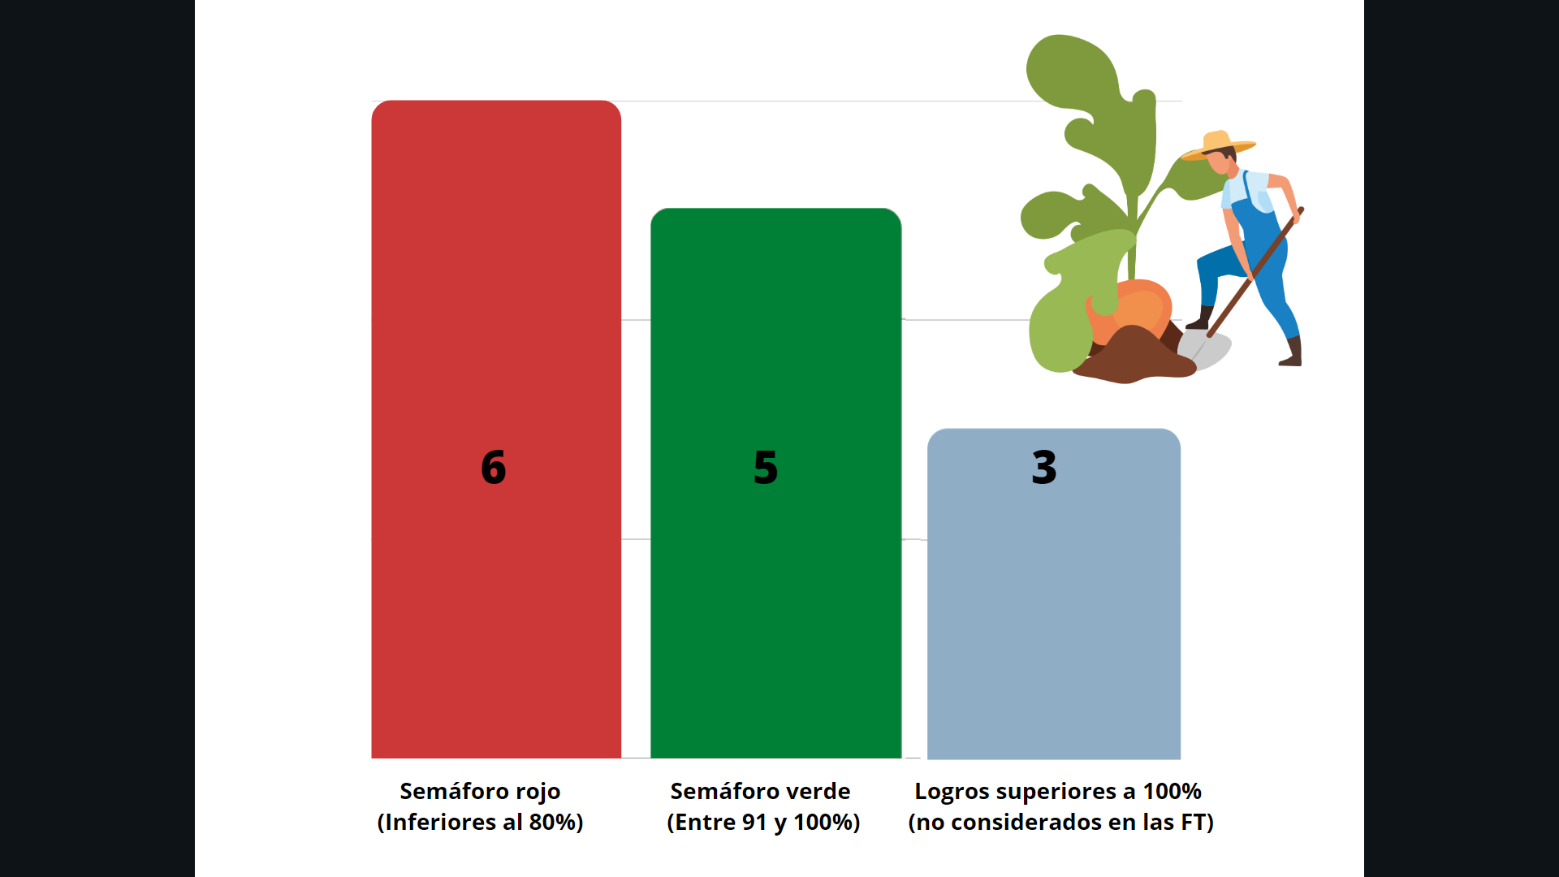 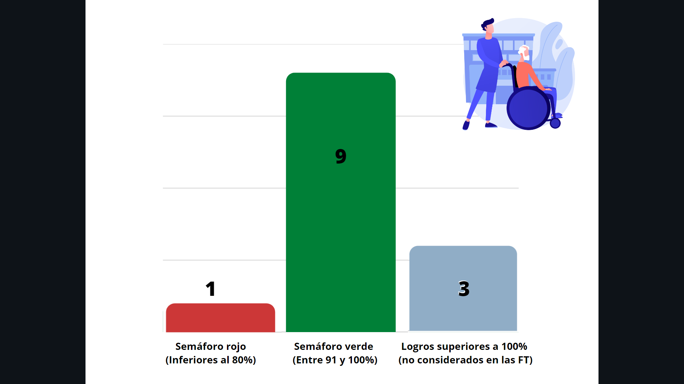

**Fuente:** Elaborado por la ASEQROO con los resultados obtenidos del análisis de la Cédula de Avance de Cumplimiento de los Objetivos y Metas del municipio de Bacalar de los Pp E002 y E005, y las fichas técnicas de indicadores correspondientes.

En relación al cumplimiento del Programa presupuestario E002 Programa de Desarrollo Económico, se informó, mediante las justificaciones contenidas en la Cédula de avances, que la actividad 1.1.1.2. fue reportada con cantidades aproximadas; en relación a las actividades 1.1.3.1, 1.1.3.3. y 1.1.3.4. se indicó que no fueron realizadas derivado de la falta de recursos destinados para tal fin; por último, en cuanto al cumplimiento de 1,622% que presentó el componente 1.1.3., se reportó que se deriva de recursos otorgados que no fueron estimados durante la programación, circunstancias que se consideran debilidades en la planeación del programa.

En cuanto al Programa presupuestario E005, se identificó que, el avance del nivel Fin no fue posible reportarlo debido a que el indicador corresponde al indicador de pobreza emitido por el CONEVAL, el cual, de acuerdo con la justificación vertida será estimado hasta el 2024; asimismo, mediante las justificaciones citadas, se detectó que el cumplimiento de la actividad 1.1.1.1 se conforma del cumplimiento de la actividad 1.1.1.3 y 1.1.1.4 siendo incongruente por estar todos al nivel de indicadores de actividades.

De manera general, se presenta una síntesis del cumplimiento de los objetivos y metas de los Programas presupuestarios analizados, acumulado al 31 de diciembre de 2021, así como el rango en el que se posicionaron los indicadores de acuerdo a su avance, considerando la semaforización establecida en las fichas técnicas de indicadores, así como la semaforización que propone la SHCP[[16]](#footnote-16) para considerarse como aceptable hasta en un 15% superior a la meta, y en los casos de rebasar dicho porcentaje, será valorado como un comportamiento crítico del indicador:

**Tabla 13. Criterios de Semaforización.**

|  |  |  |  |  |
| --- | --- | --- | --- | --- |
| **Semaforización establecida por el Ayuntamiento** | | | **Semaforización propuesta por SHCP** | |
| Valores | | | | |
| Menor a 80 | Entre 81 y 90 | 91 a 100% | 100% a 115% | Mayor a 115% |
| Crítico | En riesgo | Aceptable | | Crítico |
|  |  |  |  |  |

**Fuente:** Elaborado por la ASEQROO con base en información de las fichas técnicas de indicadores, así como la semaforización sugerida por la SHCP en la Guía para el diseño de indicadores estratégicos.

**Tabla 14. Valoración de la Semaforización del cumplimiento de objetivos y metas del Pp E002.**

| **Nivel del indicador** | **% de cumplimiento alcanzado** | **Semaforización establecida por el Ayuntamiento** | **Semaforización propuesta por SHCP** |
| --- | --- | --- | --- |
| Fin: Porcentaje de incremento de la producción del campo. | 0% |  |  |
| Propósito: Porcentaje de superficie sembrada. | 100% |  |  |
| Componente 1.1.1: Porcentaje de cumplimiento del Plan. | 40% |  |  |
| Actividad 1.1.1.1: Porcentaje de apoyos entregados. | 100% |  |  |
| Actividad 1.1.1.2: Número de productores por sector. | 100% |  |  |
| Actividad 1.1.1.3: Porcentaje de apoyos entregados a mujeres. | 0% |  |  |
| Componente 1.1.2: Porcentaje de artesanos beneficiados. | 100% |  |  |
| Actividad 1.1.2.1: Porcentaje de pabellones artesanales. | 150% | El valor alcanzado no se sitúa dentro de los rangos establecidos en los criterios de semaforización de la ficha técnica del indicador. |  |
| Actividad 1.1.2.2: Porcentaje artesanos capacitados. | 100% |  |  |
| Componente 1.1.3: Porcentaje de productores beneficiados. | 1,622% | Ídem comentario de la valoración de la Actividad 1.1.2.1 |  |
| Actividad 1.1.3.1: Porcentaje de apoyos de alimentos para ganado entregados. | 0% |  |  |
| Actividad 1.1.3.2: Porcentaje de vacunas aplicadas. | 194% | Ídem comentario de la valoración de la Actividad 1.1.2.1 |  |
| Actividad 1.1.3.3: Porcentaje de contenedores de agua entregados. | 0% |  |  |
| Actividad 1.1.3.4: Porcentaje de apoyos entregados a ganaderos para adquisición de sementales. | 0% |  |  |

**Fuente:** Elaborado por la ASEQROO con información de las Fichas Técnicas de Indicadores del Programa presupuestario E002, proporcionados por el Ayuntamiento de Bacalar y la semaforización propuesta por la SHCP.

**Tabla 15. Valoración de la Semaforización del cumplimiento de objetivos y metas del Pp E005.**

| **Nivel del indicador** | **% de cumplimiento alcanzado** | **Semaforización establecida por el ayuntamiento** | **Semaforización propuesta por SHCP** |
| --- | --- | --- | --- |
| Fin: Tasa de variación de la pobreza del Municipio. | 0% |  |  |
| Propósito Indicador 1: Porcentaje de entrega de despensas a los adultos mayores. | 130.61% | El valor alcanzado no se sitúa dentro de los rangos establecidos en los criterios de semaforización de la ficha técnica del indicador. |  |
| Propósito Indicador 2: Porcentaje de entrega de despensas a personas discapacitadas. | 100% |  |  |
| Componente 1.1.1: Porcentaje de zonas de atención prioritarias atendidas. | 100% |  |  |
| Actividad 1.1.1.1: Porcentaje de apoyos a la vivienda entregados. | 100% |  |  |
| Actividad 1.1.1.2: Porcentaje de jóvenes atendidos. | 100% |  |  |
| Actividad 1.1.1.3: Porcentaje de M2 de piso firme y comedores construidos. | 100% |  |  |
| Actividad 1.1.1.4: Porcentaje de cuartos y biodigestores entregados. | 100% |  |  |
| Componente 1.1.2: Porcentaje de cumplimiento del programa. | 100% |  |  |
| Actividad 1.1.2.1: Porcentaje de asistencia. | 100% |  |  |
| Componente 1.1.3: Porcentaje de actividades realizadas. | 100% |  |  |
| Actividad 1.1.3.1: Porcentaje de adultos mayores atendidos. | 108% | Ídem comentario de la valoración del Propósito Indicador 1. |  |
| Actividad 1.1.3.2: Porcentaje de atención de personas con discapacidad | 111% | Ídem comentario de la valoración del Propósito Indicador 1. |  |

**Fuente:** Elaborado por la ASEQROO con información de las Fichas Técnicas de Indicadores del Programa presupuestario E005, proporcionados por el Ayuntamiento de Bacalar y la semaforización propuesta por la SHCP.

Derivado del análisis realizado a los rangos establecidos para la semaforización en el cumplimiento de los objetivos y metas de los Programas presupuestarios E002 Programa de desarrollo económico y E005 Programa de atención a grupos vulnerables, se presentan los siguientes resultados:

**Gráfica 4. Semaforización general del avance reportado de los programas E002 y E005 mediante los indicadores.**

**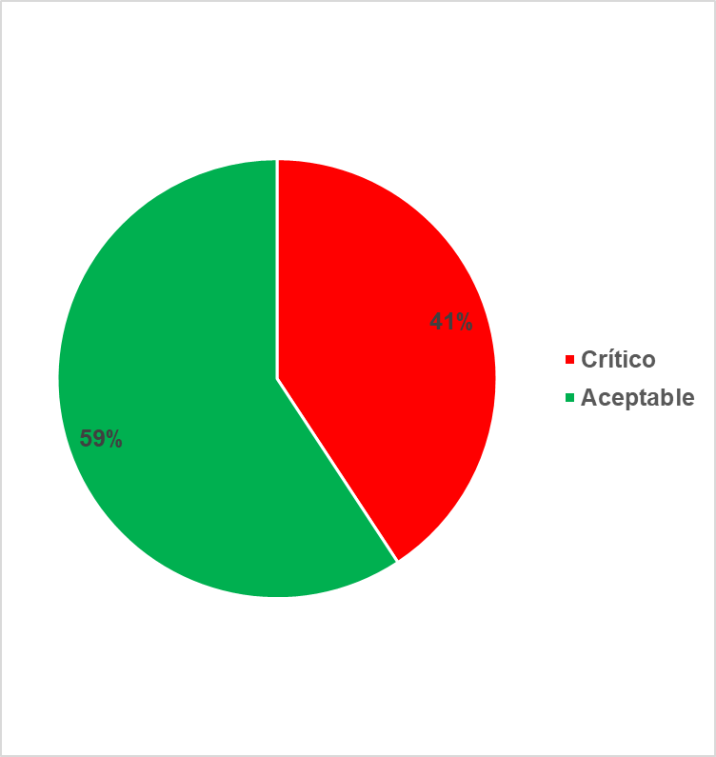**

**Fuente:** Elaborado por la ASEQROO con información de los resultados obtenidos de la semaforización del cumplimiento de objetivos y metas de los Programas presupuestarios E002 y E005, de acuerdo a las fichas técnicas de los indicadores y la semaforización propuesta por la SHCP.

Del total de 27 indicadores analizados, se identificó que 16, es decir el 59% aproximadamente, se ubicaron dentro del rango aceptable, es decir que se cumplieron con las metas programadas, mientras que 11 indicadores, equivalente al 41%, se encontraron en semáforo rojo o crítico, 4 de ellos derivado de que su cumplimiento superó en porcentajes mayores al 115% la meta programada (de una meta del 100%), por el contrario, los 7 indicadores restantes presentaron bajos porcentajes de cumplimiento estando en una situación crítica, lo cual podría considerarse como una falla de planeación.

Sin embargo, de acuerdo con las justificaciones presentadas, algunos de los indicadores que superaron o incumplieron su meta, argumentaron que su resultado se derivó por motivos relacionados con los recursos asignados para el logro de cada nivel, algunos carecieron del recurso necesario, como son las actividades 1.1.3.1, 1.1.3.3. y 1.1.3.4. del Programa presupuestario E002, y en relación al componente 1.1.3. del programa E002, se informó que se deriva de recursos otorgados que no fueron estimados durante la programación para tal fin, mientras que en otros casos no se presentaron justificaciones o estas no fueron razonables.

De acuerdo a lo anterior, se concluye que, si bien la mayoría de los objetivos de los programas revisados cumplieron con su meta, en algunos casos no se lograron avances y en otros sobrepasaron las metas, considerados como debilidades en la planeación de los programas.

**b) Evidencia del cumplimiento de objetivos y metas.**

En la siguiente tabla, se describe la valoración estimada de la información proporcionada por el Ayuntamiento del municipio de Bacalar, referente a la evidencia del avance del cumplimiento de objetivos y metas de los Programas presupuestarios analizados.

Para efectos del análisis, no se incluyeron los niveles Fin, actividades 1.1.1.3, 1.1.3.1, 1.1.3.3. y 1.1.3.4 del Programa presupuestario E002 y el nivel Fin del programa E005, toda vez que presentaron niveles con un avance del 0%, de manera que se procedió a corroborar la evidencia de 21 de los 27 niveles que integraron ambos programas.

**Tabla 16. Semaforización de la valoración de las evidencias del Pp E002.**

| **Nivel y nombre del indicador** | **Valor alcanzado** | **% Calculado** | **Valoración de las evidencias** |
| --- | --- | --- | --- |
| **No sustenta** |
| **Si sustenta** |
| Propósito: Porcentaje de superficie sembrada. | 1,700 | 100% |  |
| Componente 1.1.1: Porcentaje de cumplimiento del Plan. | 2 | 40% |  |
| Actividad 1.1.1.1: Porcentaje de apoyos entregados. | 150 | 100% |  |
| Actividad 1.1.1.2: Número de productores por sector. | 2000 | 100% |  |
| Componente 1.1.2: Porcentaje de artesanos beneficiados. | 80 | 100% |  |
| Actividad 1.1.2.1: Porcentaje de pabellones artesanales. | 3 | 150% |  |
| Actividad 1.1.2.2: Porcentaje artesanos capacitados. | 140 | 100% |  |
| Componente 1.1.3: Porcentaje de productores beneficiados | 3, 244 | 1622% |  |
| Actividad 1.1.3.2: Porcentaje de vacunas aplicadas. | 7,740 | 194% |  |

**Fuente:** Elaborado por la ASEQROO con información de las Cedulas de Avance, Fichas Técnicas de Indicadores y la evidencia relacionada con el cumplimiento reportado del Programa presupuestario E002, proporcionada por el Ayuntamiento de Bacalar, mediante la Dirección de Desarrollo Rural.

**Tabla 17. Semaforización de la valoración de la evidencia del Pp E005.**

| **Nivel y nombre del indicador** | **Valor alcanzado** | **% Calculado** | **Valoración de las evidencias** |
| --- | --- | --- | --- |
| **No sustenta** |
| **Si sustenta** |
| Propósito Indicador 1:  Porcentaje de entrega de despensas a los adultos mayores. | 1,280 | 130.61% |  |
| Propósito Indicador 2:  Porcentaje de entrega de despensas a personas discapacitadas. | 615 | 100% |  |
| Componente 1.1.1: Porcentaje de zonas de atención prioritarias atendidas | 23 | 100% |  |
| Actividad 1.1.1.1: Porcentaje de apoyos a la vivienda entregados. | 185 | 100% |  |
| Actividad 1.1.1.2: Porcentaje de jóvenes atendidos. | 564 | 100% |  |
| Actividad 1.1.1.3: Porcentaje de M2 de piso firme y comedores construidos. | 4,649 | 100% |  |
| Actividad 1.1.1.4: Porcentaje de cuartos y biodigestores entregados. | 60 | 100% |  |
| Componente 1.1.2: Porcentaje de cumplimiento del programa. | 12 | 100% |  |
| Actividad 1.1.2.1: Porcentaje de asistencia. | 180 | 100% |  |
| Componente 1.1.3: Porcentaje de actividades realizadas. | 32 | 100% |  |
| Actividad 1.1.3.1: Porcentaje de adultos mayores atendidos | 4,604 | 108% |  |
| Actividad 1.1.3.2: Porcentaje de atención de personas con discapacidad | 195 | 111% |  |

**Fuente:** Elaborado por la ASEQROO con información de las Cédulas de Avance, Fichas Técnicas de Indicadores y la evidencia relacionada con el cumplimiento reportado del Programa presupuestario E005, que fue proporcionada por el Ayuntamiento de Bacalar, mediante la Dirección General del Sistema DIF Municipal y la Dirección de Planeación Municipal.

En general, se presentó evidencia que denota la realización de actividades por parte de las unidades administrativas responsables de la ejecución de los Programas presupuestarios revisados, sin embargo, no fue posible identificar cada evidencia vinculada con los porcentajes reportados en las Cédulas de avances de cumplimiento de objetivos y metas, ante la falta de información clasificada y ordenada conforme a los indicadores que permitan identificar cada evidencia con el avance reportado.

Se detectaron evidencias duplicadas que justifican varios niveles de la cédula de avance, otras evidencias son incongruentes con las metas establecidas y en algunos casos no se presentaron evidencias que sustenten los logros alcanzados, concluyendo que en la mayoría de los casos las evidencias presentadas no se consideran competentes, pertinentes y útiles para sustentar e identificar los avances logrados y reportados en las Cédulas de avance de cumplimiento de objetivos y metas de dichos programas.

Derivado del análisis anterior se determinaron las siguientes observaciones:

1. Se identificó que el 59% de los objetivos de los Programas presupuestarios E002 Desarrollo Económico y E005Atención a Grupos Vulnerablescumplieron con su meta de manera adecuada, de acuerdo a la semaforización establecida por el Ayuntamiento, sin embargo, se observaron debilidades en el cumplimiento del 41% restante, al haber algunos casos que no lograron avances, mientras que en otros casos sobrepasaron las metas programadas, lo cual denota debilidades en la planeación y ejecución de los programas, así como falta de monitoreo o seguimiento de las metas trimestrales programadas y alcanzadas, que permita contar con información para realizar los ajustes pertinentes y lograr los resultados deseados.
2. De la revisión realizada a la evidencia proporcionada de los avances del cumplimiento de las 21 metas y objetivos que presentaron avances o cumplimientos, aun cuando refleja las acciones realizadas por las unidades administrativas responsables de la ejecución de los Programas presupuestarios, se observa que en la mayoría de los casos la evidencia proporcionada no permite corroborar de manera precisa los valores y porcentajes de cumplimiento reportados, derivado de la falta de información clasificada y ordenada conforme a los indicadores que permitan identificar cada evidencia con el avance reportado, por lo que la evidencia no se considera competente, pertinente y útil para sustentar en su totalidad los logros reportados.

**Recomendación de Desempeño.**

La Auditoría Superior del Estado de Quintana Roo recomienda al Ayuntamiento de Bacalar lo siguiente:

**21-AEMD-B-069-139-R02-02 Recomendación**

Existe un área de oportunidad para realizar acciones continuas de control y seguimiento en la ejecución de los Programas presupuestarios, con la finalidad de identificar tanto los logros alcanzados como las debilidades en relación con los objetivos y metas planeadas, y poder realizar de manera oportuna las modificaciones y correcciones necesarias, para optimizar los resultados deseados. Se deberá presentar evidencia del seguimiento que se implemente a la ejecución de los Programas presupuestarios, utilizando parámetros de semaforización adecuados, que permitan conocer si el cumplimiento de los indicadores fueron los apropiados o esperados.

**21-AEMD-B-069-139-R02-03 Recomendación**

El Ayuntamiento del municipio de Bacalar deberá realizar las gestiones administrativas necesarias para fortalecer los aspectos que requieren de mejora, mediante capacitaciones y pláticas, entre otras acciones con el personal correspondiente, con la finalidad de lograr la integración de evidencias competentes, pertinentes y útiles que sustenten e identifiquen de forma clara y ordenada el avance reportado en las Cédulas de avance de cumplimiento de objetivos y metas de cada uno de sus niveles. Se deberá presentar evidencia de las gestiones realizadas.

Con motivo de la reunión de trabajo efectuada para la presentación de resultados finales de auditoría y observaciones preliminares, el Ayuntamiento de Bacalar, estableció como fecha compromiso para la atención a las recomendaciones 21-AEMD-B-069-139-R2-02 y 21-AEMD-B-069-139-R2-03 el 31 de agosto de 2022, por lo que la atención a las recomendaciones de desempeño queda en **seguimiento**.

**Normatividad relacionada con las observaciones.**

Ley de Planeación para el Desarrollo del estado de Quintana Roo, artículos 61, 87, 109 y 110.

Lineamientos para la construcción y diseño de indicadores de desempeño mediante la Metodología de Marco Lógico, emitidos por el CONAC, Capítulo III, numeral Quinto y Sexto.

**Resultado Número 3**

**Eficacia.**

**3. Planeación y diseño de los Programas presupuestarios considerando la igualdad entre mujeres y hombres.**

**3.1 Incorporación de la perspectiva de género en la Planeación.**

**Con observaciones.**

La planeación deberá llevarse a cabo como un medio para el eficaz desempeño de la responsabilidad del Estado sobre el desarrollo equitativo, incluyente, integral, sustentable y sostenible del país, con perspectiva de interculturalidad y de género, y deberá tender a la consecución de los fines y objetivos políticos, sociales, culturales, ambientales y económicos contenidos en la Constitución Política de los Estados Unidos Mexicanos. Para ello, estará basada en principios como *la perspectiva de género*, para garantizar la igualdad de oportunidades entre mujeres y hombres, y promover el adelanto de las mujeres mediante el acceso equitativo a los bienes, recursos y beneficios del desarrollo[[17]](#footnote-17).

Por su parte, las Dependencias y Entidades de la administración pública estatal y municipal de Quintana Roo, deberán planear y conducir sus actividades con sujeción a los objetivos, estrategias y prioridades de la planeación estatal del desarrollo y las que fijen el gobernador y los presidentes municipales respectivamente, observando siempre la igualdad entre mujeres y hombres a través de la incorporación de la perspectiva de género desde su planeación[[18]](#footnote-18).

El Ayuntamiento dentro del Sistema de Planeación Democrática del Estado tiene la atribución de verificar que la programación del gasto público municipal se sujete a la técnica del presupuesto por programa y con perspectiva de igualdad de género[[19]](#footnote-19).

Asimismo, el o la Presidente/a Municipal tendrá la facultad de presentar el proyecto del Presupuesto de Ingresos y Egresos al Ayuntamiento para su aprobación. En el caso del Presupuesto de Egresos deberá considerar para el diseño y elaboración del mismo, la perspectiva de género[[20]](#footnote-20).

Ahora bien, un presupuesto con perspectiva de género, también denominado, sensible al género, debiera en cada una de las etapas del ciclo presupuestario, contribuir al avance de la igualdad de género y la realización de los derechos de las mujeres. Así como, promover un gasto encaminado a crear condiciones favorables para remediar y compensar las desigualdades de género, en todos los ámbitos públicos y privados[[21]](#footnote-21).

La relación entre presupuestos sensibles al género y una perspectiva de derechos humanos es inmediata: sin la dotación equitativa de recursos públicos, las mujeres que se encuentran sistemáticamente en una situación de desventaja difícilmente desarrollarán capacidades productivas y ejercerán sus derechos y libertades, esto obliga no sólo a incluir al género como una variable indispensable, sino a definir qué herramientas permiten incluir efectivamente al género como una variable central en el diseño, implementación y monitoreo del presupuesto público[[22]](#footnote-22).

Si se decide integrar la perspectiva de género en programas o proyectos, ésta deberá incorporarse desde la primera etapa de la planeación, cuando se identifica el problema a solucionar, se definen responsables, involucradas e involucrados que participan en la aplicación del programa. La planeación permite decidir con anticipación qué hacer para cambiar una situación, resolver un problema, modificar situaciones insatisfactorias o evitar que empeoren. Para ello, se requiere información que se obtendrá a través de la realización de un diagnóstico o evaluación ex-ante, el cual proporcionará la información base para estructurar las acciones del programa[[23]](#footnote-23).

Para llevar a cabo este diagnóstico con perspectiva de género es básico contar con información estadística desagregada por sexo (datos duros), la cual deberá obtenerse de fuentes confiables –registros administrativos, encuestas y censos, entre otros– que proporcionarán una línea de partida para identificar la situación de mujeres y hombres en diversos ámbitos.

La generación de información desagregada por género es indispensable. Sin datos concretos que permitan identificar las condiciones comparativas de mujeres y hombres, los recursos presupuestales dirigidos a ambos, y el impacto del gasto público en sus condiciones de vida, la elaboración óptima de un presupuesto sensible al género es una tarea difícil e incompleta[[24]](#footnote-24).

La principal herramienta que permite integrar de manera sistemática la perspectiva de género en los Programas presupuestarios, es la MML, toda vez que es posible presentar de forma sistemática y lógica los objetivos de un programa o proyecto y las relaciones de causalidad de los problemas que se busca atender, en particular aquellos aspectos que causan o reproducen desigualdades de género, y consiste en los siguientes pasos[[25]](#footnote-25):

**Imagen 6. Metodología de Marco Lógico con Perspectiva de género.**

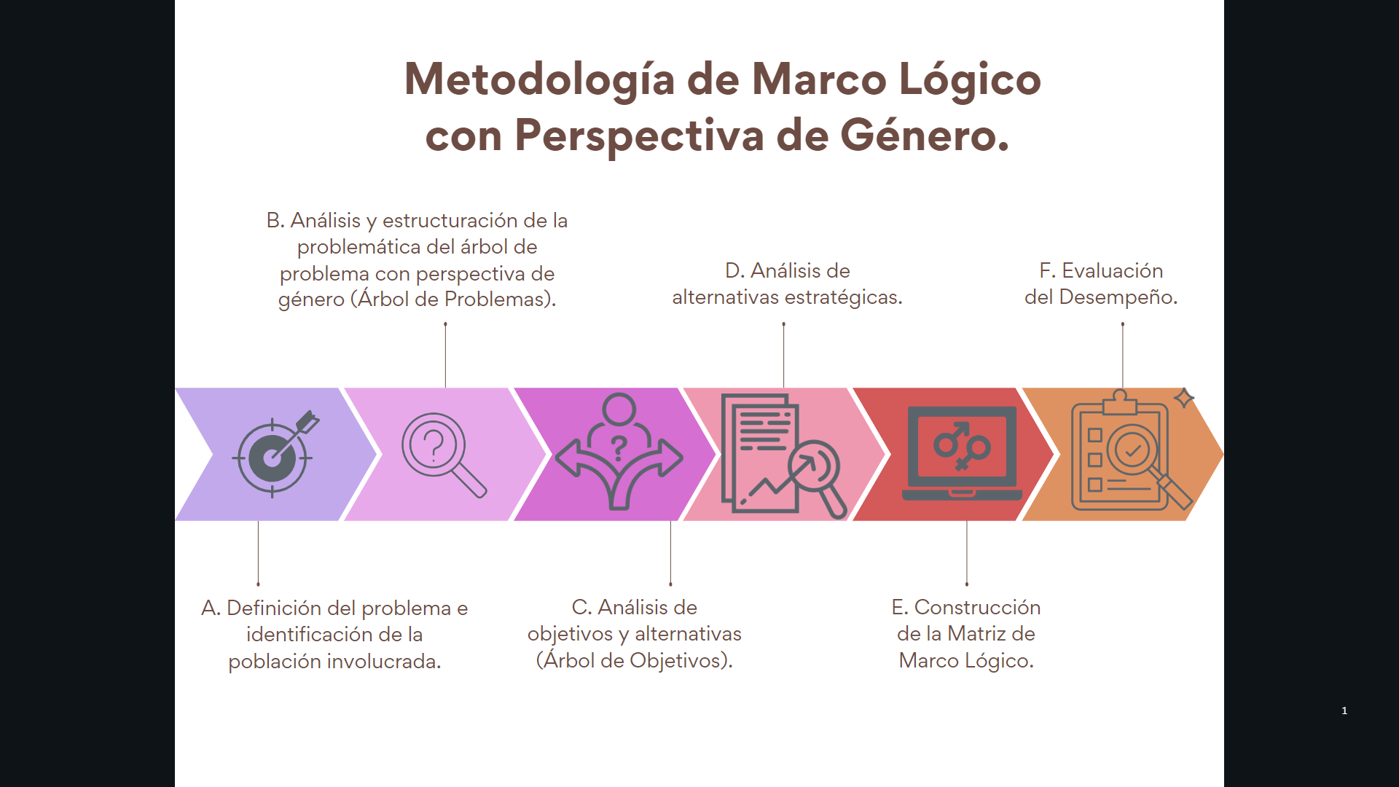

**Fuente:** Elaborado por la ASEQROO con base en las mejores prácticas establecidas por el INMUJERES y ONU Mujeres México.

La perspectiva de género se incorpora en los Programas presupuestales para resultados al incluir en su diseño objetivos, productos y/o servicios, así como actividades orientados a eliminar las desigualdades entre las mujeres y los hombres o las condiciones de vida desventajosas para ellas.

Por lo tanto, la MML con perspectiva de género es la herramienta que permite identificar desigualdades entre mujeres y hombres, niñas y niños, tanto desde el análisis de una problemática, sus causas y efectos, la construcción de soluciones a dicha problemática (a través de las políticas, programas y presupuestos públicos), hasta la formulación de objetivos explícitamente dirigidos a eliminar dichas brechas, la ejecución de actividades, el monitoreo de los avances y la evaluación de los impactos.

Para poder construir los Programas presupuestarios con perspectiva de género, es indispensable contar con la siguiente información, de acuerdo a las metodologías establecidas como mejores prácticas en la materia:

**Imagen 7. Construcción de Programas presupuestarios con perspectiva de género.**

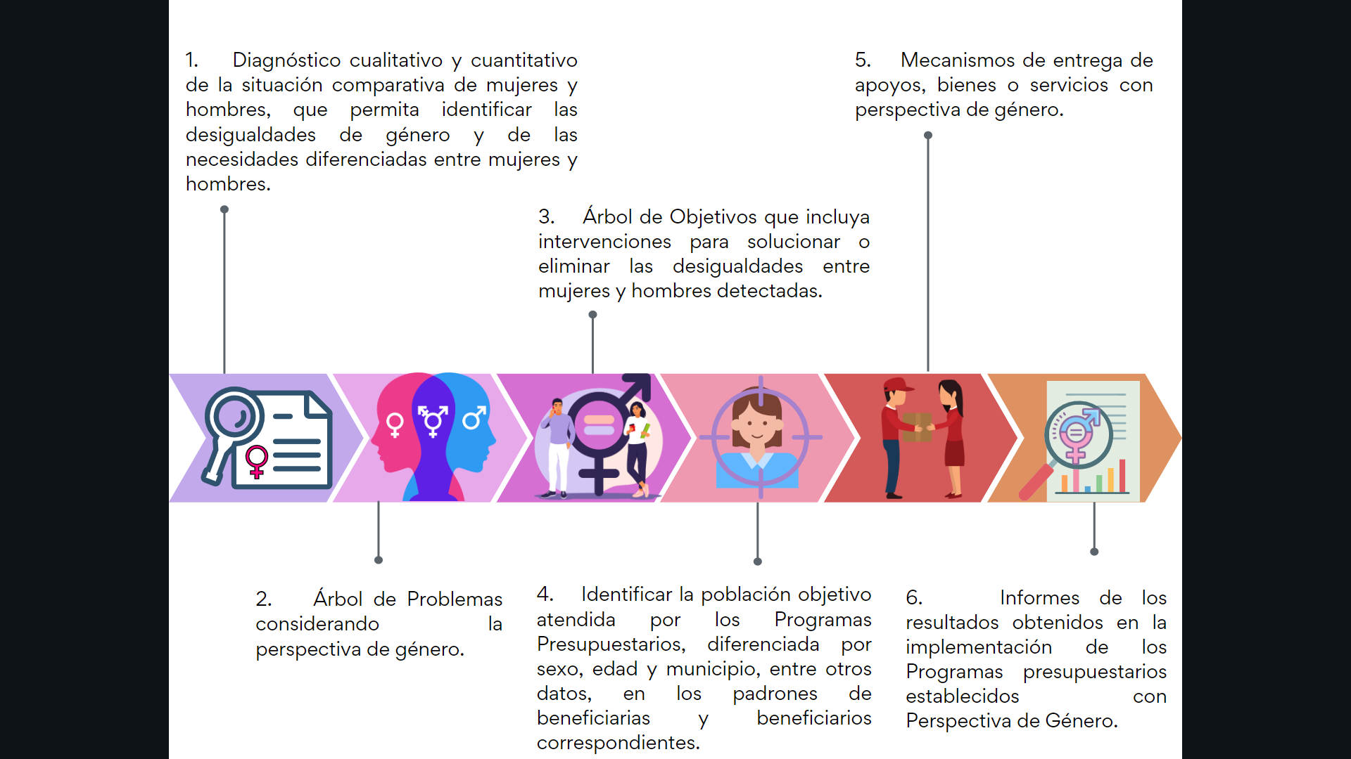

**Fuente:** Elaborado por la ASEQROO, considerando las mejores prácticas propuestas en: Las mujeres y el presupuesto público en México. PNUD, México, 2010, pág. 25; Hacia una Metodología de Marco Lógico con Perspectiva de Género. INMUJERES y UNU Mujeres México, 2014; Las mujeres y el presupuesto público en México. PNUD, México, 2010, página 32 y Construcción de metodologías de evaluación con perspectiva de género 2018. CONEVAL. Página 10.

Bajo este marco, se solicitó al Ayuntamiento del municipio de Bacalar información relacionada con la inclusión de la perspectiva de género en el Programa presupuestario E005 Atención a Grupos Vulnerables, con el objetivo de revisar y constatar que se haya considerado este aspecto desde la planeación que permita diseñar sus programas y proyectos identificando desigualdades entre mujeres y hombres, para formular objetivos explícitamente dirigidos a eliminar dichas brechas. Al respecto, el Ayuntamiento proporcionó la información relacionada, misma que fue analizada determinándose los siguientes resultados:

* **Diagnóstico cualitativo y cuantitativo de la situación comparativa de mujeres y hombres.**

Al planear un programa o proyecto se requiere información que permita conocer la situación o problema al cual se pretende dar solución. Esta información se obtiene a través de la realización de un diagnóstico, el cual proporcionará la información base para estructurar las acciones del programa. Este diagnóstico contendrá información para conocer el origen o antecedentes de un tema, así como su situación actual, determinar los problemas y sus causas, identificar necesidades de la población objetivo y saber qué se ha hecho sobre el problema, tema o asunto. Para ello, se deberá contar con información estadística desagregada por sexo, sin lo cual no se podrán identificar las brechas de género que considera el problema, ni se podrá actuar en consecuencia.

Al respecto, el Ayuntamiento remitió como evidencia siete Cédulas de Diagnóstico, los cuales, de acuerdo a lo informado, corresponden a las Cédulas de Diagnóstico Cualitativo y Cuantitativo de las situaciones y problemáticas identificadas, que sirvieron de insumo para la elaboración del Programa presupuestario E005 Programa de Atención a Grupos Vulnerables. A continuación, se describen dichas cédulas:

1. Cédula de la Coordinación de Desarrollo Comunitario y Asistencia Social Alimentaria del Sistema DIF Bacalar, integrando los programas desayunos escolares (modalidades frio y caliente) y salud y bienestar comunitario, los cuales fueron asociados a las siguientes problemáticas, causas, líneas de acción y beneficiarios:

**Tabla 18. Información contenida en la Cédula de Diagnóstico de la Coordinación de Desarrollo Comunitario y Asistencia Social Alimentaria.**

| **Programa** | **Problemática** | **Causas** | **Líneas de acción** | **Beneficiarios** |
| --- | --- | --- | --- | --- |
| Desayunos escolares (modalidades frio y caliente) | Falta de recursos económicos.  Mala alimentación. | Exceso de información de productos alimentarios en la tv, radio, carteles.  El fácil acceso de productos altos en calorías, conservas.  Alimentación no equilibrada de abuelos-padres e hijos.  Poco interés de los padres en información nutrimental. | * Orientación alimentaria a padres e hijos de 23 comunidades. * Entrega de desayunos fríos a 17 comunidades * Seguimiento a entrega de desayunos calientes en 22 comunidades. * Visita a 23 desayunadores * preparación de alimentos atención nutricional. * Toma de peso y talla a niños de 32 comunidades implementación de huertos escolares en tres comunidades. * Implementación de fruta fresca en la ceiba bimestral. | Beneficiando a 2,577 niños del municipio de bacalar |
| Salud y bienestar comunitario | Falta de recursos económicos.  Lejanía de la cabecera municipal | Tienen tierras, pero no cuentan con economía para trabajarlas.  Poco acceso a programas sociales (proyectos)  Falta de empleos-migración.  Falta de capacitaciones proyectos de acuerdo a sus necesidades.  Falta de servicios por la lejanía. | * Realización de diagnóstico exploratorio a dos comunidades. * Censo comunitario a dos comunidades. * Diagnóstico participativo a dos comunidades. * Plan de trabajo de dos comunidades. * Temas de prevención de la salud a cinco comunidades. * Promoción de actividades recreativas a cinco comunidades. * Orientación alimentaria a dos comunidades prevención de riesgos a cinco comunidades. * Seguimiento de capacitaciones para el desarrollo de habilidades individuales y grupales a dos comunidades. * Seguimiento de proyectos productivos de tres comunidades (huerto de traspatio). * Promoción del programa en comunidades de nueva apertura (dos comunidades). | Beneficiando a 72 personas en diferentes comunidades |

**Fuente:** Elaborado por la ASEQROO con información proporcionada por el Ayuntamiento del Municipio de Bacalar.

1. Cédula de Diagnóstico (Cédula de diagnóstico vivienda) para la elaboración del Plan Municipal de Desarrollo 2016-2021, realizado por la Dirección de Planeación de Bacalar integrando misión, visión, valores, archivo histórico y administrativo, unidades administrativas, reglamentos, diagnóstico de detección de grupos vulnerables y propuesta de atención para combatir el rezago social de grupos vulnerables.

En el apartado de “diagnóstico de detección de grupos vulnerables”, se presenta información emitida por el CONEVAL, sobre el diagnóstico de las carencias sociales del Municipio de Bacalar mediante el cual se identificaron Zonas de Atención Prioritarias (ZAP) Urbanas con rezago social bajo y medio.

El rubro de “Propuesta de atención para combatir el rezago social de grupos vulnerables”, contempla la realización de recorridos constantes en las diferentes comunidades del municipio, con la finalidad de generar diagnósticos y posteriormente considerarlas para los programas y acciones futuras dentro de lo que enmarcan los Programas de Inversión Anual. Con lo cual, se detectan aquellas comunidades y colonias de la cabecera municipal que carecen de viviendas que les permitan una vida digna y segura para sus familias, con motivo a ello se propone direccionar los recursos del FAIS para mitigar el rezago social, a través del programa de inversión pública del Ayuntamiento, en función de los lineamientos aplicables de los recursos municipales.

De acuerdo a lo anterior, se proponen los siguientes Programas de vivienda, los cuales se consideraron en el Programa presupuestario E005:

* + Construcción de cuartos dormitorios.
  + Construcción de baños con biodigestor.
  + Construcción de piso firme.
  + Construcción de comedores comunitarios.

1. Cédula de la Procuraduría de protección de niñas, niños, adolescentes y la familia del Sistema DIF Bacalar, relacionado al programa de “Garantizar y representar a las niñas, niños y/o adolescentes del municipio de Bacalar respecto a sus derechos fundamentales”, donde se describe las problemáticas, causas, líneas de acción y beneficiarios correspondientes.
2. Cédula denominada “Cédula presupuesto administrativo”, relacionada con los programas de entrega de despensa, cobertores y colchonetas, señalando sus problemáticas, causas, líneas de acción y beneficiarios correspondientes.
3. Cédula de “Adultos mayores” del Sistema DIF Bacalar, relacionado a siete programas, con sus respectivas problemáticas, causas, líneas de acción y beneficiarios.
4. Cédula de Gestión Social del Sistema DIF Bacalar, relacionado a programas de prótesis ocular, terapia física, auxiliares auditivos y lentes, considerado sus respectivas problemáticas, causas, líneas de acción y beneficiarios.
5. Cédula de la Coordinación de Recreación, Cultura y Deporte (RECUDE) del Sistema DIF Bacalar, relacionado a un programa de Atención a la infancia y adolescencia, considerando sus respectivas problemáticas, causas, líneas de acción y beneficiarios.

Los documentos proporcionados carecen de información relacionada con los responsables de su elaboración, fecha y rúbricas correspondientes que den validez a la información.

En relación a las líneas de acción relacionadas en las Cédulas – diagnóstico, se realizó una revisión de su vinculación con el Plan Municipal de Desarrollo de Bacalar 2018-2021, determinando que dichas líneas de acción no se encuentran consideradas en dicho Plan de manera exacta a la presentada, aun cuando en algunos casos se observa similitud con algunas acciones establecidas en el Plan Municipal referido.

Con base en las cédulas – diagnóstico proporcionadas, se identificó que contemplan problemáticas y acciones que se establecieron en el Programa presupuestario E005, sin embargo, no cuentan con elementos para ser consideradas como diagnóstico cuantitativo de la situación comparativa de mujeres y hombres, toda vez que no presenta información desagregada por niñas, niños, adolescentes, mujeres, hombres, entre otros, según corresponda, así como la unidad territorial (localidades o comunidades) de las personas beneficiarias. De igual forma, carecen de información estadística de fuentes oficiales, con excepción de las Zonas de Atención Prioritarias Urbanas del CONEVAL, dato del cual se desconoce su periodo, así como la falta de acciones efectuadas, a fin de saber qué se ha hecho sobre las problemáticas identificadas, que sirvieran de insumo para el planteamiento del programa E005 que busca solucionar estos asuntos.

**Tabla 19. Acciones identificadas a través de los diagnósticos que fueron**

**integradas en el Componente 1.1.1. del Pp E005.**

| **Problemáticas y acciones establecidas en la Cédula** | **Nivel / resumen narrativo del Programa presupuestario E005** |
| --- | --- |
| Construcción de cuartos dormitorios | Actividad 1.1.1.1. Atención a las carencias en vivienda.  Actividad 1.1.1.4. Construcción de cuartos dormitorios y baños con biodigestor. |
| Construcción de baños con biodigestor | Actividad 1.1.1.1. Atención a las carencias en vivienda.  Actividad 1.1.1.4. Construcción de cuartos dormitorios y baños con biodigestor. |
| Construcción de piso firme | Actividad 1.1.1.1. Atención a las carencias en vivienda.  Actividad 1.1.1.3.Construcción de piso firme y comedores comunitarios. |
| Construcción de comedores comunitarios | Actividad 1.1.1.3.Construcción de piso firme y comedores comunitarios. |

**Fuente:** Elaborado por la ASEQROO en base a las Cédulas – Diagnóstico del Sistema DIF Bacalar y la matriz de indicadores del Programa presupuestario E005.

* **Árbol de Problemas considerando la perspectiva de género.**

La MML aplicada con perspectiva de género presenta de forma sistemática y lógica las relaciones de causalidad de los problemas que se buscan atender, en particular aquellos aspectos que causan desigualdades de género; bajo esta consideración se revisó la estructura de los Árboles de Problemas proporcionados del Programa presupuestario E005 Atención a grupos Vulnerables del Ayuntamiento del Municipio de Bacalar, a fin de corroborar desde su planeación y diseño, acciones para la igualdad entre mujeres y hombres.

Al respecto, se proporcionó lo siguiente:

1. Árbol de problemas del Programa de Desayunos Escolares.
2. Árbol de problemas del Programa de Salud y Bienestar comunitario.
3. Árbol de problemas del Departamento de Obra Pública, relacionado con la falta de piso firme, baños con biodigestor y cuartos para vivienda digna.
4. Árbol de problemas relacionado con “un gran número de familias del municipio sufren de rezago social”.

Se detectó que estos documentos carecen de información relacionada con los responsables de su elaboración, fecha y rúbricas correspondientes que den validez y certeza de la información.

De la revisión a dichos árboles, se determinó que en el proceso de estructuración de los problemas, no presentan información acerca de la naturaleza de los problemas, las causas y efectos que permitan visualizar la perspectiva de género o la situación de las mujeres y hombres, es decir, aspectos que permitan identificar desigualdades entre las mujeres y los hombres, utilizando preguntas detonadoras para determinar el enfoque de género[[26]](#footnote-26), por ejemplo: ¿La problemática analizada tiene causas diferenciadas entre mujeres y hombres? ¿A quién afecta más el problema a mujeres o a hombres? ¿La problemática analizada genera efectos diferenciados entre mujeres y hombres?, entre otras.

* **Árbol de Objetivos que incluya intervenciones para solucionar o eliminar las desigualdades entre mujeres y hombres detectados.**

El árbol de objetivos, resulta fundamental para determinar si los objetivos están orientados a resultados, si expresan un cambio en las condiciones de vida de las mujeres, en su entorno o en sus posibilidades de desarrollo y si son factibles y medibles. Este árbol de objetivos se obtiene convirtiendo los problemas, sus causas y efectos en enunciados afirmativos que estén orientados a su solución[[27]](#footnote-27).

Considerando lo anterior, se corroboró las estructuras de los Árboles de Objetivos del programa presupuestario E005 Atención a grupos Vulnerables presentados por el Ayuntamiento del Municipio de Bacalar, los cuales consistieron en el árbol de objetivos del Programa de Desayunos Escolares y del Departamento de Obra Pública, relacionado con la implementación de piso firme, baños con biodigestor y cuartos para vivienda digna, los cuales se presentan a continuación:

**Imagen 8. Árboles de objetivos proporcionados.**

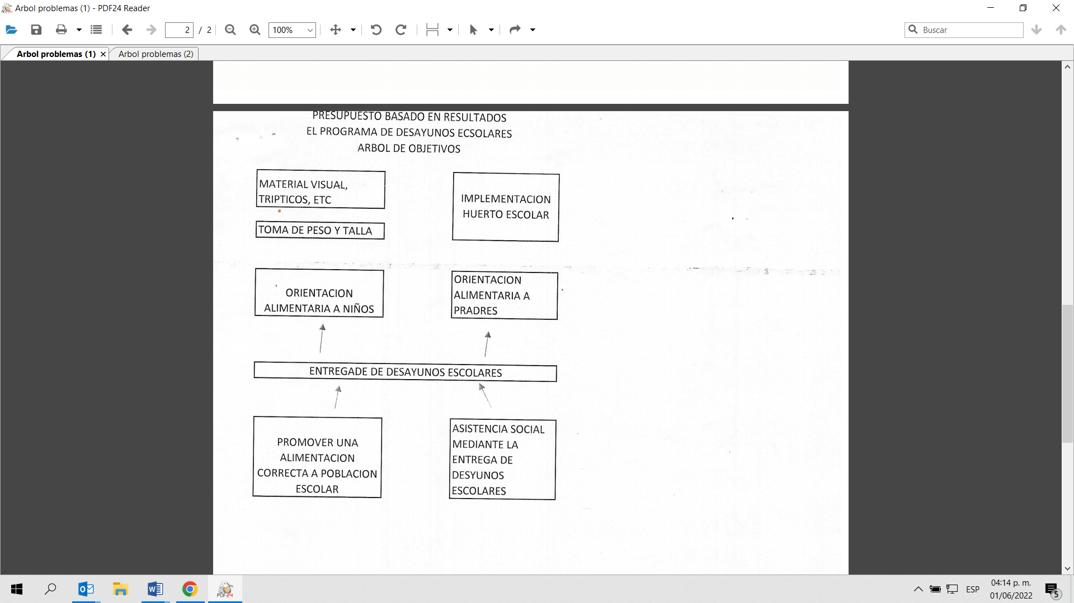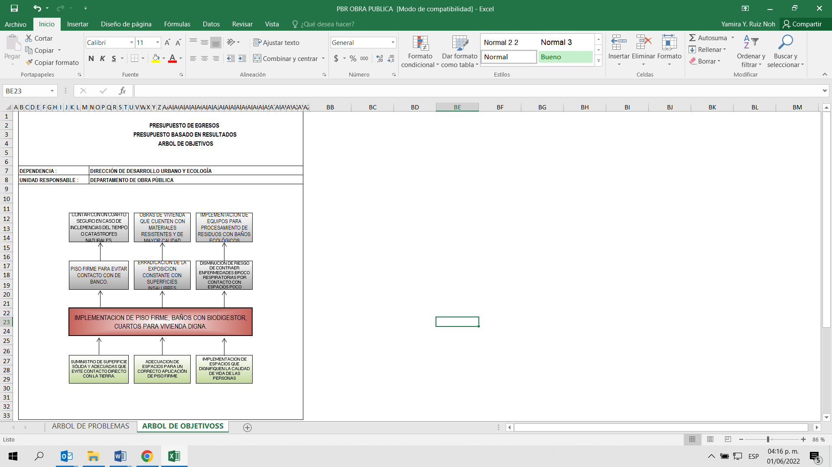

**Fuente:** Imágenes obtenidas de la información proporcionada por el Ayuntamiento del Municipio de Bacalar.

Derivado del análisis efectuado, se identificó que los árboles de objetivos carecieron de elementos relevantes para implementar la perspectiva de género desde la planeación del programa, toda vez que los objetivos establecidos no expresan el cambio que se pretende lograr en las condiciones de vida de las mujeres, en su entorno o en sus posibilidades de desarrollo, de igual forma no se identificó al género como una variable central en el diseño e implementación del programa presupuestario.

* **Identificar la población objetivo atendida, diferenciada por sexo, edad y municipio, entre otros datos, en los padrones de beneficiarias y beneficiarios correspondientes.**

En relación a la población atendida a través del Programa presupuestario E005 Atención a Grupos Vulnerables, el Ayuntamiento proporcionó Padrones o evidencias en las cuales se identifica el género de las personas beneficiarias, así como su pertenencia a población indígena o su condición como persona con discapacidad, entre otros elementos.

**Imagen 9. Ejemplo de elementos que integran los Padrones proporcionados.**

|  |
| --- |
| Padrón del Sistema Nacional para el Desarrollo Integral de la Familia (Desayunos fríos y calientes) |
|  |

**Fuente:** Realizado por la ASEQROO con la información proporcionada por la Dirección de Planeación del Ayuntamiento de Bacalar.

La información de este Padrón proporcionado se relaciona con desayunos frios y calientes entregados durante 2021, sin embargo esta actividad no se encuentra vinculada de manera directa con el Programa presupuestario E005.

Por su parte, la Dirección de Desarrollo Social, presentó el Padrón Municipal de beneficiarios de los Programas sociales 2021, relacionado con Piso firme, Cuarto dormitorio y Baño ecológico, acciones que se encuentran relacionadas con las actividades 1.1.1.1, 1.1.1.3 y 1.1.1.4 del Programa presupuestario analizado, en el cual se registraron los datos desagregados de las personas beneficiarias por sexo, edad, localidad y apoyo entregado, sin embargo, dicho documento carece del nombre de los responsables de su elaboración, fecha y firmas correspondientes que den validez a la información. Adicionalmente, se anexó junto con el Padron, siete fotografías alusivas a los apoyos otorgados.

**Imagen 10. Padrón de beneficiarios relacionado con programas sociales.**

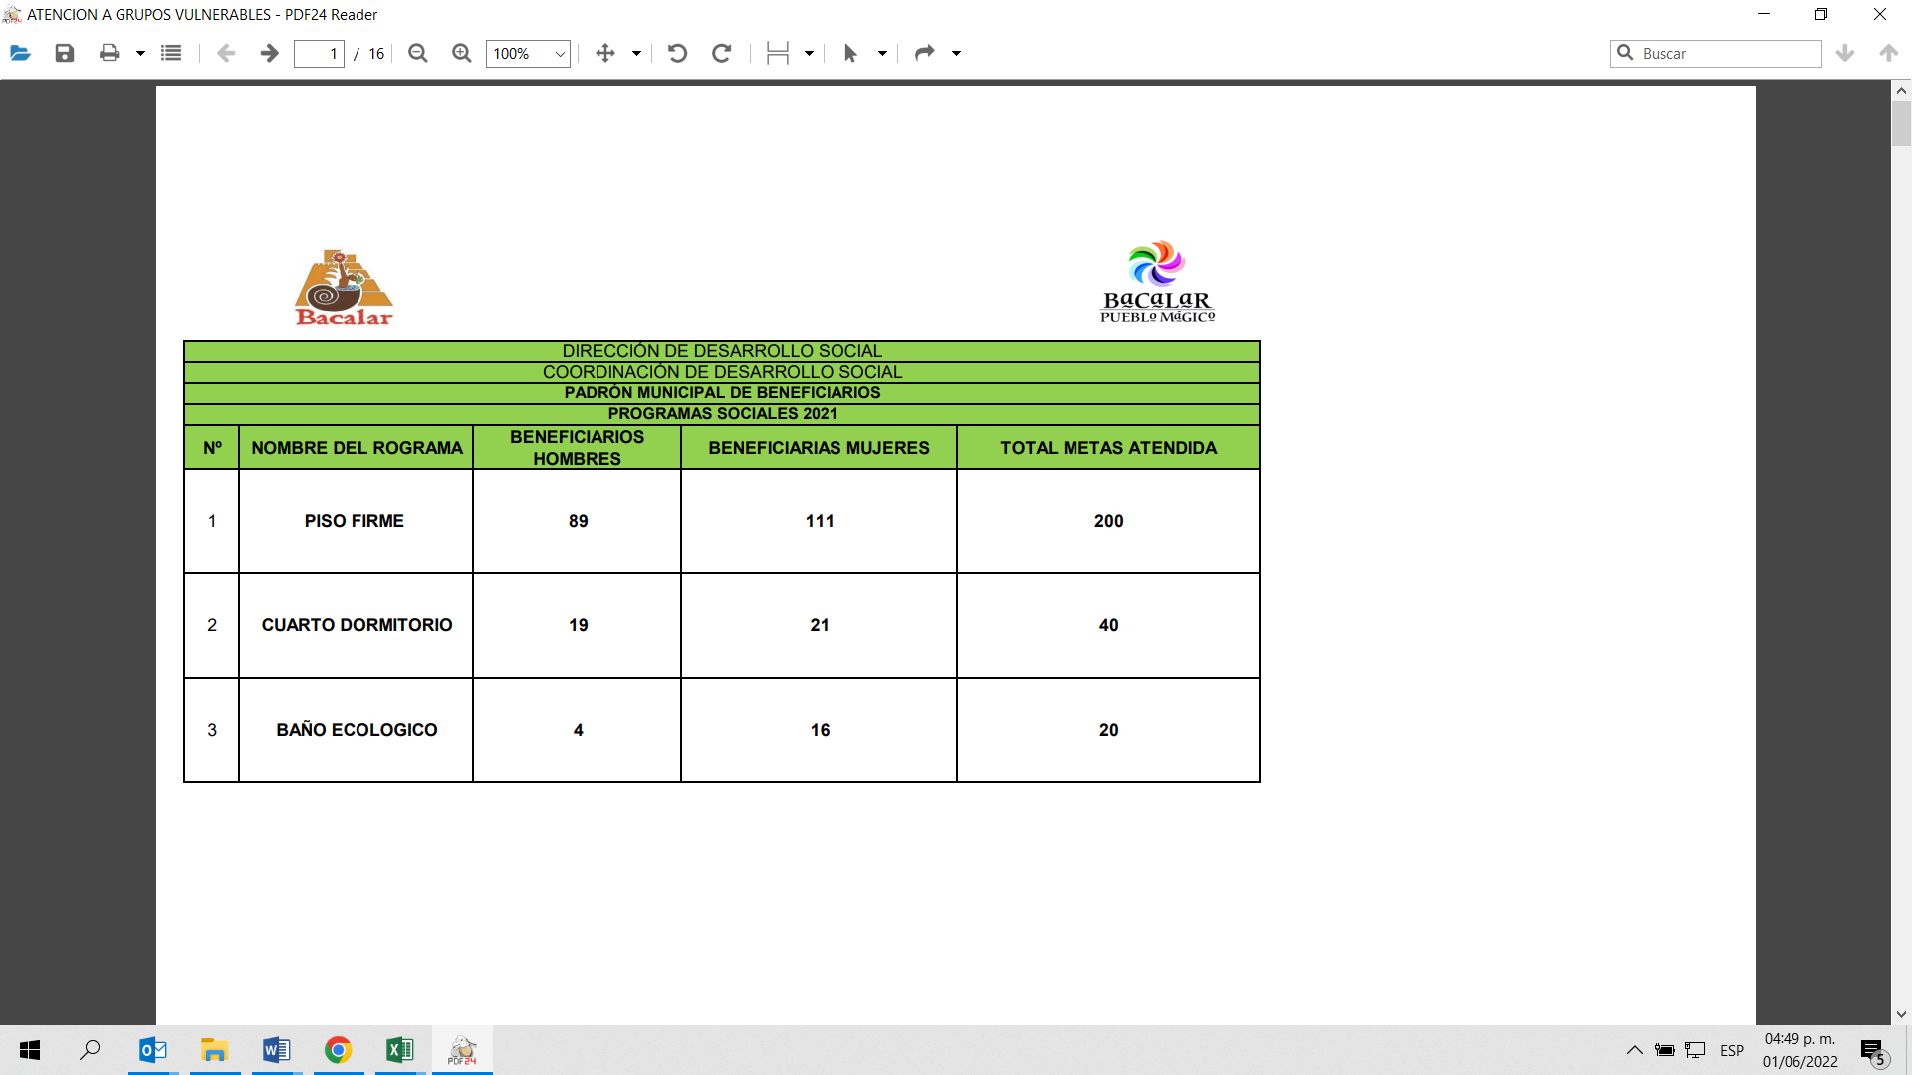 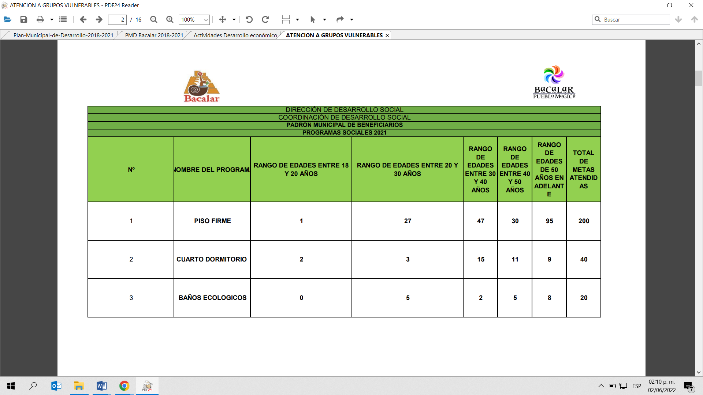

**Fuente:** Realizado por la ASEQROO, con la información proporcionada por la Dirección de Planeación del Ayuntamiento de Bacalar.

Asimismo, se proporcionó un informe de los programas 2021 del Sistema DIF municipal de Bacalar, en el cual se reporta la población beneficiaria de forma desagregada por sexo, sin embargo, las actividades reportadas no presentan una relación directa con los componentes y actividades que integran el Programa presupuestario E005. De manera enunciativa mas no limitativa, se enlistan algunos ejemplos de actividades reportadas que no guardan relación directa con el Pp E005.

* Programa de atención a grupos vulnerables en las 57 comunidades
* Desayunos Escolares
* Gestión Social
* Para oírte mejor (entrega de auxiliares auditivos)
* Programas Preventivos
* “Participación Infantil”
* “Atención a la salud del niño y la niña”

De acuerdo con la información proporcionada, se determinó que si bien cuentan con Padrones de los servicios brindados a la población, desagregada por género, mediante las Coordinaciones que integran el Sistema del DIF Municipal, algunos de estos no resultan vinculables a las actividades y componentes establecidas en el Programa presupuestario E005, ademas de carecer de las firmas de los encargados de su elaboracion y aprobación correspondientes, que den certeza a la informacion proporcionada.

* **Construcción de la Matriz de Marco Lógico, que incluya mecanismos de entrega de apoyos, bienes o servicios con perspectiva de género.**

La finalidad de establecer matrices de indicadores, con enfoque de perspectiva de género, bajo la MML, es propiciar una expresión clara y sencilla de la lógica interna de los programas, proyectos y de los resultados esperados con su ejercicio, para destacar las desigualdades de género que se buscan prevenir y atender, y relacionándolas claramente con las acciones y la ejecución de actividades necesarias para otorgar bienes y servicios de acuerdo a las necesidades diferenciadas entre mujeres y hombres para lograr los resultados esperados por el programa.

Es indispensable que en las fases de diagnóstico y construcción del árbol de problemas se hayan realizado bajo el esquema de perspectiva de género, con la finalidad que la Matriz de Marco Lógico integre de manera sencilla y evidente esta perspectiva también. Una vez que se haya desarrollado el árbol de objetivos y el análisis de alternativas estratégicas, es cuando se puede pasar a la construcción de la matriz.

De acuerdo a lo anterior, en la matriz de indicadores del Programa presupuestario E005, se identificaron las siguientes acciones con enfoque de perspectiva de género:

**Tabla 20. Niveles relacionados con perspectiva de género.**

|  |  |  |  |  |
| --- | --- | --- | --- | --- |
| **Nivel** | **Resumen Narrativo** | **Meta anual** | **Indicador** | **% de cumplimiento** |
| Componente 1.1.2 | Programa de atención con perspectiva de genero | 12 | Porcentaje de cumplimiento del programa. | 100% |
| Actividad 1.1.2.1 | Impartición de pláticas de prevención de la violencia | 180 | Porcentaje de asistencia. | 100% |
| Componente 1.1.3 | Programa de atención social implementado | 32 | Porcentaje de actividades realizadas | 100% |
| Actividad 1.1.3.1 | Atención de adultos mayores | 4,265 | Porcentaje de adultos mayores atendidos | 199% |
| Actividad 1.1.3.2 | Atención de personas con discapacidad | 175 | Porcentaje de atenciones de personas con discapacidad | 111% |

**Fuente:** Elaborado por la ASEQROO, con la información proporcionada por el Ayuntamiento de Bacalar Quintana Roo, correspondiente al Programa Presupuestario E005.

Como se puede apreciar, aun cuando el componente 1.1.2. señala la realización de un programa de atención con perspectiva de género, el indicador de la actividad no permite diferenciar los resultados entre hombres y mujeres, habiendo reportado que cumplieron con sus metas, mediante la impartición de capacitaciones virtuales y/o pláticas en temas de violencia y días naranja. En cuanto al componente 1.1.3. se identificaron actividades con perspectiva de género, sin embargo, también sus indicadores no permiten mostrar resultados diferenciados entre mujeres y hombres, para ir cerrando las desigualdades de género en el acceso y uso de los beneficios, de los programas del Sistema DIF municipal.

En relación al componente 1.1.1., se identificó que sus actividades carecen del enfoque de perspectiva de género, así como sus indicadores.

**Tabla 21. Actividades que carecen de perspectiva de género.**

| **Nivel** | **Resumen narrativo** | **Meta anual** | **Indicador** | **% de cumplimiento** |
| --- | --- | --- | --- | --- |
| 1.1.1 Componente | Programa de atención a zonas prioritarias implementado. | 23 | Porcentaje de zonas de atención prioritarias atendidas. | 100% |
| 1.1.1.1 Actividad | Atención a las carencias en vivienda. | 185 | Porcentaje de apoyos a la vivienda entregados. | 100% |
| 1.1.1.2 Actividad | Atención a jóvenes en situación de riesgo. | 188 | Porcentaje de jóvenes atendidos. | 100% |
| 1.1.1.3 Actividad | Construcción de piso firme y comedores comunitarios. | 4,649 | Porcentaje de M2 de piso firme y comedores construidos. | 100% |
| 1.1.1.4 Actividad | Construcción de cuartos dormitorios y baños con biodigestor. | 60 | Porcentaje de cuartos y biodigestores entregados. | 100% |

**Fuente:** Elaborado por la ASEQROO, con base en la información proporcionada por el Ayuntamiento del municipio de Bacalar, correspondiente al Programa presupuestario E005.

* **Informes de los resultados obtenidos en la implementación de Programas presupuestarios con Perspectiva de Género.**

Con la finalidad de identificar las intervenciones que realiza la administración municipal para atender las necesidades específicas de las mujeres, cerrar las brechas de desigualdad de género y eliminar la discriminación contra ellas, es necesario contar con indicadores de resultados que efectivamente coadyuven al seguimiento y evaluación de los resultados alcanzados que promuevan la igualdad de género. En este caso, se identificó que los indicadores del programa revisado no se diseñaron con perspectiva de género que permita dar seguimiento a sus actividades y componentes para identificar y dimensionar las desigualdades entre mujeres y hombres, y medir su impacto en la reducción de la brecha de género.

De igual forma, en relación a los resultados obtenidos de los Programas presupuestarios con perspectiva de género, se entregó un informe de los programas 2021 del Sistema DIF municipal de Bacalar, en el cual se reporta la población beneficiaria de forma desagregada por sexo, sin embargo, las actividades reportadas no presentan una relación directa con los niveles que integran la matriz del Programa presupuestario E005.

**Imagen 11. Informes de los resultados obtenidos.**

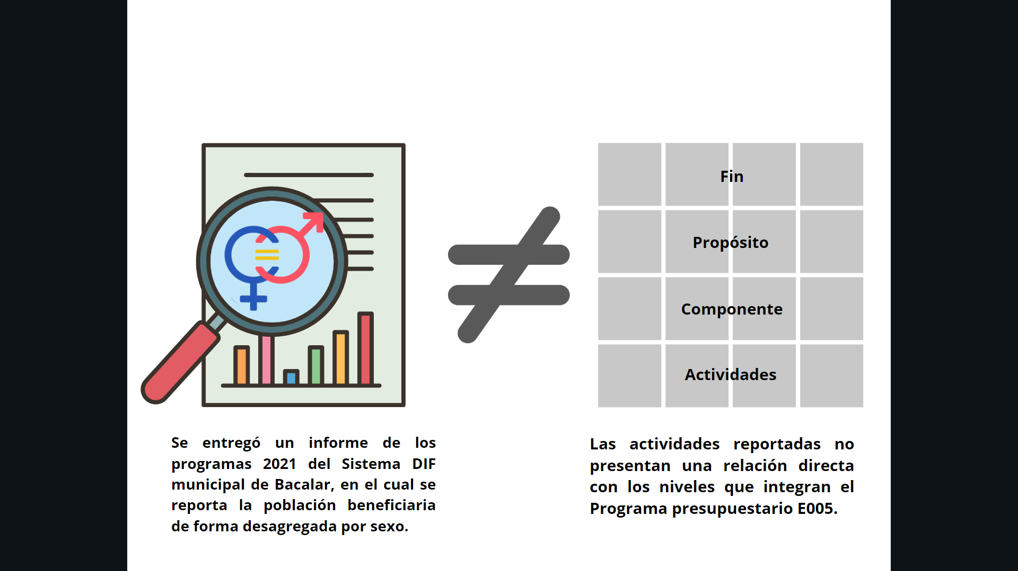

**Fuente:** Elaborado por la ASEQROO, con base en la información proporcionada por el Ayuntamiento del municipio de Bacalar.

Derivado del análisis anterior se determinaron las siguientes observaciones:

1. Se identificaron debilidades en el diseño del Programa presupuestario E005 Atención a Grupos Vulnerables del ejercicio fiscal 2021, relacionado con la incorporación de la Perspectiva de Género desde la planeación, toda vez que los diagnósticos proporcionados, como insumos para el planteamiento del programa, aunque contemplan problemáticas y acciones que se tomaron en cuenta para formular el Programa presupuestario, éstos no cuentan con elementos cuantitativos de la situación comparativa de mujeres y hombres, al no presentar información desagregada por niñas, niños, adolescentes, mujeres, hombres, entre otros, según corresponda, así como la unidad territorial (localidades o comunidades) de las personas beneficiarias, así mismo, se observó la falta de construcción de los Árboles de Problemas y de Objetivos con dicho enfoque de género, como elementos indispensables para lograr la formulación de la MIR con dicha perspectiva.
2. En relación a la estructura de la MIR del programa revisado, se constató la realización de algunas acciones enfocadas para incorporar la perspectiva de género en los objetivos, sin lograr implementarlo en toda la matriz, toda vez que se observaron algunos niveles que carecen de este enfoque, además, el total de los indicadores planteados en la matriz, no fueron construidos para mostrar resultados diferenciados entre mujeres y hombres, que permitan conocer los logros obtenidos en la ejecución del Programa presupuestario.

Con motivo de la reunión de trabajo efectuada para la presentación de resultados finales de auditoría y observaciones preliminares, el Ayuntamiento del Municipio de Bacalar por medio de la Dirección de Planeación presentó las evidencias relacionadas con las adecuaciones efectuadas a las MIR de dos Programas presupuestarios que corresponden a la Dirección de Desarrollo Rural y la Dirección General del Sistema DIF Municipal del ejercicio fiscal 2022, en las cuales se identificaron diversos niveles que consideran actividades de perspectiva de género, por lo que, la observación queda **atendida.**

1. En relación a los padrones de beneficiarios se detectó que, si bien cuentan con padrones de los servicios brindados a la población, estos fueron reportados conforme a las actividades o funciones que realizan las Coordinaciones que integran la Dirección General del Sistema DIF Municipal, identificando la falta de vinculación, en la mayoría de los casos, con las actividades y componentes del Programa presupuestario E005 Atención a Grupos Vulnerables del ejercicio fiscal 2021.

**Recomendación de Desempeño.**

La Auditoría Superior del Estado de Quintana Roo recomienda al Ayuntamiento de Bacalar lo siguiente:

**21-AEMD-B-069-139-R03-04 Recomendación**

Existe un área de oportunidad para realizar las mejoras necesarias para incorporar la perspectiva de género en los Programas presupuestarios del ejercicio fiscal 2022, utilizando como herramienta la Metodología de Marco Lógico con enfoque de perspectiva de género, siendo necesario que en lo subsecuente se realice este enfoque desde la planeación y diseño de los programas y que se refleje en las Matrices de Indicadores para Resultados. Para ello, es necesario contar con diagnósticos bien estructurados con información desagregada por género, para el planteamiento del programa, realizar los árboles de problemas y de objetivos que incluyan dicho enfoque, como etapas previas para lograr construir la MIR con dicha perspectiva. Se deberá presentar evidencia de las mejoras realizadas con este enfoque de género, a los árboles de problemas y objetivos del Programa presupuestario relacionado con el Sistema DIF municipal del 2022, debiendo realizar estas mejoras también a los demás programas.

**21-AEMD-B-069-139-R03-05 Recomendación**

Los responsables de los Programas presupuestarios deberán contar con padrones o evidencias de la población beneficiada, conforme a las características del programa, en este caso para atender a la población vulnerable, siendo necesario que se integre con información desagregada por sexo, considerando los datos generales de identificación de la población beneficiaria, pertenencia a grupo vulnerable o de origen indígena, entre otros y que resulten vinculantes con los niveles de las matrices de indicadores de los Programas presupuestarios. Se deberán presentar padrones del Sistema DIF municipal con estas características, que resulten vinculantes al Programa presupuestario que corresponda a la Dirección General del Sistema DIF Municipal para el ejercicio 2022.

Con motivo de la reunión de trabajo efectuada para la presentación de resultados finales de auditoría y observaciones preliminares, el Ayuntamiento de Bacalar, estableció como fecha compromiso para la atención a las recomendaciones 21-AEMD-B- 069-139-R03-04 y 21-AEMD-B-069-139-R03-05 el 31 de agosto de 2022. Por lo que la atención a las recomendaciones de desempeño, queda en **seguimiento**.

**Normatividad relacionada con las observaciones.**

Ley de Planeación para el Desarrollo del Estado de Quintana Roo, artículo 9 BIS y 61.

Ley de los Municipios del Estado de Quintana Roo, artículo 90 fracción XXIX.

## I.4. COMENTARIOS DEL ENTE FISCALIZADO

Es importante señalar que la documentación proporcionada por el ente público fiscalizado para aclarar o justificar los resultados y las observaciones presentadas en las reuniones de trabajo, fue analizada con el fin de determinar la procedencia, de eliminar, rectificar o ratificar los resultados y las observaciones preliminares determinadas por la Auditoría Superior del Estado de Quintana Roo y que se presentó a esta entidad fiscalizadora para efectos de la elaboración definitiva de este Informe.

## I.5. TABLA DE JUSTIFICACIONES Y ACLARACIONES DE LOS RESULTADOS

|  |  |
| --- | --- |
| **Auditoría de Desempeño al cumplimiento de objetivos y metas con base en indicadores de Programas presupuestarios, 21-AEMD-B-GOB-069-139.** | |
| **Concepto** | **Atención** |
| 1. **Matrices de Indicadores para Resultados de los Programas presupuestarios** |  |
| 1.1 Elementos de monitoreo y evaluación de los programas | Seguimiento |
| 1. **Programas presupuestarios municipales.** |  |
| 2.1 Cumplimiento de Objetivos y Metas | Seguimiento |
| 1. **Planeación y diseño de los Programas presupuestarios considerando la igualdad entre mujeres y hombres** |  |
| 3.1 Incorporación de la perspectiva de género en la Planeación | Seguimiento |
| **Recomendación de Desempeño:** Es el tipo de sugerencias que se emite a los Entes Públicos Fiscalizados para promover el cumplimiento de los objetivos y metas de las instituciones, sus políticas públicas, programas y procesos operativos y atribuciones, a fin de fomentar las prácticas de buen gobierno, mejorar la eficiencia, eficacia, la economía, la calidad, la satisfacción del ciudadano y la competencia de los actores. | |
| **Atendido**: Las observaciones que fueron atendidas con la información remitida o de acuerdo a las justificaciones presentadas por los Entes Públicos Fiscalizados en atención a los resultados finales y las observaciones preliminares. | |
| **No atendido**: Las observaciones que no se atendieron ni se justificaron en la reunión de trabajo por los Entes Púbicos Fiscalizados. | |
| **Seguimiento**: Las observaciones en las que se estableció una fecha compromiso por parte de los Entes Públicos Fiscalizados para su atención en la mejora e implementación de las recomendaciones. | |

## II. AUDITORÍA DE DESEMPEÑO AL PLAN MUNICIPAL DE DESARROLLO 2021-2024, 21-AEMD-B-GOB-069-140.

## II.1 ANTECEDENTES

La planeación para el desarrollo del estado recae en el titular del poder ejecutivo y, al interior de los municipios, dicha responsabilidad recaerá en los ayuntamientos, entendiéndose la Planeación como el proceso continuo, permanente e integral, evaluable mediante criterios e indicadores, por medio del cual se regulan, dirigen, articulan, ordenan y sistematizan las acciones de la actividad colectiva de carácter político, ambiental, cultural, económico, social, educativo y deportivo que corresponden a las autoridades y órganos responsables de la planeación, con la participación efectiva de la sociedad, orientadas a lograr el perfeccionamiento paulatino de la calidad de vida y bienestar de todos y cada uno de los individuos que conforman la sociedad quintanarroense y de sus generaciones futuras.[[28]](#footnote-28)

El Plan Municipal de Desarrollo deberá impulsar el desarrollo económico en equilibrio con el medio ambiente y con perspectiva de género, procurar el progreso compartido y la distribución equitativa de la riqueza para garantizar la justicia social, a cuyo efecto planeará, conducirá, coordinará y orientará la actividad económica, en la esfera de su competencia, regulando y fomentando las actividades de interés general a la cual concurrirán los diversos sectores de población, de igual manera, velará por la estabilidad de las finanzas públicas para coadyuvar a generar condiciones favorables para el crecimiento económico y el empleo.[[29]](#footnote-29)

Es por ello, que el Plan Municipal de Desarrollo, es el resultado de la aplicación de una efectiva planeación, por lo que en él se deberán definir y expresar para cada rubro temático y Eje transversal los objetivos, estrategias y líneas de acción que el Ayuntamiento perseguirá durante la administración y que guiarán el sentido de la planeación de los programas anuales, del mismo modo, considerará la vinculación con los órdenes de gobierno federal, estatal y municipal, así como la participación de los sectores social y privado del municipio. Es un documento que contempla las voluntades de los diferentes grupos y sectores del municipio y deberá elaborarse o actualizarse al inicio de cada período constitucional de la administración municipal, y las adecuaciones o modificaciones que sea necesario introducir, se referirán a acciones y programas de corto y mediano plazo.

Esta Planeación deberá llevarse a cabo como un medio para el eficaz y eficiente desempeño de la responsabilidad de las autoridades y órganos encargados de la planeación, con relación al desarrollo integral y sustentable de la entidad y deberá tender a la consecución de los fines y objetivos políticos, ambientales, culturales, económicos, sociales, educativos y deportivos contenidos en la Constitución Política de los Estados Unidos Mexicanos y en la particular del Estado de Quintana Roo, guardando congruencia con los lineamientos generales en materia de planeación que rijan al país.[[30]](#footnote-30) Para ello, tendrán ciertos principios rectores, de los cuales se destacan los siguientes:

* La consolidación de la democracia como sistema de vida, fundado en el constante mejoramiento de las condiciones de vida del pueblo en lo político, ambiental, cultural, económico, social, educativo y deportivo, impulsando su participación activa y comprometida tanto en la planeación como en la ejecución de las actividades del Gobierno contempladas en los Planes Estatal y Municipales y en los programas;
* La continuidad de los programas derivados de los Planes Estatal y Municipales vigentes, entendiendo por esto, que para la modificación de los mismos deberá de realizarse necesariamente un estudio político, ambiental, cultural, económico, social, educativo y deportivo que justifique dicha modificación.
* El de bienestar social, para garantizar la igualdad de derechos y oportunidades entre mujeres y hombres, el desarrollo integral de los pueblos y comunidades indígenas, la no discriminación, la atención de las necesidades básicas de la población y la mejoría, en todos los aspectos de la calidad de la vida, con el objeto de lograr una sociedad más igualitaria, garantizando un ambiente adecuado para el desarrollo de la población.

Bajo este contexto, la Auditoría de Desempeño al Plan Municipal de Desarrollo 2021-2024, al Ayuntamiento del municipio de Bacalar está orientada a Fiscalizar que el Plan Municipal de Desarrollo 2021-2024 del Ayuntamiento del Municipio de Bacalar cumpla con la normatividad aplicable, en cuanto a su estructura y contenido, y que promueva y fomente el desarrollo sustentable, inclusivo y con perspectiva de género.

## II.2. ASPECTOS GENERALES DE AUDITORÍA

## A. Título de la auditoría

La auditoría que se realizó en materia de desempeño al **Ayuntamiento del Municipio de Bacalar**, de manera especial y enunciativa mas no limitativa, fue la siguiente:

**Auditoría de Desempeño al Plan Municipal de Desarrollo 2021-2024, 21-AEMD-B-GOB-069-140.**

## 

## B. Objetivo

Fiscalizar que el Plan Municipal de Desarrollo 2021-2024 del **Ayuntamiento del Municipio de Bacalar** cumpla con la normatividad aplicable en la materia, en cuanto a su estructura y contenido, y que promueva y fomente el desarrollo sustentable, inclusivo y con perspectiva de género.

## C. Alcance

La auditoría se basó en el estudio general de las acciones emprendidas por el **Ayuntamiento del Municipio de Bacalar** para verificar que el proceso de planeación en la etapa de formulación del Plan Municipal de Desarrollo 2021–2024, realizado por las autoridades y órganos del Ayuntamiento encargados de su elaboración, haya considerado la inclusión de la planeación democrática y las gestiones realizadas para su validación, aprobación y publicación, así como la verificación de los apartados, estructura y rubros temáticos que señala la normatividad aplicable y mejores prácticas en la materia.

La auditoría se realizó de conformidad con la normativa aplicable a la Fiscalización Superior de la Cuenta Pública, la Norma Profesional de Auditoría del Sistema Nacional de Fiscalización No.300 “Principios Fundamentales de la auditoría de desempeño”, así como lo relativo a los procesos y procedimientos de Auditoría en Materia de Desempeño del Sistema de Gestión de Calidad de la Auditoría Superior del Estado de Quintana Roo, para asegurar el logro del objetivo y el alcance establecido. Los datos proporcionados por el **Ayuntamiento del Municipio de Bacalar**, fueron en lo general, suficientes, de calidad, confiables y consistentes para aplicar los procedimientos establecidos y para sustentar los hallazgos y la opinión de la Auditoría Superior del Estado.

## D. Criterios de Selección

Esta auditoría se seleccionó con base en los criterios cuantitativos y cualitativos establecidos en la Normativa Institucional de la Auditoría Superior del Estado de Quintana Roo para la integración del Programa Anual de Auditorías, Visitas e Inspecciones (PAAVI), correspondiente al año 2022, que comprende la Fiscalización Superior de la Cuenta Pública del ejercicio fiscal 2021.

## E. Áreas Revisadas

Dirección de Planeación Municipal.

## F. Procedimientos de Auditoría Aplicados.

**Eficacia.**

**1. Planeación para el Desarrollo Municipal**

* 1. **Órganos del Proceso de Planeación Municipal.**
     1. Constatar que el Ayuntamiento del Municipio de Bacalar instaló y operó el Comité de Planeación para el Desarrollo Municipal, verificando las acciones realizadas en la etapa de formulación del Plan Municipal de Desarrollo.
  2. **Participación Social para la Planeación Municipal.**
     1. Verificar si el Ayuntamiento implementó mecanismos de participación social, que promovieran la participación activa de los particulares, organismos, instituciones y representantes del sector social y privado, para una planeación democrática en la formulación del Plan Municipal de Desarrollo 2021-2024.
     2. Analizar y corroborar los resultados de la participación social y los instrumentos y criterios de análisis y evaluación realizados, que determinaron la selección de planteamientos a incluirse en el Plan Municipal de Desarrollo 2021–2024.
  3. **Validación, aprobación y publicación del Plan Municipal de Desarrollo 2021-2024.**
     1. Corroborar si el proceso de validación, aprobación y publicación del Plan Municipal de Desarrollo 2021–2024 se realizó de acuerdo con lo establecido en el marco normativo aplicable.

**Eficiencia.**

**2. Plan Municipal de Desarrollo 2021-2024**

* 1. **Cumplimiento de la estructura temática del Plan Municipal de Desarrollo.**
     1. Verificar si el Plan Municipal de Desarrollo 2021-2024 cumplió con la estructura señalada en la Ley de Planeación del Estado y la reglamentación aplicable.
  2. **Servicios públicos de competencia municipal.**
     1. Corroborar que el Plan Municipal de Desarrollo 2021-2024 contempló los servicios públicos que son competencia del Ayuntamiento, de acuerdo a la normatividad aplicable.
  3. **Materias de competencia municipal para el desarrollo integral.**
     1. Constatar la inclusión en el Plan Municipal de Desarrollo 2021-2024 de las prioridades y objetivos en materia política, ambiental, cultural, económica, social, educativa y deportiva para el desarrollo integral del Municipio, de acuerdo a la normativa aplicable.
  4. **Enfoque sustentable, inclusivo y con perspectiva de género.**
     1. Corroborar si se incorporó un enfoque sustentable, inclusivo y con perspectiva de género en los diferentes Ejes que integran el Plan Municipal de Desarrollo 2021-2024.
  5. **Vinculación de las propuestas de participación social.**
     1. Constatar la vinculación de los resultados de las propuestas de participación social en el Plan Municipal de Desarrollo 2021-2024.
  6. **Alineación con la Planeación Nacional, Estatal y los Objetivos de Desarrollo Sostenible (ODS) de la Agenda 2030.**
     1. Corroborar la alineación de los Ejes de desarrollo del Plan Municipal de Desarrollo 2021-2024 con la Planeación Nacional, Estatal y los Objetivos de Desarrollo Sostenible de la Agenda 2030.
  7. **Indicadores para el seguimiento y evaluación.**
     1. Corroborar si se elaboraron fichas técnicas de los indicadores establecidos en el Plan Municipal de Desarrollo 2021-2024, para el seguimiento y evaluación y que éstas, consideren los elementos mínimos para su medición.

## G. Servidores Públicos que intervinieron en la Auditoría

El personal designado adscrito a la Auditoría Especial en Materia al Desempeño de esta Auditoría Superior del Estado, que actuó en el desarrollo y ejecución de la auditoría, visita e inspección en forma conjunta o separada, mismo que se identificó como personal de este Órgano Técnico de Fiscalización, se encuentra referido en la orden emitida con oficio número ASEQROO/ASE/AEMD/0517/04/2022 de fecha 19 de abril de 2022, siendo las personas servidoras públicas a cargo de coordinar y supervisar la auditoría, las siguientes:

|  |  |
| --- | --- |
| **NOMBRE** | **CARGO** |
| C. L.C. Blanca Esther Rodríguez Angulo | Coordinadora de la Dirección de Fiscalización en Materia al Desempeño “B”. |
| C. L.M.R.N. Yamira Yanet Ruiz Noh, C.F.P. | Supervisora de la Dirección de Fiscalización en Materia al Desempeño “B”. |

## II**.3. RESULTADOS DE LA FISCALIZACIÓN EFECTUADA**

## Resumen general de observaciones y recomendaciones emitidas en materia de desempeño

De conformidad con los artículos 17 fracción II, 38, 41 en su segundo párrafo, y 61 párrafo primero de la Ley de Fiscalización y Rendición de Cuentas del Estado de Quintana Roo, y artículos 4, 8 y 9, fracciones X, XI, XVIII y XXVI del Reglamento Interior de la Auditoría Superior del Estado de Quintana Roo, durante este proceso se determinaron 2 resultados de la fiscalización correspondientes a la **Auditoría de Desempeño al Plan Municipal de Desarrollo 2021-2024**, que generaron 7 observaciones. De lo anterior se deriva lo siguiente:

|  |  |
| --- | --- |
| **Observaciones Emitidas** | |
| **Total** | **7** |
| **Atendidas** | **3** |
| **En seguimiento** | **4** |

|  |  |
| --- | --- |
| **Recomendaciones Emitidas** | |
| **Total** | **4** |

## Detalle de Resultados

**Resultado Número 1.**

**Eficacia.**

**1. Planeación para el Desarrollo Municipal.**

**1.1 Órganos del Proceso de Planeación Municipal.**

**Con observaciones.**

El Comité de Planeación para el Desarrollo del municipio (COPLADEMUN) es el Órgano rector del proceso de planeación en el Municipio, en el marco del Sistema Estatal; tiene a su cargo la coordinación entre los Gobiernos Federal, Estatal y Municipal; la integración de la participación de los particulares, organismos, instituciones y representantes del sector social y privado al proceso de planeación; el cual estará integrado por el Presidente Municipal, el Ayuntamiento del Municipio, los titulares de las Dependencias y Entidades de la Administración Pública Municipal, entre otros[[31]](#footnote-31).

Dicho comité entre sus atribuciones, tiene la de coordinar las actividades de la Planeación Municipal de Desarrollo así como, la formulación, instrumentación, control, seguimiento, evaluación y actualización del Plan Municipal y los programas regionales y especiales que de éste emanen, tomando en consideración el Plan Estatal, las propuestas de las Dependencias y Entidades de la Administración Pública Municipal, del Gobierno Federal y Estatal, así como de los particulares, organismos, instituciones y representantes del sector social y privado, buscando su congruencia con la planeación y la conducción del desarrollo estatal, entre otras[[32]](#footnote-32).

Bajo este contexto, se solicitó al Ayuntamiento de Bacalar, el acta de sesión y/o documento que acredite la instalación del COPLADEMUN 2021-2024, así como los documentos reglamentarios en los que se establezcan las obligaciones, atribuciones y estructura orgánica del comité, para identificar las acciones que deben realizar, enfocadas a la formulación y elaboración del Plan Municipal de Desarrollo (PMD) 2021-2024.

Al respecto, se proporcionó el acta de instalación correspondiente celebrada el 23 de noviembre de 2021, en la cual se presenta la estructura del cuerpo colegiado, integrado por el Presidente Municipal, quien funge como Presidente del COPLADEMUN, la Directora de Planeación, quien funge como Coordinadora General, así como, por 8 Titulares de las diversas Dependencias y Entidades de la Administración Pública del Ayuntamiento de Bacalar, quienes ocupan el cargo de Coordinadores de los distintos subcomités, como se presenta a continuación:

**Tabla 1. Estructura del Comité de Planeación para el Desarrollo Municipal de Bacalar, 2021-2024.**

| **Integrantes según la Ley de Planeación para el Desarrollo del Estado de Quintana Roo (artículo 48)** | **Participantes según Acta de instalación** |
| --- | --- |
| 1. El Presidente Municipal, quien lo presidirá; | Presidente Municipal y Presidente del COPLADEMUN. |
| 1. El Ayuntamiento del Municipios; |  |
| 1. Los Titulares de las Dependencias y Entidades de la Administración Pública | * Directora de Planeación, Coordinadora General del COPLADEMUN * Director de Turismo, Coordinador del Subcomité de Turismo * Director de Desarrollo Económico, Coordinador del Subcomité de Desarrollo Económico * Director de Desarrollo Rural, Coordinador del Subcomité de Desarrollo Rural * Director de Educación, Cultura y Deporte, Coordinador del Subcomité de Educación, Cultura y Deporte * Director de Desarrollo Social, Coordinador del Subcomité de Desarrollo Social * Director de Seguridad Pública, Coordinador del Subcomité de Seguridad Pública * Director de Protección Civil * Director de Obras y Desarrollo Urbano y Encargado de Ecología y Medio Ambiente, Coordinador del Subcomité de Protección Civil, Coordinador del Subcomité de Desarrollo Urbano y Medio Ambiente |
| 1. Un representante del COPLADE; | * Directora operativa de Comité de Planeación para el Desarrollo (COPLADE) |
| 1. Los representantes de las Dependencias y Entidades de la Administración Pública Federal y Estatal, con funciones de planeación y que operen en el Municipio, conforme a las leyes aplicables; | * Director Regional de Programas para el Desarrollo en el municipio de Othón P. Blanco, en representación del Delegado Estatal de Programas para el Desarrollo en el Estado de Quintana Roo de la Secretaría de Bienestar. |
| 1. Los representantes de los Órganos Autónomos; |  |
| 1. Los Titulares de las Comisiones donde participen los sectores público, social y privado, cuyas acciones interesen al desarrollo socioeconómico del Municipio; |  |
| 1. Los particulares, organismos, instituciones y representantes del sector social y privado, en términos de lo dispuesto en el artículo 24 fracción IV de esta Ley; y |  |
| 1. Los demás que considere el Presidente Municipal. |  |
| **Fuente:** Elaborado por la ASEQROO con base en la información proporcionada por la Contraloría Municipal de Bacalar, Quintana Roo.  **Nota:** La fracción IV se encuentra derogada por lo cual no se presenta en la presente tabla. | |

De la revisión, se corroboró que la estructura del COPLADEMUN 2021-2024, se integra por el Presidente Municipal, 9 Titulares de las Dependencias y Entidades de la Administración Pública, un representante del COPLADE y un representante de la Administración Pública Estatal. De igual forma, se detectó la ausencia de representantes del Ayuntamiento de Bacalar, como resultan ser el Síndico y Regidores quienes tienen como función entre otras, la de aprobar, publicar y ordenar la divulgación del Plan Municipal y los programas que deriven de este último, así como de Proponer los programas prioritarios para que formen parte del PMD[[33]](#footnote-33).

De igual manera, se corroboró la ausencia de diferentes Titulares de las Dependencias y Entidades de la Administración Pública del Ayuntamiento de Bacalar, tales como el Tesorero Municipal, Secretario General, Oficial Mayor, Contralora Municipal y la Directora del Sistema para el Desarrollo Integral de la Familia, quienes tienen como función la de intervenir con respecto a la materia que les competan, así como en la formulación, instrumentación, control, seguimiento, evaluación y actualización del PMD y sus respectivos programas,[[34]](#footnote-34) asimismo, los representantes de los Órganos Autónomos, Titulares de las Comisiones donde participen los sectores público, social y privado, cuyas acciones interesen al desarrollo socioeconómico del Municipio y los particulares, organismos, instituciones y representantes del sector social y privado.

En relación a las actividades correspondientes al proceso de planeación municipal realizadas por el COPLADEMUN solicitadas al Ayuntamiento de Bacalar, se proporcionó en formato PDF, las siguientes actas de las Sesiones.

**Imagen 1. Sesiones del COPLADEMUN del Ayuntamiento de Bacalar.**

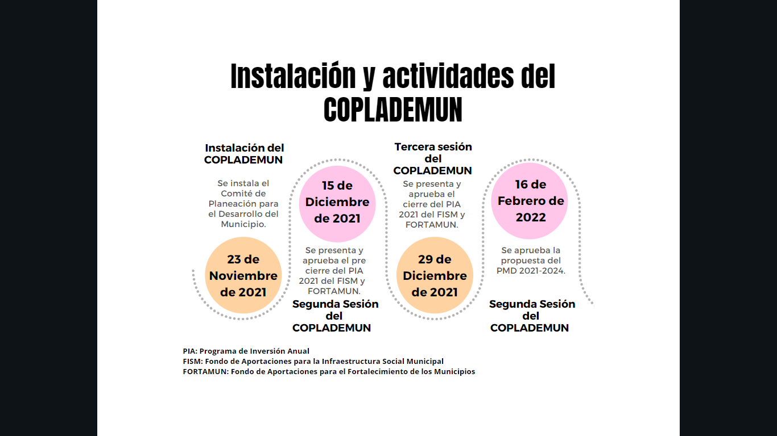

**Fuente:** Elaborado por la ASEQROO con información de las actas de sesión del COPLADEMUN, proporcionadas por el Ayuntamiento del Bacalar.

Por medio del oficio número MB/CONT/099/IV/2022 de fecha 21 de abril de 2022, anexan oficio MB/DP/076/IV/2022 de fecha 20 de abril de 2022, en el que la Dirección de Planeación informó, que derivado de la pandemia por el SARS-CoV-2 (Covid-19), tuvieron que prescindir y/o limitar las reuniones presenciales para evitar contagios, por lo que para hacer más ágiles las reuniones de trabajo del COPLADEMUN, se les daba a conocer de manera previa a sus integrantes, la información que sería tratada en las sesiones para su análisis, observación y validación correspondiente.

Derivado de lo anterior, se percibe que durante el ejercicio fiscal 2021, se instaló el COPLADEMUN y llevó a cabo algunas sesiones, aunque no directamente relacionadas con el proceso de planeación para la formulación del PMD 2021-2024, además de que en las actas siguientes a la instalación del COPLADEMUN no figura el Presidente Municipal quien funge como Presidente del COPLADEMUN, teniendo como atribución la de participar en la formulación, instrumentación, control, seguimiento, evaluación y actualización del PMD, así como de los programas que se deriven de dicho plan.[[35]](#footnote-35)

Así mismo, en relación a la normatividad para la operación y funcionamiento del COPLADEMUN, se determinó que actúa con base en lo establecido en la Ley de Planeación para el Desarrollo del Estado de Quintana Roo, al no contar con un Reglamento propio, aprobado y vigente que señale las obligaciones y atribuciones del Comité, sin embargo, se identificó la existencia de un proyecto de Reglamento Interno del Comité de Planeación para el Desarrollo del Municipio de Bacalar, el cual no ha sido aprobado por la autoridad municipal correspondiente. Al respecto, se informó que dicho Reglamento ha sido actualizado y será sometido para su valoración y aprobación ante el Cabido del Ayuntamiento del municipio de Bacalar.

Para corroborar que el proyecto de Reglamento se encuentre alineado a lo dispuesto en la Ley de Planeación para el Desarrollo del Estado de Quintana Roo y confirmar que contenga las disposiciones generales, los objetivos que se persiguen, los sujetos a quienes se dirige la regulación; las obligaciones y atribuciones, entre otros aspectos[[36]](#footnote-36), se elaboró un análisis de su contenido, representado en la siguiente tabla:

**Tabla 2. Análisis del Proyecto del Reglamento Interno del Comité de Planeación para el Desarrollo del Municipio de Bacalar.**

| Requisitos mínimos que deberá contener el proyecto de acuerdo a la normativa en la materia | Proyecto de Reglamento Interno del Comité de Planeación para el Desarrollo del Municipio de Bacalar (COPLADEMUN). |
| --- | --- |
| Objetivo | El objetivo se enmarca en el artículo 1, dicho reglamento tiene por objeto reglamentar la integración y funcionamiento del Comité de Planeación para el Desarrollo del Municipio de Bacalar y de los órganos que lo integran, estableciendo sus facultades y obligaciones. |
| Sujetos a quienes se dirige la regulación y la manera como se organizarán | Los sujetos a quienes se dirige la regulación y su la estructura se encuentran enmarcan en el Artículo 4, de la fracción I a la X, la cual corresponde a lo establecido en la Ley de Planeación para el Desarrollo del Estado de Quintana Roo en su artículo 38. |
| La clasificación de las faltas y los tipos de sanciones administrativas | Las sanciones se encuentran en marcadas en el artículo 47, que es atribución de la Unidad de Control, Evaluación y Transparencia Municipal quienes determinar los criterios para aplicar sanciones, de acuerdo al artículo 45 fracción V. |
| Las atribuciones y deberes de las autoridades municipales. | Las atribuciones del COPLADEMUN establecidas en la Ley de Planeación para el Desarrollo del Estado de Quintana Roo en el artículo 39 que contiene XV fracciones, se encuentran enmarcadas en el proyecto del Reglamento en el artículo 5 el cual contiene XV fracciones.  Las atribuciones del Presidente Municipal dentro del COPLADEMUN, que se señalan en la Ley de Planeación para el Desarrollo del Estado de Quintana Roo en el artículo 40 que contiene XI fracciones, se encuentran estipuladas en el proyecto del Reglamento en el artículo 7 el cual contiene XVII fracciones.  Las atribuciones del Ayuntamiento como parte del COPLADEMUN que se señalan en la Ley de Planeación para el Desarrollo del Estado de Quintana Roo en el artículo 41 integrando XXI fracciones, se estipulan en el proyecto del Reglamento en el artículo 6 el cual presenta XXI fracciones.  Las atribuciones de las Dependencias de la Administración Pública Municipal que conforman el COPLADEMUN, se ejercerán a través de su titular como estipula la Ley de Planeación para el Desarrollo del Estado de Quintana Roo en el artículo 42 que contienen XIV fracciones, son consideradas en el proyecto del Reglamento en el artículo 8 el cual contiene XIV fracciones.  Las atribuciones de las Entidades de la Administración Pública Municipal dentro del COPLADEMUN, se ejercerán a través de su titular de acuerdo con lo enmarcado en la Ley de Planeación para el Desarrollo del Estado de Quintana Roo en el artículo 43 que contiene X fracciones, estas se establecen en el proyecto del Reglamento en el artículo 9 el cual contiene X fracciones. |
| **Fuente:** Elaborado por la ASEQROO con base en el Proyecto de Reglamento Interno del Comité de Planeación para el Desarrollo del Municipio de Bacalar y la Ley de Planeación para el Desarrollo del Estado de Quintana Roo. | |

De acuerdo a la revisión efectuada, se corroboró que el Proyecto de Reglamento Interno del Comité de Planeación para el Desarrollo del Municipio de Bacalar (COPLADEMUN), está alineado y contiene las disposiciones generales que establece la Ley de Planeación para el Desarrollo del Estado de Quintana Roo, como Ley básica que regula los Comités de Planeación para el Desarrollo del Estado y de los Municipios.

Derivado del análisis anterior se determinaron las siguientes observaciones:

1. Se detectó que la estructura del Comité de Planeación para el Desarrollo del municipio de Bacalar, no contó con los regidores que integran el Ayuntamiento de acuerdo al acta de instalación, así como, con algunos de los titulares de las dependencias y entidades de la administración pública municipal, como lo establece la normativa aplicable, los cuales tienen diversas atribuciones dentro del COPLADEMUN que requieren de su participación.

Con motivo de la reunión de trabajo efectuada para la presentación de resultados finales de auditoría y observaciones preliminares, el Ayuntamiento del Municipio de Bacalar, por medio de la Dirección de Planeación, realizó las aclaraciones pertinentes e informó que, en lo subsecuente se considerará dentro de la estructura del COPLADEMUN a los integrantes del Ayuntamiento, con el carácter de invitados, para una participación más activa en el proceso de planeación municipal, por lo que con estas acciones, la observación queda **atendida.**

1. Se constató que durante el ejercicio fiscal 2021, se instaló el COPLADEMUN y llevó a cabo algunas sesiones, aunque no directamente relacionadas con el proceso de planeación para la formulación del PMD 2021-2024, sin que se identifique su intervención en las acciones de la participación ciudadana, como encargado de organizar los foros de consulta ciudadana y de convocar a la participación de los particulares, organismos, instituciones y representantes del sector social y privado al proceso de planeación municipal.

Con motivo de la reunión de trabajo efectuada para la presentación de resultados finales de auditoría y observaciones preliminares, el Ayuntamiento del Municipio de Bacalar, por medio de la Dirección de Planeación, realizó las aclaraciones pertinentes informando que durante el ejercicio 2021, la representante de dicha Dirección, como Secretario Técnico del COPLADEMUN, coordinó todas las acciones relacionadas con la participación social y para la formulación del PMD 2021-2024, como actividades inherentes a la función que desempeña dentro del COPLADEMUN aunque, en la documentación, no se identificara el cargo que ostenta en dicho comité, comprometiéndose en lo subsecuente a identificar la participación de la Dirección de Planeación y demás áreas involucradas en las actividades del COPLADEMUN, en la documentación que se emita por las diferentes acciones que se lleven a cabo, como evidencia de su participación, por lo que, la observación queda **atendida.**

1. Se identificó la existencia del proyecto de Reglamento Interno del Comité de Planeación para el Desarrollo del Municipio de Bacalar (COPLADEMUN), documento normativo orientado a regular, ejecutar y hacer cumplir el ejercicio de sus facultades y obligaciones, como órgano rector del proceso de planeación en el Municipio, sin embargo, no ha sido aprobado por la autoridad municipal correspondiente.

**Recomendación de Desempeño.**

La Auditoría Superior del Estado de Quintana Roo recomienda al Ayuntamiento del Municipio de Bacalar lo siguiente:

**21-AEMD-B-069-140-R01-01 Recomendación**

Se deberá continuar con las gestiones necesarias, para revisar y actualizar el proyecto de Reglamento Interno del Comité de Planeación para el Desarrollo del Municipio de Bacalar (COPLADEMUN) para someterlo ante el H. Cabildo para su análisis y aprobación, en su caso, presentando la evidencia de su aprobación.

**1.2 Participación Social para la Planeación Municipal.**

**Sin observación.**

La Planeación democrática es un proceso mediante el cual se llevan a cabo, de manera permanente y sistemática, los mecanismos de participación social para la planeación, orientados a promover la participación activa de la ciudadanía en las decisiones para definir objetivos, estrategias, metas y prioridades de desarrollo. Es por ello que el Presidente Municipal tiene, como una de sus atribuciones dentro del COPLADEMUN, el vigilar que se involucre la participación ciudadana en la formulación del PMD y de sus programas, para que en su elaboración e integración, queden incluidas las propuestas planteadas por los particulares, organismos, instituciones y representantes del sector social y privado, a través de los mecanismos de participación social para la planeación[[37]](#footnote-37).

La participación ciudadana es el derecho para intervenir y participar, individual o colectivamente, en las decisiones públicas, en la formulación y evaluación de las políticas, programas y actos de gobierno, contribuyendo a la solución de problemas de interés general y al mejoramiento de las normas que regulan las relaciones en la comunidad. El Estado debe garantizar la utilización de todos los medios de comunicación institucionales, así como las redes sociales, para proveer la información, difusión, capacitación y educación, para el desarrollo de una cultura democrática de la participación ciudadana[[38]](#footnote-38).

Es por ello, que la participación de los particulares, organismos, instituciones y representantes del sector social y privado, resulta una alternativa de organización y participación social, plural, incluyente, corresponsable y democrática de la comunidad para la planeación del desarrollo y tiene como uno de sus objetivos, el despertar el interés de cada uno de los miembros de la población, para que en forma organizada participen y se comprometan en la percepción, la proposición de soluciones y elección de alternativas para resolver, en conjunto con las autoridades y órganos responsables de la planeación, la problemática que los afecta[[39]](#footnote-39).

Los foros de consulta ciudadana son una forma de articular la libre expresión de la participación social en el proceso de planeación, en los que podrán participar los particulares, organismos, instituciones y representantes del sector social y privado, los cuales tienen como propósito, mediante el consenso de la población, definir la visión del futuro, identificar necesidades, demandas, aspiraciones, así como precisar proyectos prioritarios en la construcción de estrategias generales para el desarrollo económico y social del Estado, en el ámbito municipal, habrán de ser organizados y convocados por el COPLADEMUN[[40]](#footnote-40), se podrán llevar a cabo cuando menos dos veces al año, previa convocatoria que será publicada y difundida cuando menos con veinte días de anticipación a su realización, misma que deberá contener:

1. Fecha, hora y lugar para el foro;
2. Objetivos y temática del foro;
3. Forma y términos de presentación de propuestas ciudadanas;
4. Mecánica de trabajo en la realización del foro;
5. Responsable de la convocatoria y realización del foro; y
6. Términos para la presentación de conclusiones.

En este sentido y conforme a la revisión de la información y documentos proporcionados, se obtuvo lo siguiente:

Mediante oficio número MB/DP/002BIS/I/2021, de fecha 19 de enero de 2022, la Directora de Planeación del H. Ayuntamiento de Bacalar da a conocer al Presidente Municipal, el informe de acciones realizadas para el fomento de participación social, en el cual se detallan las actividades y resultados obtenidos del Foro de Consulta Ciudadana para la Integración del Plan Municipal de Desarrollo de Bacalar 2021-2024, informando además, que se elaboró una convocatoria que fue difundida a los Delegados, Mujeres emprendedoras, empresarios, asociaciones civiles, organizaciones no gubernamentales, instituciones educativas y sociedad en general, para la realización del Foro de Consulta Ciudadana, el cual se realizó el día 16 de diciembre de 2021 de 9:00 a 13:00 horas, en el Domo de la Colosio, Av. 21 entre calle 36 y calle 38, de la ciudad de Bacalar.

Como evidencia del mecanismo de difusión se entregaron 33 invitaciones para el Foro de Consulta Ciudadana, las cuales fueron expedidas por la Dirección de Planeación, todas con fecha del 10 de diciembre de 2021, de las cuales 3 fueron dirigidas a las siguientes organizaciones no gubernamentales:

* Oficio número MB/DP/342/XII/2021 dirigido al Presidente de la Asociación de Prestadores de Servicios Náuticos del municipio de Bacalar.
* Oficio número MB/DP/341/XII/2021 dirigido al Presidente del Grupo Integral de Empresarios (GIE) A.C.
* Oficio número MB/DP/340/XII/2021 dirigido al Presidente del Comité Bacalar Pueblo Mágico, el cual es vocal del ramo del Consejo Municipal de Turismo[[41]](#footnote-41).

De igual manera, al inspeccionar su página web oficial se detectó que, en el apartado de convocatorias, se publicó la invitación al Foro de Consulta Ciudadana para la integración del PMD Bacalar 2021-2024, así como el formato para las propuestas.

|  |  |  |
| --- | --- | --- |
| **Imagen 2. Evidencia de la publicación en medios digitales de las Convocatorias al Foro de consulta ciudadana.** | | |
|  |  | |
| **Fuente:** Elaborado por la ASEQROO con base en la información obtenida de la pagina web del H. Ayuntamiento del municipio de Bacalar, consultada el 11/02/2022. | | |
| **Imagen 3. Convocatoria para el Foro de Consulta Ciudadana para la Integración del Plan Municipal de Desarrollo de Bacalar 2021-2024.** | | |
|  | |  |
| **Fuente:** Elaborado por la ASEQROO con base en las imagenes proporcionadas por la Contraloría Municipal de Bacalar, Quintana Roo, misma que fue consultada en la página web oficial del Ayuntamiento de Bacalar el 11/02/2022. | | |

La convocatoria presenta el siguiente orden del día:

* Exposición de motivos a cargo de la Directora de Planeación del H. Ayuntamiento de Bacalar. (9:00 am-9:15 am)
* Mensaje del Presidente Municipal. (9:15 am-9:30 am)
* Desarrollo de actividades del Foro. (9:40 am-12:00 pm)
* Acopio de las cédulas de propuestas. (12:00 pm-12:10 pm)
* Uso de la voz de ciudadanos con tiempo máximo de 1-2 minutos. (12:00 pm – 12:30 pm)
* Resultados finales de las propuestas a cargo de los Coordinadores de los Subcomités del COPLADEMUN Bacalar. (12:30 pm – 1:00 pm)
* Clausura del evento.

De acuerdo con la evidencia revisada, se determinó que durante la ejecución del Foro de Consulta Ciudadana para la Integración del PMD de Bacalar 2021-2024, se registraron propuestas de la ciudadanía, mediante formatos de cédulas de propuestas, los cuales fueron llenados en primera instancia con datos generales, integrados por el eje y tema del PMD, nombre(s), apellidos, dirección, localidad y ocupación del ciudadano que propone; seguidamente se plantea la pregunta *¿Cuál es tu propuesta para la atención de la problemática expuesta?* en la cual los participantes detallaban la o las problemáticas detectadas en su entorno, con la o las propuestas para su solución.

**Imagen 4. Cédula de propuesta.**

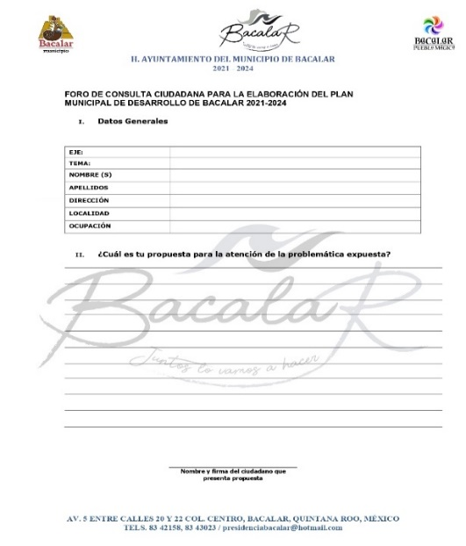

**Fuente:** Imagen obtenida de la pagina oficial del Ayuntamiento del Municipio de Bacalar, Quintana Roo.

Además, dentro de la información proporcionada, se presentó evidencia fotográfica de la participación ciudadana en el Foro de Consulta Ciudadana para la Integración del PMD de Bacalar 2021-2024.

|  |  |
| --- | --- |
| **Imagen 5. Evidencia de las acciones de Participación Ciudadana.** | |
| C:\Users\ricardo.lopez\Downloads\fotoefectos.com_.jpg | C:\Users\ricardo.lopez\Downloads\fotoefectos.com_ (2).jpg |
| **Fuente:** Evidencia fotográfica proporcionada por la Contraloría Municipal de Bacalar, Quintana Roo. | |

De acuerdo con las propuestas recabadas como resultado del Foro de Consulta Ciudadana realizado, se procedió a identificar el alcance obtenido, así como la sistematización, clasificación y análisis aplicado a los resultados de los mecanismos de participación social.

|  |  |
| --- | --- |
| **Imagen 6. Evidencia de las Cédulas de Resultados Finales.** | |
|  |  |
| **Fuente:** Imágenes obtenidas por la ASEQROO con base en la información proporcionada por la Contraloría Municipal de Bacalar | |
|  | |

**Imagen 7. Resumen de las propuestas recabadas mediante el Foro de Consulta Ciudadana.**

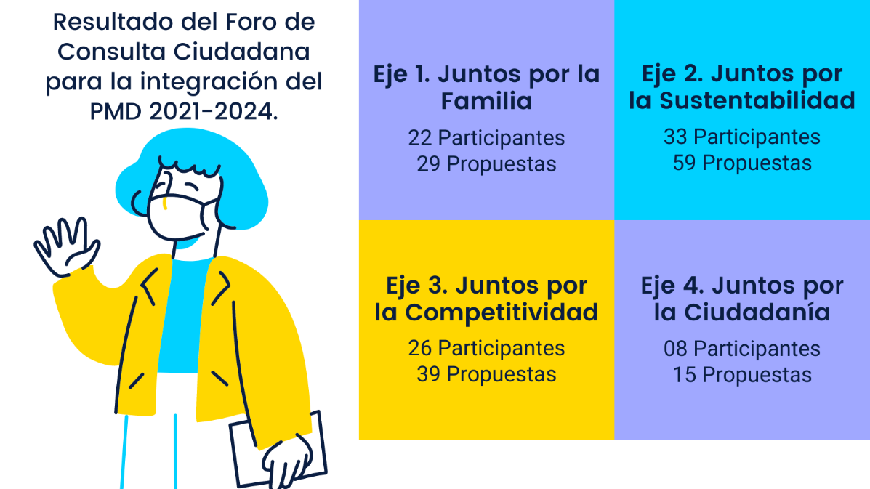

**Fuente:** Elaborado por la ASEQROO, con base en información proporcionadas por la Dirección de Planeación del Ayuntamiento de Bacalar.

Con la participación señalada, se generó un total de 142 propuestas, las cuales, de acuerdo con la evidencia proporcionada, fueron analizadas por los Coordinadores de los Subcomités del COPLADEMUN, en su respectivo ámbito, generando 6 cédulas de resultados finales de los ejes que integrarán el PMD 2021-2024, de la siguiente manera:

* 2 Cédulas de resultados finales del Eje I, detectando que una de las cédulas carece de la firma del Coordinador del Subcomité.
* 2 Cédulas de resultados finales del Eje II, en donde una de las cédulas carece de la firma del Coordinador del Subcomité.
* 1 Cédula de resultados finales del Eje III.
* 1 Cédula de resultados finales del Eje IV.

Las cédulas de resultados finales, resumen y enlistan las propuestas redactadas por la ciudadanía, con el fin de ser tomadas en cuenta para la elaboración de las líneas de acción que integrarán el PMD 2021-2024.

**Tabla 3. Propuestas relacionadas con los Ejes planteados para el PMD 2021–2024.**

|  |  |
| --- | --- |
| **Eje 1. Juntos por la Familia**.   * Carencia de refugios para mujeres en situación de violencia * Falta de apoyo de despensas para adultos mayores * Carencia de centros de salud * Desabasto de medicamentos * Carencia de personal médico en centros salud * Carencia de ambulancias * Falta de eventos culturales * Mal estado de espacios deportivos * Mal estado de desayunadores en escuelas primarias | **Eje 2. Juntos por la Sustentabilidad.**   * Carencia de material para las escuelas primarias * Viviendas en malas condiciones * Mal estado de calles * Contaminación de la laguna * Falta de regulación de actividades en la laguna de Bacalar * Carencia de filtros, trampas y barreras para evitar escurrimientos a la Laguna de Bacalar * Carencia de instrumentos normativos en materia de Desarrollo Urbano * Carencia de acceso a campos de cultivos |
| **Eje 3. Juntos por la Competitividad.**   * Carencia de cobertura de internet * Carencia de cajeros automático y de instituciones bancarias * Falta de rutas turísticas enfocadas al ecoturismo * Rehabilitación de zonas arqueológicas * Falta de fomento y de atracción de inversionistas privados * Carencia de ventanilla única y digitalización de trámites * Falta de apoyo a la acuaponia * Falta de fomento a la agricultura y ganadería * Falta de pozos y de riego * Falta de semillas criollas y certificas * Falta de asesorías técnica para el campo * Falta de apoyo a mujeres artesanas y artesanos | **Eje 4. Juntos por la Ciudadanía.**   * Falta de participación entre el gobierno y la sociedad civil * Falta de un Comité en las localidades para la realización de jornadas de limpieza * Falta de recorrido de la policía rural * Falta de programas Patrulla Juvenil * Carencia de alumbrado público * Carencia de educación vial * Carencia de Seguridad Pública |
| **Fuente:** Elaborado por la ASEQROO con base en la información proporcionada por la Contraloría Municipal de Bacalar, Quintana Roo. | |

En resumen, de los resultados de los foros de consulta ciudadana, se confirmó que recabaron un total de 142 propuestas ciudadanas, agrupadas en 36 temas, asociados con los 4 ejes rectores, los cuales sirvieron para que el Ayuntamiento de Bacalar pudiera conocer las inquietudes de la ciudadanía en temas relevantes de su competencia y de esta forma, pudieran tomarse en cuenta en la formulación del Plan Municipal de Desarrollo 2021-2024, cumpliendo de esta manera con los mecanismos de participación social que establece la normativa en la materia.

**1.3 Validación, aprobación y publicación del Plan Municipal de Desarrollo 2021-2024.**

**Sin observación.**

Como parte del proceso de planeación, el Plan Municipal deberá elaborarse por el COPLADEMUN y lo turnará al COPLADE para validar su compatibilidad con el Plan Estatal. Una vez validada la compatibilidad de referencia, este último lo regresará al COPLADEMUN para que lo presente al Presidente Municipal, quien lo turnará al Ayuntamiento para su aprobación, el cual una vez hecho lo anterior, lo remitirá al Congreso del Estado para su conocimiento, al tiempo que mandará a publicarlo en el Periódico Oficial del Estado de Quintana Roo[[42]](#footnote-42).

El tiempo para la elaboración, validación, aprobación y publicación del Plan Municipal no podrá exceder de cinco meses contados a partir de la instalación del Ayuntamiento[[43]](#footnote-43).

Dentro del proceso de planeación, en la etapa de formulación, se encuentran las actividades fundamentales de validación, aprobación y publicación del Plan Municipal, por lo cual se solicitó la información correspondiente para su revisión, al respecto el Ayuntamiento del Municipio de Bacalar entregó en formato PDF, la siguiente información:

* Acta de la Décima Primera Sesión Ordinaria de Cabildo del Honorable Ayuntamiento del Municipio de Bacalar, Quintana Roo, 2021-2024, celebrada el día 24 de febrero de 2022, en donde se aprueba el Plan Municipal de Desarrollo de Bacalar, 2021-2024.
* Oficio número MB/P/DP/048/III/2022 de fecha 9 de marzo de 2022 dirigido al Presidente de la Junta de Gobierno y Coordinación Política, de la Honorable XVI Legislatura del Estado Libre y Soberano de Quintana Roo, en donde se le remite ejemplar en copia certificada del Plan Municipal de Desarrollo de Bacalar, Quintana Roo, 2021-2024, aprobado.
* Periódico Oficial del Estado de Quintana Roo del 25 de febrero de 2022, número 33 extraordinario, en donde se publica el Plan Municipal de Desarrollo de Bacalar, Quintana Roo, 2021-2024.

**Imagen 8. Proceso para la validación, aprobación y publicación del PMD de Bacalar 2021- 2024.**

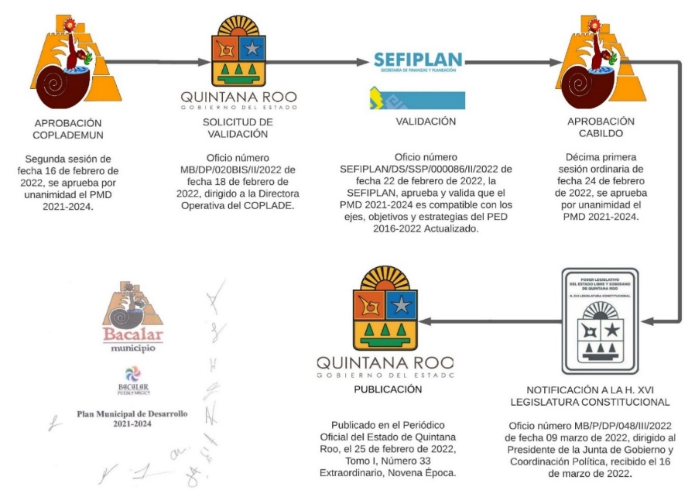

**Fuente:** Elaborado por la ASEQROO con base en la información proporcionada por la Contraloría Municipal de Bacalar, Quintana Roo.

Se corroboró que el Ayuntamiento de Bacalar realizó los procedimientos señalados por la normativa relacionada con la formulación del PMD, para la validación, aprobación y publicación en Periódico Oficial del Estado de Quintana Roo del PMD Bacalar 2021- 2024, los cuales no excedieron los 5 meses desde la instalación del Ayuntamiento, como lo estipula la Ley de Planeación para el Desarrollo del Estado de Quintada Roo.

Con motivo de la reunión de trabajo efectuada para la presentación de resultados finales de auditoría y observaciones preliminares, el Ayuntamiento del Municipio de Bacalar, estableció como fecha compromiso para atención a la recomendación 21-AEMD-B-069-140-R01-01, el 30 de septiembre de 2022. Por lo antes expuesto la atención a la recomendación de desempeño queda en **seguimiento**.

**Normatividad relacionada con las observaciones.**

Ley de los Municipios del Estado de Quintana Roo, Artículo, 66 fracción I, Inciso c).

**Resultado Número 2.**

**Eficiencia.**

**2. Plan Municipal de Desarrollo 2021-2024.**

**2.1 Cumplimiento de la estructura temática del Plan Municipal de Desarrollo.**

**Con observación.**

Es responsabilidad del Titular del Poder Ejecutivo conducir la planeación para el desarrollo del Estado y, al interior de los Municipios, dicha responsabilidad recaerá en los Ayuntamientos, quienes lo harán con base en las disposiciones legales y en ejercicio de sus atribuciones, con respeto irrestricto a las garantías constitucionales, así como al fortalecimiento del pacto federal y del municipio libre y autónomo[[44]](#footnote-44).

Los Planes Estatal y Municipales se integrarán, al menos, con la siguiente estructura[[45]](#footnote-45):

1. Presentación
2. Introducción
3. Marco Jurídico
4. Diagnóstico
5. Visión y Misión
6. Ejes
7. Objetivos Estratégicos
8. Estrategias y Líneas de Acción
9. Indicadores y Metas
10. Programas de Desarrollo
11. Lineamientos para la Evaluación y Actualización de Planes y Programas, y
12. Los demás aspectos que sean necesarios para el logro de los objetivos del Plan.

Los rubros temáticos de la estructura de los Planes Estatal y Municipales serán establecidos en las disposiciones reglamentarias correspondientes.

En cuanto a los programas de desarrollo, tanto la Ley de Planeación para el Desarrollo del Estado como su Reglamento, establecen que se indicará en el Plan Municipal de Desarrollo, los programas sectoriales, institucionales, especiales y regionales, en su caso que deberán elaborarse[[46]](#footnote-46).

De la misma manera, el Plan Municipal considerará congruentemente los propósitos y objetivos de la planeación nacional del desarrollo, indicando los Programas Regionales, Sectoriales, Institucionales, Especiales y Presupuestarios Anuales que deberán ser elaborados y estructurados conforme lo disponen la Ley de Planeación para el Desarrollo del Estado.

Con el objetivo de verificar que la estructura del contenido del Plan Municipal de Desarrollo2021-2024 del Municipio de Bacalar, cumplió con lo establecido en la Ley de Planeación para el Desarrollo del Estado de Quintana Roo y su Reglamento, se realizó un análisis comparativo entre dichos documentos, presentando en la siguiente tabla los resultados obtenidos:

**Tabla 4. Estructura de los rubros temáticos del Plan Municipal de Desarrollo.**

| **Rubros temáticos[[47]](#footnote-47)** | **Plan Municipal de Desarrollo de Bacalar 2021-2024** | **Cumplimiento** | |
| --- | --- | --- | --- |
| **✓** | **X** |
| 1. Presentación | Presentación | **✓** |  |
| 1. Introducción | Introducción | **✓** |  |
| 1. Marco Jurídico | Marco Normativo | **✓** |  |
| 1. Diagnóstico | Diagnósticos:  Eje 1. Pág. 18-24.  Eje 2. Pág. 49-54.  Eje 3. Pág. 71-74.  Eje 4 Pág. 87-90. | **✓** |  |
| 1. Visión y Misión | Visión y Misión. | **✓** |  |
| 1. Ejes | Eje 1 Juntos por las Familias  Eje 2. Juntos por la Sustentabilidad  Eje 3. Juntos por la Competitividad  Eje 4. Juntos por los Ciudadanos | **✓** |  |
| 1. Objetivos Estratégicos | Prioridad  El PMD 2021-2024 cuenta con 10 objetivos estratégicos.  Eje 1.   1. Desarrollo comunitario orientado al bienestar de las familias 2. Asistencia social comunitaria orientada al bienestar de las personas   Eje 2.   1. Territorio ordenado orientado a la prosperidad 2. Servicios públicos para la prosperidad comunitaria 3. Equilibrio con la naturaleza para la prosperidad   Eje 3.   1. Inversión y empleo para la competitividad 2. Productividad con bienestar y prosperidad para todos   Eje 4.   1. Gobierno orientado al bienestar de las personas 2. Seguridad ciudadana para bienestar comunitario 3. Desarrollo municipal con acuerdos para el bienestar | **✓** |  |
| 1. Estrategias y Líneas de Acción | El PMD 2021-2024 contempla 39 estrategias y 447 líneas de acción.  Eje 1 Juntos por las Familias: 12 estrategias y 150 líneas de acción.  Eje 2. Juntos por la Sustentabilidad: 9 estrategias y 106 líneas de acción.  Eje 3. Juntos por la Competitividad: 7 estrategias y 73 líneas de acción.  Eje 4. Juntos por los Ciudadanos: 11 estrategias y 118 líneas de acción. | **✓** |  |
| 1. Indicadores y Metas | El PMD 2021-2024 contempla 194 indicadores y 194 metas a nivel de las estrategias. | **✓** |  |
| 1. Programas de Desarrollo 2. Programas Sectoriales 3. Programas Institucionales 4. Programas Especiales y Regionales, en su caso. | No existen programas que se deriven del PMD 2021-2024. |  | **X** |
| 1. Lineamientos para la Evaluación y Actualización de Planes y Programas | Lineamientos para la Evaluación y Actualización de Planes y Programas | **✓** |  |
| 1. Los demás aspectos que sean necesarios para el logro de los objetivos del Plan. | * Alineación con los Objetivos de Desarrollo Sostenible de la Agenda 2030 * Alineación con el Plan Nacional de Desarrollo 2019-2024 y el Plan Estatal de Desarrollo 2016-2022 | **✓** |  |
| **Total de rubros: 12** | **Total de Cumplimiento:** | **11** | **1** |
| **Cumplimiento: 100%** | **Nivel de Cumplimiento (%):** | **92%** | **8%** |
| **Fuente:** Elaborado por la ASEQROO, con información contenida en el PMD 2021-2024 de Bacalar y en base a la normativa señalada. | | | |

Del análisis efectuado a la estructura que presenta el PMD 2021-2024 del Ayuntamiento de Bacalar, se determinó un cumplimiento de 11 rubros temáticos, que representan aproximadamente el 92%, de los 12 establecidos en el artículo 52 de la Ley de Planeación para el Desarrollo del Estado de Quintana Roo y 11 del Reglamento de la Ley, faltando únicamente el rubro de Programas de Desarrollo que si bien, se encuentra considerado dentro de la estructura temática del plan pero, su contenido, fue asociado a los ejes de desarrollo y no precisamente a programas de desarrollo que se deriven del PMD 2021-2024, como es el caso de los programas sectoriales.

Derivado del análisis anterior se determinó la siguiente observación:

1. El Plan Municipal de Desarrollo 2021-2024 del Ayuntamiento de Bacalar, en su mayoría, cumple con los rubros temáticos establecidos en la Ley de Planeación para el Desarrollo del Estado de Quintana Roo y su Reglamento, identificando solamente la falta de programas de desarrollo relacionados con los programas sectoriales, institucionales, regionales y/o especiales, en su caso, que deberán elaborarse, toda vez que solamente consideran en la estructura temática del Plan, 4 programas municipales asociados a los ejes de desarrollo y no a programas de desarrollo que se deriven del Plan Municipal, como lo establece la Ley de Planeación para el Desarrollo del Estado de Quintana Roo y su Reglamento.[[48]](#footnote-48)

Con motivo de la reunión de trabajo efectuada para la presentación de resultados finales de auditoría y observaciones preliminares, el Ayuntamiento del Municipio de Bacalar, por medio de la Dirección de Planeación, aclaró que el municipio aún se encuentra en proceso de consolidarse, en cuanto a su estructura administrativa, al ser un municipio de mediana creación, motivo por el que todavía no cuentan con organismos municipales descentralizados, razones por las cuales no se consideraron desarrollar programas sectoriales, ni institucionales, en el Plan Municipal por lo que, la observación queda **atendida.**

**2.2 Servicios públicos de competencia municipal**.

**Con observación.**

Es facultad y obligación del Ayuntamiento prestar los servicios públicos que establece la Constitución Federal y los que la Legislatura del Estado establezca a su cargo[[49]](#footnote-49).

De acuerdo a la Constitución Federal los Municipios tendrán a su cargo las funciones y servicios públicos siguientes[[50]](#footnote-50):

* 1. Agua potable, drenaje, alcantarillado, tratamiento y disposición de sus aguas residuales;
  2. Alumbrado público;
  3. Limpia, recolección, traslado, tratamiento y disposición final de residuos;
  4. Mercados y centrales de abasto;
  5. Panteones;
  6. Rastro;
  7. Calles, parques y jardines y su equipamiento;
  8. Seguridad pública, en los términos del artículo 21 de esta Constitución, policía preventiva municipal y tránsito; y
  9. Los demás que las Legislaturas locales determinen según las condiciones territoriales y socio-económicas de los Municipios, así como su capacidad administrativa y financiera.

Sin perjuicio de su competencia constitucional, en el desempeño de las funciones o la prestación de los servicios a su cargo, los municipios observarán lo dispuesto por las leyes federales y estatales.

Por su parte, la Ley de los Municipios del Estado de Quintana Roo establece que éstos tendrán a su cargo las funciones y servicios públicos siguientes[[51]](#footnote-51):

* 1. Agua potable, drenaje, alcantarillado, tratamiento y disposición de sus aguas residuales.
  2. Alumbrado público.
  3. Limpia, recolección, traslado, tratamiento y disposición final de residuos.
  4. Mercados y centrales de abasto.
  5. Panteones.
  6. Rastros.
  7. Seguridad Pública, en los términos del Artículo 21 de la Constitución Política de los Estados Unidos Mexicanos, Policía Preventiva Municipal y Tránsito.
  8. Calles, parques y jardines y su equipamiento.
  9. Aprobar la apertura o ampliación de las vías públicas y decretar la nomenclatura de calles, plazas y jardines públicos, así como el alineamiento y numeración oficial de avenidas y calles, conforme al reglamento respectivo, dando aviso a los organismos correspondientes.
  10. Autorización para construcción, planificación y modificación ejecutada por particulares.
  11. Estacionamientos públicos establecidos en las vías de circulación.
  12. Instrumentar los mecanismos necesarios para ampliar la cobertura y mejorar la calidad en la prestación de los servicios públicos.
  13. Crear, con arreglo a la Ley, los órganos descentralizados o las empresas de participación municipal necesarios para operar los servicios públicos a su cargo.
  14. Aprobar, con arreglo a la Ley, las concesiones a los particulares para que éstos presten los servicios públicos municipales.
  15. Bomberos.
  16. Transporte Urbano de Pasajeros en autobuses en ruta establecida; y
  17. Los demás que la Legislatura del Estado determine según las condiciones territoriales y socioeconómicas de los Municipios, así como su capacidad administrativa y financiera.

Los Ayuntamientos vigilarán que la prestación de los Servicios Públicos, se realice en igualdad de condiciones a todos los habitantes del Municipio, en forma permanente, general, uniforme, continua y de acuerdo a su respectivo plan de desarrollo municipal[[52]](#footnote-52).

Considerando lo estipulado, se verificó que el contenido del PMD 2021–2024 contemple los Servicios Públicos Municipales de acuerdo a lo establecido en los artículos 115, fracción III de la Constitución Política de los Estados Unidos Mexicanos, artículo 147 de la Constitución Política del Estado Libre y Soberano de Quintana Roo y 169 de la Ley de los Municipios del Estado de Quintana Roo, normativa que señala las funciones y servicios que tendrán a su cargo los Municipios.

Como resultado de la verificación realizada, el Plan Municipal de Desarrollo 2021-2024 del Ayuntamiento de Bacalar, contempló 13 de los 16 servicios públicos municipales establecidos en la normativa anteriormente señalada, representando un cumplimiento del 81.2%, detectando que no contempla objetivos, estrategias o líneas de acción relacionados con 3 servicios públicos: autorización para construcción, planificación y modificación ejecutada por particulares; aprobar, con arreglo a la Ley, las concesiones a los particulares para que éstos presten los servicios públicos municipales y; crear, con arreglo a la Ley, los órganos descentralizados o las empresas de participación municipal necesarios para operar los servicios públicos a su cargo. En relación a éste último tema, se identificó que el Ayuntamiento del municipio de Bacalar no cuenta con organismos paramunicipales, por lo cual este rubro se considera como no aplicable.

**Imagen 9. Servicios Públicos de responsabilidad municipal.**

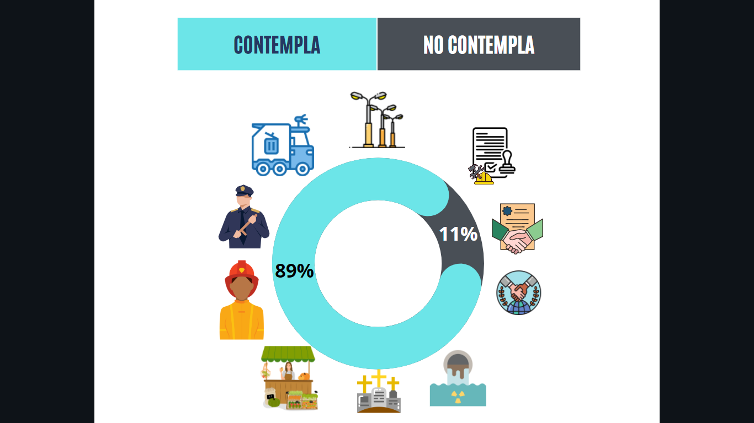

**Fuente**: Elaborado por la ASEQROO, con base en el contenido del PMD 2021-2024 de Bacalar y la normatividad de referencia.

Derivado del análisis anterior se determinó la siguiente observación:

1. El Plan Municipal de Desarrollo 2021-2024 del Ayuntamiento del Municipio de Bacalar, contempló la mayoría de los servicios públicos municipales que están obligados a proporcionar los Municipios de acuerdo con lo establecido en la normatividad aplicable[[53]](#footnote-53), identificando la falta de estrategias y acciones para las funciones y servicios en materia de: autorización para construcción, planificación y modificación ejecutada por particulares, así como, aprobar, con arreglo a la Ley, las concesiones a los particulares para que éstos presten los servicios públicos municipales, sin que se justifique la falta de su consideración en el Plan.

Con motivo de la reunión de trabajo efectuada para la presentación de resultados finales de auditoría y observaciones preliminares, el Ayuntamiento del Municipio de Bacalar, informó que no ha requerido concesionar a particulares la prestación de servicios públicos municipales, asimismo, señaló que se contemplarán objetivos, estrategias y líneas de acción, para el servicio público de autorización para construcción, planificación y modificación ejecutada por particulares, al momento de estar en posibilidades, conforme a la ley, de realizar la actualización al PMD 2021-2024 por lo que, la observación, queda en **seguimiento.**

**Recomendación de Desempeño.**

La Auditoría Superior del Estado de Quintana Roo recomienda al Ayuntamiento del Municipio de Bacalar lo siguiente:

**21-AEMD-B-069-140-R02-02 Recomendación**

Se deberá presentar la evidencia de las modificaciones efectuadas al Plan Municipal de Desarrollo 2021-2024 de Bacalar, cuando se realice su actualización, que reflejen la inclusión de objetivos, estrategias y líneas de acción por el servicio municipal de autorización para construcción, planificación y modificación ejecutada por particulares.

**2.3 Materias de competencia municipal para el desarrollo integral.**

**Sin observación.**

La planeación deberá llevarse a cabo como un medio para el eficaz y eficiente desempeño de la responsabilidad de las autoridades y órganos encargados de la planeación, con relación al desarrollo integral y sustentable de la entidad y deberá tender a la consecución de los fines y objetivos políticos, ambientales, culturales, económicos, sociales, educativos y deportivos contenidos en la Constitución Política de los Estados Unidos Mexicanos y en la particular del Estado de Quintana Roo, guardando congruencia con los lineamientos generales en materia de planeación que rijan al país[[54]](#footnote-54).

El Plan Municipal es el instrumento normativo de largo plazo, rector del proceso de planeación para el desarrollo municipal que expresa claramente las prioridades, objetivos, estrategias y líneas generales de acción en materia política, ambiental, cultural, económica, social, educativa y deportiva del Municipio, para promover y fomentar el desarrollo integral y el mejoramiento en la calidad de vida de la población y orientar la acción de este orden de gobierno y los grupos sociales de los Municipios hacia ese fin .[[55]](#footnote-55)

Por lo tanto, es en el proceso de planeación donde se establecen directrices, se definen estrategias y se seleccionan alternativas y cursos de acción en función de los objetivos generales, políticos, ambientales, culturales, económicos, sociales, educativos y deportivos, tomando en consideración la disponibilidad de recursos reales y potenciales.[[56]](#footnote-56)

Como mejor práctica y a fin de valorar la inclusión de las prioridades y objetivos para el desarrollo integral del Municipio, se consideró los propuestos por la Guía Consultiva de Desempeño Municipal (GDM), herramienta práctica, diseñada por la Secretaría de Gobernación, a través del Instituto Nacional para el Federalismo y el Desarrollo Municipal (INAFED), con el propósito de contribuir al fortalecimiento de las capacidades institucionales de los municipios de México y convertirse en un instrumento de consulta indispensable para las autoridades municipales, que los auxilie para diagnosticar las condiciones de su gestión administrativa y los guíe para poner en práctica aquellas acciones que mejoren su desempeño.[[57]](#footnote-57)

Considerando la estructura de las prioridades y objetivos propuestos por la Guía Consultiva de Desempeño Municipal (GDM), se procedió a realizar un análisis comparativo con el objetivo de corroborar el nivel de adopción del Plan Municipal de Desarrollo 2021-2024, con respecto a los módulos y temas de competencia municipal para el desarrollo integral.

**Imagen 10. Prioridades y Objetivos Propuestos por la Guía Consultiva de Desempeño Municipal.**

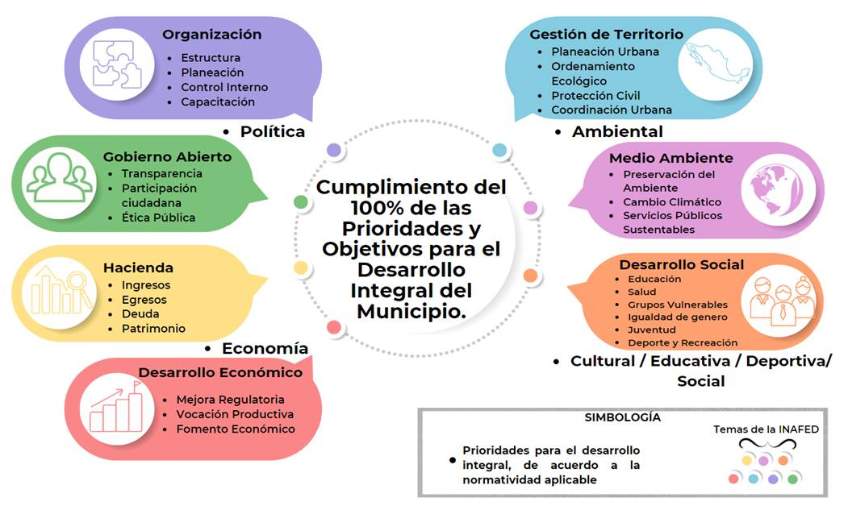

**Fuente:** Elaborado por la ASEQROO, con base en la Guía Consultiva de Desempeño Municipal 2021 de la INAFED.

De la revisión efectuada a los contenidos estratégicos del Plan Municipal de Desarrollo 2021-2024 del Municipio de Bacalar, se pudo identificar que incluye objetivos y líneas de acción, relacionados con los módulos y temas incluidos en la Guía Consultiva de Desempeño Municipal, como mejores prácticas que contribuyen al fortalecimiento de las capacidades institucionales del municipio y fomentan su desarrollo integral, al considerar los rubros temáticos en materia política, ambiental, cultural, económica, social, educativa y deportiva, como lo establece la normatividad aplicable.

**2.4 Enfoque sustentable, inclusivo y con perspectiva de género.**

**Sin observación.**

La planeación deberá llevarse a cabo como un medio para el eficaz y eficiente desempeño de la responsabilidad de las autoridades y órganos encargados de la planeación, con relación al desarrollo integral y sustentable de la entidad y deberá tender a la consecución de los fines y objetivos políticos, ambientales, culturales, económicos, sociales, educativos y deportivos (…) Para ello, estará basada entre otros, en los siguientes principios rectores[[58]](#footnote-58):

* El uso y aprovechamiento óptimo y racional de los recursos naturales, técnicos, financieros y humanos con que cuenta el estado y sus municipios, con el fin de alcanzar su desarrollo sustentable.
* El desarrollo de una política educativa en todos los niveles, que promueva los principios y prácticas de conservación y desarrollo sustentable de los recursos naturales, elaborando programas de cultura ambiental con dimensión paralela a las áreas de formación del pensamiento y el comportamiento del ser humano como conceptos básicos de una política de formación ambiental.

El desarrollo sustentablees el proceso evaluable mediante criterios e indicadores del carácter ambiental, económico y social que tiende a mejorar la calidad de vida y la productividad de las personas, que se funda en medidas apropiadas de preservación del equilibrio ecológico, protección del ambiente y aprovechamiento de recursos naturales, de manera que no se comprometa la satisfacción de las necesidades de las generaciones futuras[[59]](#footnote-59).

Por otra parte, las Dependencias y Entidades de la administración pública estatal y municipal, deberán planear y conducir sus actividades con sujeción a los objetivos, estrategias y prioridades de la planeación estatal del desarrollo y las que fijen el gobernador y los presidentes municipales respectivamente, observando siempre la igualdad entre mujeres y hombres a través de la incorporación de la perspectiva de género desde su planeación[[60]](#footnote-60).

Es facultad y obligación del Ayuntamiento en materia de Desarrollo Económico y Social, aprobar los planes y programas de desarrollo municipal, que le sean sometidos por el Presidente Municipal, considerando la perspectiva de género[[61]](#footnote-61).

A través de la perspectiva de género, se promueve la igualdad entre los géneros a través de la equidad, el adelanto y el bienestar de las mujeres; contribuye a construir una sociedad en donde las mujeres y los varones tengan el mismo valor, la igualdad de derechos y oportunidades para acceder a los recursos económicos y a la representación política y social en los ámbitos de toma de decisiones[[62]](#footnote-62).

Los planes, programas y políticas públicas que diseñen los tres órdenes de gobierno, deberán estar orientadas a fomentar el bienestar de la población, impulsando la inclusión de las personas y los sectores menos favorecidos, con la finalidad de disminuir o cerrar las brechas históricasque han relegado a ciertos sectores de la población a causa de una serie de factores que los han colocado en una situación de vulnerabilidad, los cuales deben ser atendidos de forma prioritaria de tal forma que sus derechos sean respetados y que tengan las condiciones propicias para alcanzar mejores niveles de vida. Lo anterior, con base en el artículo 1° Constitucional que prohíbe cualquier tipo de discriminación que anule o menoscabe los derechos y libertades de las personas. En este sentido, el diseño de dichos instrumentos deberá encaminarse a garantizar un desarrollo igualitario, incluyente, integral y con perspectiva de género.

Con el objeto de corroborar la incorporación de un enfoque sustentable, inclusivo y con perspectiva de género en los diferentes Ejes que integran el Plan Municipal 2021-2024 del Ayuntamiento de Bacalar, de acuerdo a lo señalado en la normatividad aplicable, se realizó la revisión de su contenido, detectando los siguientes aspectos:

De la revisión del PMD 2021-2024 se corroboró que el eje 1 Juntos por las Familias, eje 3 Juntos por la Competitividad y eje 4 Juntos por los Ciudadanos, contemplan acciones que orientan al fortalecimiento de la igualdad de género y empoderamiento de todas las mujeres y las niñas, así como acciones para proporcionar asistencia social a las familias, niñas, niños y jóvenes, las mujeres, los adultos mayores, personas con discapacidad y pueblos indígenas en situación vulnerable con mayores necesidades de atención focalizada de salud, educación y alimentación.

De igual manera, el eje 2 Juntos por la Sustentabilidad, como su nombre lo denomina, todas las estrategias y líneas de acción se encuentran enfocadas en proteger el ambiente con criterios de sustentabilidad que impulsen la prosperidad social y económica de las comunidades en equilibrio con el cuidado del suelo, aire y agua, de la flora y la fauna, de cuerpos de agua y áreas naturales protegidas mediante acciones de reforestación, el manejo adecuado de residuos y el reciclaje de desechos con la participación vecinal y de sociedad civil, mediante la creación de la regulación normativa del ordenamiento del suelo habitacional, comercial, industrial y rústico.

Como se puede apreciar, desde la denominación de los Ejes se refleja un panorama suficiente y claro de las expectativas a lograr en temas de gobierno inclusivo e incluyente, así como de la construcción de un medio ambiente sustentable, constatando que la estructura y diseño del Plan Municipal de Desarrollo, mediante los objetivos estratégicos y líneas de acción contemplan un enfoque sustentable, inclusivo y con perspectiva de género, cumpliendo de esta manera con la normatividad en la materia.

**Imagen 11. PMD 2021-2024 con enfoque Sustentable, Inclusivo y con Perspectiva de Género.**

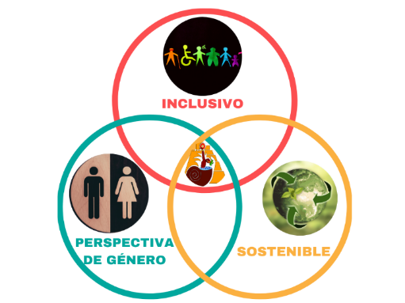

**Fuente:** Elaborado por la ASEQROO, con información contenida en el PMD 2021-2024.

**2.5 Vinculación de las propuestas de participación social.**

**Con observación.**

La planeación democrática es el proceso mediante el cual se llevan a cabo, de manera permanente y sistemática, los mecanismos de participación social para la planeación, orientados a promover la participación activa de la ciudadanía en las decisiones para definir objetivos, estrategias, metas y prioridades de desarrollo. Tiene como propósito fundamental generar nuevas formas de vinculación, corresponsabilidad, gestión y trabajo entre sociedad y gobierno, a fin de mejorar los efectos de las acciones del sector público[[63]](#footnote-63).

La planeación (para el desarrollo municipal) deberá llevarse a cabo como un medio para el eficaz y eficiente desempeño de la responsabilidad de las autoridades y de los órganos encargados, la cual estará basada en el principio de la consolidación de la democracia como sistema de vida, fundado en el constante mejoramiento de las condiciones de vida del pueblo en lo político, ambiental, cultural, económico, social, educativo y deportivo, impulsando su participación activa y comprometida tanto en la planeación como en la ejecución de las actividades del Gobierno contempladas en los Planes Estatal y Municipales y en los programas[[64]](#footnote-64).

En la elaboración e integración del Plan Municipal de desarrollo quedarán incluidas las propuestas planteadas por los particulares, organismos, instituciones y representantes del sector social y privado, a través de los mecanismos de participación social para la planeación democrática instituidos dentro del Sistema Estatal[[65]](#footnote-65).

Los resultados de los mecanismos de participación, se integrarán en un expediente o memoria que contendrá su correspondiente registro, análisis y conclusiones, las que deberán incorporarse y ser parte de los planes estatales y municipales y los programas que de ellos se deriven[[66]](#footnote-66).

Con respecto a este punto, se procedió a realizar el análisis con la intención de corroborar que en el PMD 2021-2024 haya considerado las necesidades, demandas, aspiraciones, así como proyectos prioritarios identificados mediante la participación social, derivado de los resultados obtenidos en el estudio realizado sobre la implementación de los mecanismos de participación ciudadana para la formulación del PMD, desarrollado en el apartado 1.2. Participación Social para la Planeación Municipal del Resultado número 1 de este Reporte.

**Tabla 5. Vinculación de las propuestas ciudadanas con líneas de acción del Eje 1**

**del PMD 2021-2024.**

| Propuestas de las Cédula de resultados finales en relación al Eje 1 Juntos por las Familias | Líneas de acción vinculadas al PMD 2021-2024 |
| --- | --- |
| 1. Carencia de refugios para mujeres en situación de violencia | 1.VII.11. Proteger a las familias y personas en condición de vulnerabilidad sin hogar o problemas de violencia mediante acciones de albergue temporal y alimentación. |
| 1. Falta de apoyo de despensas a adultos mayores | El PMD 2021-2024 no contempla acciones en relación a la propuesta |
| 1. Carencia de centros de salud | 1.I.9. Gestionar infraestructura y servicios del equipamiento social urbano orientado a la salud, educación, arte, cultura y deporte para el bienestar de las familias.  1.III.6. Formular proyectos de gestión de infraestructura médica comunitaria para la ampliación de la cobertura de los servicios de medicina preventiva y familiar  1.III.8. Promover las inversiones públicas y privadas para creación de infraestructura hospitalaria del segundo nivel y tercer nivel de atención de la salud.  1.III.10. Promover campañas comunitarias para oferta gratuita de consultas médicas, estudios clínicos y cirugías ambulatorias. |
| 1. Desabasto de medicamentos | 1.III.9. Convocar a organizaciones y ciudadanos a la donación de medicinas y aparatos funcionales.  1.III.11. Gestionar ante la federación y el estado, el abasto puntual y suficiente de medicamentos para los centros de salud situados en el municipio |
| 1. Carencia de personal médico en centros de salud | 1.III.7. Gestionar con la federación y el estado, la presencia permanente de personal médico en los centros de salud de las comunidades del municipio. |
| 1. Carencia de ambulancias | 4.XXXVIII.10. Garantizar la respuesta inmediata de los servicios de emergencia de bomberos y ambulancias mediante acciones de equipamiento, mantenimiento y adquisición de parque vehicular de protección civil. |
| 1. Falta de eventos culturales | 1.V.1. Transformar el arte y la cultura en un instrumento de bienestar comunitario y vecinal con la participación de los creadores, artistas y promotores en la producción de obras, la preservación y difusión de nuestro patrimonio histórico, legado indígena, mestizaje y tradiciones.  1.V.2. Formular un programa municipal de arte y cultura con acciones comunitarias y vecinales de educación artística, organización de eventos de recreación popular, promoción de las tradiciones regionales y fortalecimiento de la identidad cultural indígena.  1.V.6. Promover la participación de historiadores y cronistas en la preservación de la historia, cultura y tradiciones bacalarenses. |
| 1. Mal estado de espacios deportivos | 1.I.9. Gestionar infraestructura y servicios del equipamiento social urbano orientado a la salud, educación, arte, cultura y deporte para el bienestar de las familias.  1.VI.1. Orientar las ventajas de la infraestructura municipal de espacios deportivos al bienestar comunitario con resultados en la activación física, la iniciación deportiva, la práctica del deporte y el deporte de alto rendimiento mediante la oferta de cursos en escuelas deportivas, la consolidación de las ligas municipales, la participación de las familias, la profesionalización de entrenadores, la formación de maestros de educación física y la promoción del deporte.  1.VI.2. Formular un diagnóstico de la infraestructura, actividad de las escuelas deportivas, operación de ligas deportivas, registro de los atletas de alto rendimiento y formación de los entrenadores deportivos.  1.VI.3. Gestionar acciones de creación y mantenimiento de infraestructura para integración vecinal y comunitaria en torno al deporte en unidades deportivas y espacios públicos comunitarios. |
| 1. Mal estado de desayunadores en escuelas primarias | 1.IV.6. Convocar a las comunidades escolares, organizaciones de la sociedad civil y empresas a la creación de infraestructura educativa |
| 1. Carencia de material para las escuelas primarias | El PMD 2021-2024 no contempla acciones en relación a la propuesta |
| 1. Viviendas en malas condiciones | 1.I.1. Transformar la infraestructura y servicios comunitarios en bienestar para las familias bacalarenses en las colonias, comunidades y poblados mediante la gestión de largo plazo de obras y proyectos que incrementen la calidad de vida, reduzcan el rezago social, mejoren las viviendas y amplíen la cobertura de los servicios de agua potable, drenaje, saneamiento y electricidad  1.I.8. Formular un programa de mejoramiento de vivienda que incluya la ampliación de acciones de piso firme, la construcción de sanitarios con biodigestor, la ampliación de cuartos dormitorios y la instalación de estufas ecológicas.  1.II.7. Integrar comités de colaboración vecinal en el mejoramiento de vivienda para la construcción de piso firme, sanitarios con biodigestor, cuartos dormitorios e instalación de estufas ecológicas.  1.VII.13. Promover acciones para el mejoramiento de vivienda con mano de obra propia mediante cursos de albañilería, plomería, carpintería y electricidad. |
| **Fuente:** Elaborado por la ASEQROO, con información contenida en el PMD 2021-2024. | |

**Tabla 6. Vinculación de las propuestas ciudadanas con líneas de acción del Eje 2**

**del PMD 2021-2024.**

| Propuestas de las Cédula de resultados finales en relación al Eje 2 Juntos por la Sustentabilidad. | Líneas de acción vinculadas al PMD 2021-2024 |
| --- | --- |
| 1. Mal estado de calles | 2.XVI.3. Formular un programa de transformación de las calles, avenidas y bulevares en una red de vialidades primarias y secundarias que estructure la movilidad de la ciudad. |
| 1. Contaminación de la laguna | 2.XVIII.6. Promover acciones para el control de las descargas pluviales con limpieza de la ciudad y de cuidado del ambiente en las zonas de escurrimiento en la laguna de Bacalar  2.XX.11. Establecer un programa semanal de limpieza de la Laguna de Bacalar, con la participación de la sociedad civil e iniciativa privada. |
| 1. Falta de Regulación de actividades en la laguna de Bacalar | 2.XXI.5. Establecer lineamientos de impulso al desarrollo del turismo con prácticas de protección y conservación de la naturaleza en torno a las márgenes de la Laguna de Bacalar. |
| 1. Carencia de filtros, trampas y barreras para evitar escurrimientos a la Laguna de Bacalar | 2.XVIII.6. Promover acciones para el control de las descargas pluviales con limpieza de la ciudad y de cuidado del ambiente en las zonas de escurrimiento en la laguna de Bacalar |
| 1. Carencia de instrumentos normativos en materia de Desarrollo Urbano | 2.XIII.6. Incorporar a la planeación para el desarrollo urbano los lineamientos para la adopción de medidas orientadas al combate del cambio climático y sus efectos.  4.XXIX.3 Formular instrumentos de planeación y reglamentos en materia de desarrollo urbano y equilibrio ecológico. |
| **Fuente:** Elaborado por la ASEQROO, con información contenida en el PMD 2021-2024. | |

**Tabla 7. Vinculación de las propuestas ciudadanas con líneas de acción del Eje 3**

**del PMD 2021-2024**

| Propuestas de las Cédula de resultados finales en relación al Eje 3 Juntos por la Competitividad | Líneas de acción vinculadas al PMD 2021-2024 |
| --- | --- |
| 1. Carencia de acceso a campos de cultivos | 3.XXVII.11. Promover una agenda de desarrollo productivo del campo que gestione las necesidades de fomento, financiamiento, comercialización, diversificación y producción agropecuaria, forestal, acuícola y agroindustrial. |
| 1. Carencia de cobertura de internet | 1.I.13. Realizar acciones de gestión para ampliación de la conectividad a la Internet en las colonias y comunidades rurales para el bienestar de las familias.  1.IV.17. Gestionar infraestructura para la oferta gratuita de servicios de conexión inalámbrica a la Internet en plazas y parques en apoyo a las actividades escolares. |
| 1. Carencia de cajeros automático y de instituciones bancarias | 3.XXV.3. Gestionar la ampliación de los servicios financieros en el territorio municipal con la presencia de sucursales de la banca e instituciones de crédito. |
| 1. Falta de rutas turísticas enfocadas al ecoturismo | El PMD 2021-2024 no contempla acciones en relación a la propuesta |
| 1. Rehabilitación de zonas arqueológicas | 2.XIII.24. Promover un programa de ordenamiento de la zona arqueológica de Ichkabal que prevea las necesidades de infraestructura y de protección. |
| 1. Falta de fomento y de atracción de inversionistas privados | 1.III.8. Promover las inversiones públicas y privadas para creación de infraestructura hospitalaria del segundo nivel y tercer nivel de atención de la salud.  2.XIII.21. Realizar acciones de planeación urbana y ordenamiento ecológico orientadas a la promoción de inversiones que amplíen la oferta turística y la prestación de servicios |
| 1. Falta ventanilla única y digitalización de trámites | 3.XXVI.4. Simplificar la apertura de negocios mediante acciones de asistencia técnica en la ventanilla única y en la gestión de financiamiento |
| 1. Falta de apoyo a la acuaponia | 3.XXVII.11. Promover una agenda de desarrollo productivo del campo que gestione las necesidades de fomento, financiamiento, comercialización, diversificación y producción agropecuaria, forestal, acuícola y agroindustrial. |
| 1. Falta de fomento a la agricultura y ganadería | 2.XIX.5. Impulsar el suministro y consumo de productos locales de agricultores, ganaderos y agroindustriales. |
| 1. Falta de pozos y de riego | 3.XXVII.11. Promover una agenda de desarrollo productivo del campo que gestione las necesidades de fomento, financiamiento, comercialización, diversificación y producción agropecuaria, forestal, acuícola y agroindustrial. |
| 1. Falta de semillas criollas y certificas | 3.XXVII.11. Promover una agenda de desarrollo productivo del campo que gestione las necesidades de fomento, financiamiento, comercialización, diversificación y producción agropecuaria, forestal, acuícola y agroindustrial. |
| 1. Falta de asesorías técnicas para el campo | 3. XXVII.11. Promover una agenda de desarrollo productivo del campo que gestione las necesidades de fomento, financiamiento, comercialización, diversificación y producción agropecuaria, forestal, acuícola y agroindustrial. |
| 1. Falta de apoyo a mujeres artesanas y artesanos | 1.I.11. Desarrollar acciones comunitarias para la capacitación en artes y oficios con ventajas para el empleo y autoempleo.  1.I.12. Promover y apoyar las acciones de emprendimiento social, empleo, autoempleo y comercialización de los productos encaminadas a mejorar el ingreso de las familias en situación de pobreza. |
| **Fuente:** Elaborado por la ASEQROO, con información contenida en el PMD 2021-2024. | |

**Tabla 8. Vinculación de las propuestas ciudadanas con líneas de acción del Eje 4**

**del PMD 2021-2024.**

| Propuestas de las Cédula de resultados finales en relación al Eje 4 Juntos por los Ciudadanos | Líneas de acción vinculadas al PMD 2021-2024 |
| --- | --- |
| 1. Falta de participación entre el gobierno y la sociedad civil | 1.I.4. Convocar a organizaciones de la sociedad civil a la integración de proyectos de gestión de los servicios comunitarios. |
| 1. Falta de un Comité en las localidades para la realización de jornadas de limpieza | 1.II.3. Crear estructuras comunitarias y vecinales en forma de consejos, comités y redes en torno a programas y proyectos de desarrollo municipal. |
| 1. Falta de recorrido de la policía rural | 4.XXXIII.5. Dotar de capacidad operativa y de gestión policial en las colonias, comunidades y poblados.  4.XXXIV.4. Ampliar la capacidad de patrullaje y respuesta policial con la incorporación de vehículos y videotecnología mediante acuerdos con la federación y el estado. |
| 1. Falta del programa Patrulla Juvenil | El PMD 2021-2024 no contempla acciones en relación a la propuesta |
| 1. Carencia de alumbrado público | 2.XVII.8. Establecer un programa municipal de alumbrado público orientado al ahorro en la adquisición de luminarias y al consumo de energía eléctrica.  2.XVII.9. Acceder a alternativas de servicio de alumbrado público por proveedores privados que garanticen la eficiencia de la red.  2.XVII.10. Instalar un sistema de seguimiento al funcionamiento de la red de alumbrado, la vida útil de las luminarias, el consumo, ahorro y los periodos de mantenimiento.  2.XVII.11. Gestionar con la federación y el estado el financiamiento a la ampliación de la red de alumbrado público. |
| 1. Carencia de educación vial | 4.XXXVII.2. Establecer un marco reglamentario de tránsito y vialidad que impulse en forma ordenada el uso motorizado y no motorizado de las vialidades, la protección de los peatones y promueva la educación vial. |
| 1. Carencia de Seguridad Pública | 4.XXXIII.5. Dotar de capacidad operativa y de gestión policial en las colonias, comunidades y poblados.  4.XXXIV.1. Renovar a la institución policial con acciones de ampliación del estado de fuerza, profesionalización de mandos, capacitación policial, adquisición de equipamiento e infraestructura para la eficiencia de la seguridad ciudadana.  4.XXXIV.2. Renovar la capacidad de la actuación policial con la gestión del modelo de enfoque preventivo de proximidad policial y justicia cotidiana.  4.XXXIV.3. Promover cursos de capacitación en protocolos del sistema de justicia penal acusatorio que profesionalicen la actuación policial con respeto a los derechos humanos.  4.XXXIV.4. Ampliar la capacidad de patrullaje y respuesta policial con la incorporación de vehículos y videotecnología mediante acuerdos con la federación y el estado.  4.XXXIV.5. Gestionar la modernización del equipamiento policial con acciones de adquisición de uniformes, equipos de protección y armamento.  4.XXXIV.9. Gestionar la participación de los elementos policiales en los programas de intercambio y estancias de profesionalización en corporaciones nacionales y extranjeras.  4.XXXIV.10. Promover la especialización policial y la conformación de corporaciones para la actuación en zonas turísticas, urbanas y rurales.  4.XXXV.5. Gestionar mayor participación de los recursos de los fondos nacionales y estatales para la seguridad pública. |
| **Fuente:** Elaborado por la ASEQROO, con información contenida en el PMD 2021-2024 | |

Derivado del resultado del comparativo realizado, se determinó que, de 36 temas propuestos en la consulta ciudadana, 32 (un 88.9% aproximado) de ellos, se encuentran incluidas en diversas líneas de acción del Plan Municipal de Desarrollo 2021-2024 , mientras que 4 temas no se tomaron en cuenta en la elaboración del plan, relacionado con la falta de apoyo de despensas a adultos mayores, carencia de material para las escuelas primarias, falta de rutas turísticas enfocadas al ecoturismo y del programa Patrulla Juvenil, de acuerdo a los planteamientos de la ciudadanía manifestados.

**Imagen 12.** **Ejemplo de la vinculación de propuestas ciudadanas con el PMD 2021-2024.**

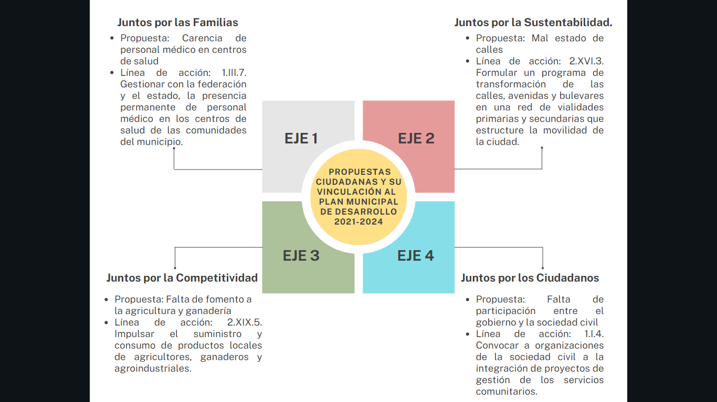

**Fuente**: Elaborado por la ASEQROO con información proporcionada por el Ayuntamiento de Bacalar y el PMD 2021-2024.

Derivado del análisis anterior se determinó la siguiente observación:

1. Se constató que, del total de temas propuestos en las consultas ciudadanas, la mayoría de ellos se encuentran incluidos en las diversas líneas de acción del Plan Municipal de Desarrollo 2021-2024 de Bacalar, faltando únicamente por considerar líneas de acción relacionadas con 4 temas, enfocados a la falta de apoyo de despensas a adultos mayores, carencia de material para las escuelas primarias, falta de rutas turísticas orientadas al ecoturismo y del programa Patrulla Juvenil, mismos que no se justificó la falta de su inclusión en el Plan Municipal.

Con motivo de la reunión de trabajo efectuada para la presentación de resultados finales de auditoría y observaciones preliminares, el Ayuntamiento del Municipio de Bacalar, por medio de la Dirección de Planeación, aclaró que, en relación a la propuesta de suministro de material para las escuelas primarias, no se consideró puesto que dicha acción, resulta responsabilidad de dependencias del Gobierno Estatal; en cuanto a la implementación del programa de Patrulla Juvenil, informó que derivado del riesgo que implica su ejecución, no se consideró factible de realizar. Asimismo, señaló que se contemplarán los objetivos, estrategias y líneas de acción, en materia de fomento de rutas turísticas orientadas al ecoturismo, así como para la realización de actividades de apoyo con despensas a adultos mayores efectuadas por el Sistema DIF Municipal, para ser incluidas en el PMD 2021-2024 durante la actualización que se realice a dicho documento, por lo tanto, la observación queda en **seguimiento.**

**Recomendación de Desempeño.**

La Auditoría Superior del Estado de Quintana Roo recomienda al Ayuntamiento del Municipio de Bacalar lo siguiente:

**21-AEMD-B-069-140-R02-03 Recomendación**

El Ayuntamiento de Bacalar, deberá realizar adecuaciones a los objetivos, estrategias o líneas de acción del PMD 2021-2024, cuando se realice su actualización, a fin de integrar las propuestas en materia de apoyo con despensas a adultos mayores y fomento de rutas turísticas orientadas al ecoturismo, expresada en la Consulta Ciudadana para satisfacer las necesidades y aspiraciones de la comunidad. Se deberá presentar la evidencia de las modificaciones efectuadas que reflejen su inclusión en el Plan Municipal.

**2.6 Alineación con la Planeación Nacional, Estatal y los Objetivos de Desarrollo Sostenible (ODS) de la Agenda 2030.**

**Sin observación.**

El Ayuntamiento dentro del COPLADEMUN tendrá la atribución de asegurar la congruencia del Plan Municipal con el Plan Estatal y el Plan Nacional de Desarrollo, así como con los Programas Regionales, Sectoriales, Institucionales y Especiales que se deriven de estos últimos, manteniendo una continuidad programática de mediano y largo plazo[[67]](#footnote-67).

Por lo tanto, las autoridades municipales responsables de la planeación, deberán planear y conducir sus actividades con sujeción a los objetivos, prioridades alineadas y en congruencia al Plan Estatal de Desarrollo y al Plan Nacional de Desarrollo[[68]](#footnote-68).

En el 2015, los 193 Estados miembros de las Naciones Unidas aprobaron la Agenda 2030 para el Desarrollo Sostenible, como hoja de ruta hacia un nuevo paradigma de desarrollo en el que las personas, el planeta, la prosperidad, la paz y las alianzas toman un rol central. La Agenda 2030 cuenta con 17 Objetivos de Desarrollo Sostenible (ODS) y 169 metas específicas para su medición y monitoreo. Es la guía de referencia para el trabajo de la comunidad internacional hasta el año 2030.

Esta Agenda presenta una perspectiva integral y multidimensional para enfrentar mejor los desafíos en los municipios. Al ser la unidad territorial básica y conocer las necesidades más inmediatas de la población, los municipios son clave para poder cumplir con la Agenda 2030 y ofrecer mejores soluciones a los problemas a partir de sus competencias y atribuciones[[69]](#footnote-69).

Es por ello, que los desafíos que enfrentan los municipios para mejorar la calidad de vida de sus habitantes, así como para promover el crecimiento de la economía local y proteger los ecosistemas y la biodiversidad del territorio nacional, pueden estar guiados por el plan de acción que plantea la Agenda 2030 a través de sus principios rectores, los 17 ODS y sus 169 metas.69

Los Objetivos de Desarrollo Sostenible permiten identificar los principales problemas y plantear objetivos que orienten las soluciones en beneficio de las personas y de su bienestar, del ejercicio de los derechos humanos, del cuidado del medio ambiente, así como de la promoción del desarrollo económico incluyente y justo.

Al integrar la Agenda 2030 en la planeación municipal, permite establecer metas y acciones a corto y mediano plazo que contribuyan al cumplimiento de objetivos a largo plazo, como son los ODS.

Por lo antes mencionado, se procedió a la revisión del PMD 2021-2024 de Bacalar para identificar la alineación con los Objetivos del Desarrollo Sostenible de la Agenda 2030, así como con los Planes Nacional y Estatal, que se presenta en la siguiente tabla:

**Tabla 9. Alineación del PMD 2021-2024 de Bacalar con los Objetivos de Desarrollo Sostenible de la Agenda 2030.**

| **Objetivos de Desarrollo Sostenible** | **Ejes Estratégicos del PMD 2021-2024** | **Cumplimiento** | |
| --- | --- | --- | --- |
| **✓** | **X** |
| 1. Fin de la Pobreza | Eje 1. Juntos por las Familias, Objetivo A, Estrategia I, Línea de acción 1 | **✓** |  |
| 1. Hambre Cero | Eje 1. Juntos por las Familias, Objetivo B, Línea de acción 5 | **✓** |  |
| 1. Salud y Bienestar | Eje 1. Juntos por las Familias, Objetivo A, Estrategia I, Línea de acción 7 | **✓** |  |
| 1. Educación de Calidad | Eje 1. Juntos por las Familias, Objetivo A, Línea de acción 2 | **✓** |  |
| 1. Igualdad de Género | Eje 1. Juntos por las Familias, Objetivo B, Línea de acción 2 | **✓** |  |
| 1. Agua Limpia y Saneamiento | Eje 1. Juntos por las Familias, Objetivo A, Estrategia I, Línea de acción 5  Eje 2. Juntos por la Sustentabilidad, Objetivo C, Estrategia XIII, Línea de acción 4 | **✓** |  |
| 1. Energía Asequible y no Contaminable | Eje 2. Juntos por la Sustentabilidad, Objetivo F, Estrategia XXII, Línea de acción 3 | **✓** |  |
| 1. Trabajo decente y Crecimiento Económico | Eje 3. Juntos por la Competitividad, Objetivo F, Estrategia XXII, Línea de acción 3 | **✓** |  |
| 1. Industria, Innovación e Infraestructura | Eje 3. Juntos por la Competitividad, Objetivo F, Estrategia XXII, Línea de acción 4 | **✓** |  |
| 1. Reducción de las Desigualdades | Eje 1. Juntos por las Familias, Objetivo A, Estrategia I, Línea de acción 12 | **✓** |  |
| 1. Ciudades y Comunidades Sostenibles | Eje 2. Juntos por la Sustentabilidad, Objetivo C, Estrategia XIII, Línea de acción 2 | **✓** |  |
| 1. Producción y Consumo Responsables | Eje 3. Juntos por la Competitividad, Objetivo F, Estrategia XXII, Línea de acción 5 | **✓** |  |
| 1. Acción por el Clima | Eje 2. Juntos por la Sustentabilidad, Objetivo C, Estrategia XIII, Línea de acción 6 | **✓** |  |
| 1. Vida Submarina | Eje 2. Juntos por la Sustentabilidad, Objetivo E, Estrategia XX, Línea de acción 5 | **✓** |  |
| 1. Vida de Ecosistemas Terrestres | Eje 2. Juntos por la Sustentabilidad, Objetivo C, Estrategia XIII, Línea de acción 3 | **✓** |  |
| 1. Paz, Justicia e Instituciones Sólidas | Eje 2. Juntos por los Ciudadanos., Objetivo I, Estrategia XXXIII, Línea de acción 2 | **✓** |  |
| 1. Alianzas para lograr los Objetivos | Eje 3. Juntos por la Competitividad, Objetivo G, Estrategia XXVIII, Línea de acción 6 | **✓** |  |
| **Total de Objetivos: 17** | **Total de Cumplimiento:** | **17** | **0** |
| **Cumplimiento: 100%** | **Nivel de Cumplimiento:** | **100%** | **%** |
| **Fuente:** Elaborado por la ASEQROO, con base en PMD 2021-2024 de Bacalar y la Agenda 2030 de los Objetivos de Desarrollo Sostenible | | | |

De los análisis realizados, se confirma que el Plan Municipal de Desarrollo 2021-2024 del municipio de Bacalar, es congruente y alinea sus Ejes de desarrollo con el Plan Nacional de Desarrollo 2019-2024, el Plan Estatal de Desarrollo 2016-2022 y con los 17 Objetivos de Desarrollo Sostenible de la Agenda 2030.

**2.7 Indicadores para el seguimiento y evaluación.**

**Con observación.**

La estructura de los Planes Estatal y Municipales contendrán Indicadores y Metas[[70]](#footnote-70) que sirva de base para el seguimiento y evaluación del Plan Municipal y los programas.

Una de las atribuciones del Presidente Municipal dentro del COPLADEMUN es la de elaborar y actualizar, con base en las propuestas de las Dependencias Municipales, los indicadores para la planeación[[71]](#footnote-71) , que permitan evaluar el grado de cumplimiento de los objetivos y metas definidos en los planes estatal y municipales y en los programas que de éstos se deriven.

Los indicadores deberán contar con elementos mínimos para un adecuado seguimiento y evaluación, como método de cálculo, unidad de medida, frecuencia de medición, línea base, metas y sentido del indicador, entre otros[[72]](#footnote-72).

A fin de corroborar si la elaboración de las fichas técnicas o documentos relacionados con la medición y monitoreo de los indicadores establecidos en el PMD 2021-2024, consideraron los elementos mínimos para su medición, se solicitaron las fichas técnicas de los indicadores establecidos en el PMD 2021-2024, las cuales fueron proporcionadas de manera digital, conteniendo las Fichas de las 39 estrategias, integrando un total de 188 indicadores.

**Tabla 10. Fichas Técnicas de Indicadores del PMD.**

| Eje | Estrategias | Indicadores |
| --- | --- | --- |
| Eje 1. Juntos por la Familia. | 1. Bienestar comunitario para las familias 2. Participación comunitaria y vecinal para el bienestar 3. Servicios de salud para el bienestar de las familias 4. Educación para el bienestar 5. Arte y cultura para el bienestar 6. Activación física y deporte para el bienestar 7. Asistencia social para el bienestar de la familia 8. Asistencia social para el bienestar de la juventud 9. Asistencia social para el bienestar de las mujeres 10. Asistencia social para el bienestar de las personas con discapacidad 11. Asistencia social para el bienestar de los adultos mayores 12. Asistencia Social para el bienestar de los pueblos indígenas | 10 indicadores  2 indicadores  10 indicadores  5 indicadores  9 indicadores  5 indicadores  9 indicadores  5 indicadores  3 indicadores  1 indicador  2 indicadores  2 indicadores |
| Eje 2. Juntos por la Sustentabilidad. | 1. Crecimiento urbano orientado a la prosperidad 2. Urbanismo y movilidad para una ciudad próspera 3. Infraestructura e imagen urbana para la prosperidad comunitaria 4. Sistema de vialidades y conectividad rural para la prosperidad 5. Servicios públicos oportunos y eficientes para la prosperidad, 6. Infraestructura social básica para la prosperidad urbana y rural 7. Impulso a los servicios de abasto oportuno para la prosperidad social 8. Naturaleza en equilibrio con orden para la prosperidad comunitaria 9. Cultura comunitaria de protección al medio ambiente | 7 indicadores  6 indicadores  3 indicadores  2 indicadores  10 indicadores  5 indicadores  3 indicadores  6 indicadores  4 indicadores |
| Eje 3. Juntos por la Competitividad. | 1. Competitividad para la atracción de inversiones 2. Empleos para el mejoramiento del ingreso de las familias 3. Mercado interno competitivo y productivo 4. Infraestructura y tecnología para el desarrollo productivo 5. Impulso al desarrollo empresarial para prosperidad local 6. Competitividad y productividad sectorial para el bienestar 7. Participación en el desarrollo regional | 5 indicadores  4 indicadores  5 indicadores  5 indicadores  2 indicadores  12 indicadores  4 indicadores |
| Eje 4. Juntos por la Ciudadanía. | 1. Gobierno con administración responsable y eficiente 2. Gestión pública ordenada y transparente 3. Atención ciudadana y participación en los asuntos públicos 4. Finanzas públicas sanas y suficientes para el bienestar 5. Seguridad ciudadana con proximidad policial 6. Institución policial renovada para la seguridad ciudadana 7. Acciones por la seguridad ciudadana con la federación y el estado 8. Seguridad pública con respeto los derechos humanos 9. Vigilancia vial para la protección de las personas 10. Protección civil para la prevención y atención de riesgos 11. Alianzas con instituciones por el desarrollo municipal | 3 indicadores  6 indicadores  3 indicadores  6 indicadores  2 indicadores  5 indicadores  3 indicadores  3 indicadores  4 indicadores  9 indicadores  4 indicadores |
| Fuente: Elaborado por la ASEQROO, con información contenida en el PMD 2021-2024 de Bacalar. | | |

De forma enunciativa, mas no limitativa, se presenta la siguiente imagen en donde se aprecia la correlación de las fichas técnicas proporcionadas con el PMD 2021-2024:

**Imagen 13. Ficha Técnica de Indicadores.**

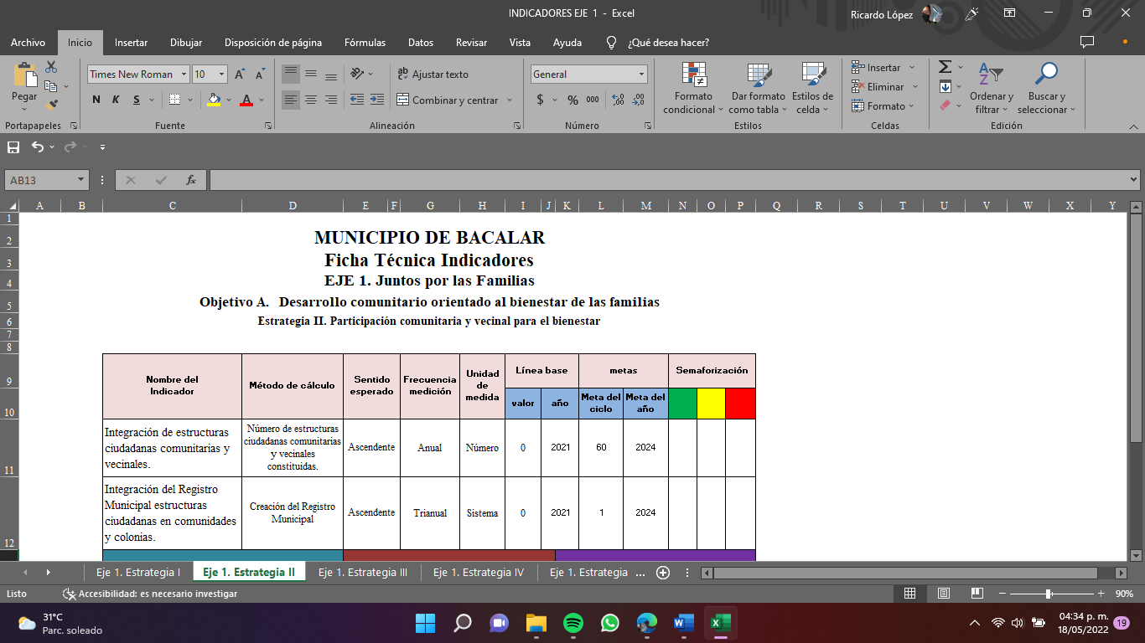

**Fuente:** Imagen obtenidaporla ASEQROO, de la información contenida en el PMD 2021-2024.

De la imagen anterior, se observa la correlación que existe entre las fichas técnicas proporcionadas por el Ayuntamiento de Bacalar, detectando que los indicadores se alinean al apartado de las estrategias del PMD 2021-2024, por lo cual se considera que cuenta con elementos de monitoreo y evaluación para vigilar el cumplimiento del PMD 2021-2024.

De igual manera, se realizó una revisión de los contenidos presentados en las fichas técnicas proporcionadas, con el fin de corroborar que cuente con el conjunto de elementos que describan de manera sencilla las características de un indicador para su mejor comprensión, interpretación y de tal forma que cualquier usuario esté en posibilidad de corroborar los logros, avances o cumplimientos del Plan Municipal de Desarrollo, obteniendo los siguientes resultados:

**Tabla 11. Contenido de las fichas técnicas establecidas para el seguimiento y evaluación del PMD 2021-2024.**

| Elementos a contener en una ficha técnica | Fichas técnicas del Ayuntamiento de Bacalar | Cumplimiento | |
| --- | --- | --- | --- |
| **✓** | **X** |
| 1. Nombre del indicador | Nombre del indicador | **✓** |  |
| 1. Dimensión a medir |  |  | **X** |
| 1. Definición |  |  | **X** |
| 1. Método de cálculo | Método de cálculo | **✓** |  |
| 1. Unidad de medida | Unidad de medida | **✓** |  |
| 1. Frecuencia de medición | Frecuencia de medición | **✓** |  |
| 1. Línea base | Línea base | **✓** |  |
| 1. Metas | Metas | **✓** |  |
| 1. Sentido del indicador | Sentido del indicador | **✓** |  |
| 1. Parámetros de semaforización | Parámetros de semaforización | **✓** |  |
| Total de rubros: 10 | Total de Cumplimiento: | 8 | 2 |
| Cumplimiento: 100% | Nivel de Cumplimiento (%): | 80% | 20% |
| **Fuente:** Elaborado por la ASEQROO, con base en la Guía para el diseño de indicadores estratégicos. | | | |

De acuerdo a la tabla anterior, se pudo identificar que las fichas técnicas de los indicadores elaboradas por el Ayuntamiento de Bacalar, cumplen con 80% de los requerimientos mínimos establecidos por la normatividad respectiva[[73]](#footnote-73) y las Guías emitidas por la SHCP para el diseño de indicadores estratégicos y para la Construcción de la Matriz de Indicadores para Resultados, como mejores prácticas en la materia, dejando fuera la dimensión a medir y la definición del indicador, de igual forma, se identificó que el método de cálculo no cumple con la característica de ser una fórmula matemática y en el nombre del indicador no siempre se determina lo que se pretende medir, ya sea, mediante un porcentaje, una tasa de variación, un promedio o un índice.

Derivado del análisis anterior se determinó la siguiente observación:

1. Las fichas técnicas de indicadores del Plan Municipal de Desarrollo 2021-2024 de Bacalar cumplen con la mayoría de los requerimientos mínimos establecidos por la normativa y mejores prácticas en la materia[[74]](#footnote-74), sin embargo, se observó la falta de información relacionada con la dimensión a medir y la definición del indicador, de igual forma, se identificó que el método de cálculo no cumple con la característica de ser una fórmula matemática y en el nombre del indicador, en algunos casos reflejan una acción o inician con sustantivos comunes en vez de especificar lo que se pretende medir, ya sea mediante un porcentaje, una tasa de variación, un promedio o un índice.

**Recomendación de Desempeño.**

La Auditoría Superior del Estado de Quintana Roo recomienda al Ayuntamiento del Municipio de Bacalar lo siguiente:

**21-AEMD-B-069-140-R02-04 Recomendación**

Existe un área de oportunidad para que el Ayuntamiento de Bacalar realice la adecuación de las fichas técnicas de los indicadores del PMD 2021-2024, para dar cumplimiento a los requisitos mínimos establecidos por la normativa y mejores prácticas en la materia, incorporando la dimensión a medir y la definición del indicador, construir métodos de cálculo con la característica de ser una fórmula matemática y que en el nombre del indicador se especifique lo que se pretende medir mediante la noción o relación aritmética que corresponda.

Con motivo de la reunión de trabajo efectuada para la presentación de resultados finales de auditoría y observaciones preliminares, el Ayuntamiento del Municipio de Bacalar, estableció como fecha compromiso para la atención a las recomendaciones 21-AEMD-B-069-140-R02-02 y 21-AEMD-B-069-140-R02-03, el 28 de febrero de 2023 y para la recomendación 21-AEMD-B-069-140-R02-04, el 30 de septiembre de 2022. Por lo antes expuesto, la atención a las recomendaciones de desempeño queda en **seguimiento**.

**Normatividad relacionada con las observaciones.**

Constitución Política del Estado Libre y Soberano de Quintana Roo, artículo 147, inciso j.

Ley de los Municipios del Estado de Quintana Roo, artículo 66 fracción III inciso a) y 169, inciso j.

Ley de Planeación para el Desarrollo del Estado de Quintana Roo, artículo 49.

Lineamientos para la Construcción y Diseño de Indicadores de Desempeño mediante la Metodología de Marco Lógico, CONAC. Capítulo III, numeral quinto y sexto.

## II.4. COMENTARIOS DEL ENTE FISCALIZADO

Es importante señalar que la documentación proporcionada por el ente público fiscalizado para aclarar o justificar los resultados y las observaciones presentadas en las reuniones de trabajo, fue analizada con el fin de determinar la procedencia, de eliminar, rectificar o ratificar los resultados y las observaciones preliminares determinadas por la Auditoría Superior del Estado de Quintana Roo y que se presentó a esta entidad fiscalizadora para efectos de la elaboración definitiva de este Informe.

## II.5. TABLA DE JUSTIFICACIONES Y ACLARACIONES DE LOS RESULTADOS

|  |  |
| --- | --- |
| **Auditoría de Desempeño al Plan Municipal de Desarrollo 2021-2024, 21-AEMD-B-GOB-069-140** | |
| **Concepto** | **Atención** |
| **1. Planeación para el Desarrollo Municipal.** |  |
| 1.1 Órganos del Proceso de Planeación Municipal. | Seguimiento |
| **2. Plan Municipal de Desarrollo 2021-2024.** |  |
| 2.1. Cumplimiento de la estructura temática del Plan Municipal de Desarrollo. | Atendido |
| 2.2. Servicios públicos de competencia municipal. | Seguimiento |
| 2.5. Vinculación de las propuestas de participación social | Seguimiento |
| 2.7. Indicadores para el seguimiento y evaluación. | Seguimiento |
| **Recomendación de Desempeño:** Es el tipo de sugerencias que se emite a los Entes Públicos Fiscalizados para promover el cumplimiento de los objetivos y metas de las instituciones, sus políticas públicas, programas y procesos operativos y atribuciones, a fin de fomentar las prácticas de buen gobierno, mejorar la eficiencia, eficacia, la economía, la calidad, la satisfacción del ciudadano y la competencia de los actores. | |
| **Atendido**: Las observaciones que fueron atendidas con la información remitida o de acuerdo a las justificaciones presentadas por los Entes Públicos Fiscalizados en atención a los resultados finales y las observaciones preliminares. | |
| **No atendido**: Las observaciones que no se atendieron ni se justificaron en la reunión de trabajo por los Entes Púbicos Fiscalizados. | |
| **Seguimiento**: Las observaciones en las que se estableció una fecha compromiso por parte de los Entes Públicos Fiscalizados para su atención en la mejora e implementación de las recomendaciones. | |

## III. DICTAMEN DEL INFORME INDIVIDUAL DE AUDITORÍA

El presente dictamen se emite con fecha 17 de junio de 2022, fecha de conclusión de los trabajos de auditoría, la cual se practicó sobre la información proporcionada por el ente público fiscalizado de cuya veracidad es responsable; fue planeada y desarrollada con el fin de fiscalizar el cumplimiento de objetivos y metas de los Programas presupuestarios del Ayuntamiento del municipio de Bacalar, corroborando que los elementos de monitoreo y evaluación de las Matrices de Indicadores para Resultados, se hayan definido de acuerdo con la Metodología de Marco Lógico para una medición adecuada de los objetivos y metas programadas y se haya considerado la perspectiva de género desde la planeación, así como, fiscalizar que el Plan Municipal de Desarrollo 2021 – 2024, cumpliera con la normatividad aplicable en la materia, en cuanto a su estructura y contenido, y que promoviera y fomentara el desarrollo sustentable, inclusivo y con perspectiva de género.

En opinión de la Auditoría Superior del Estado de Quintana Roo se identificaron áreas de mejora, fortalezas y debilidades que se deberán atender como parte de las recomendaciones emitidas.

En la auditoría al cumplimiento de objetivos y metas con base en indicadores de Programas presupuestarios, los resultados muestran debilidades en la estructura de las Matrices de Indicadores para Resultados de los Programas presupuestarios analizados, relacionadas con los indicadores y medios de verificación, como elementos fundamentales para el seguimiento y evaluación de los objetivos y metas de los programas, existiendo un área de oportunidad para la mejora de las matrices del ejercicio 2022.

Asimismo, los resultados de la auditoría muestran debilidades en el cumplimento de los objetivos y metas de los programas revisados, al no lograrse alcanzar la totalidad de las metas propuestas, así como la falta de evidencia documental suficiente y competente que sustente los cumplimientos reportados. Por lo que existe una oportunidad para realizar acciones de control y seguimiento de los programas, para identificar los logros alcanzados y las debilidades en relación con los objetivos y metas programadas. También, es una oportunidad para gestionar acciones que fortalezcan la recopilación e integración de la evidencia documental, digital y fotográfica que sustente el cumplimiento de los objetivos y metas trimestrales que se reporten.

Por otra parte, los resultados muestran oportunidades de mejora en las matrices para incorporar la perspectiva de género mediante la Metodología de Marco Lógico, en los Programas presupuestarios del Ayuntamiento, siendo necesario realizarlo desde su planeación y diseño, construyendo matrices de indicadores que presenten objetivos que expresen cambios en las condiciones de vida de las mujeres, en su entorno o en sus posibilidades de desarrollo y que estos se encuentren asociados a indicadores que permitan medir los resultados obtenidos diferenciados entre mujeres y hombres, con el propósito de monitorear la reducción de las brechas entre los géneros.

De los resultados obtenidos de la Auditoría de Desempeño al Plan Municipal de Desarrollo 2021-2024, se destacan fortalezas en función de la implementación de mecanismos de participación social, que promovieron la participación activa de los particulares, organismos, instituciones y representantes del sector social y privado. De igual forma, el Plan Municipal de Desarrollo cumplió con el proceso de validación, aprobación y publicación en el Periódico Oficial del Estado de Quintana Roo, en los tiempos estipulados para ello.

En cuanto a su estructura temática, los resultados de la auditoría muestran fortalezas también, al cumplir con los rubros temáticos establecidos en la normativa aplicable. En cuanto a su contenido, consideró objetivos, estrategias y líneas de acción de las materias y funciones de competencia municipal orientados para el desarrollo integral del municipio, con un enfoque sustentable, inclusivo y con perspectiva de género, alineado con la Planeación Nacional, Estatal y los Objetivos de Desarrollo Sostenible (ODS) de la Agenda 2030, así como, la inclusión de la mayoría de las propuestas ciudadanas en los objetivos, estrategias y líneas de acción del PMD como resultado de la participación democrática implementada.

En lo que respecta a las funciones y actividades del Comité de Planeación para el Desarrollo del Municipio de Bacalar, se identificó un área de oportunidad para revisar, actualizar y continuar con las gestiones requeridas para la emisión y aprobación del Proyecto del Reglamento Interno de dicho Comité, que regule su actuación. De la misma forma, existe una oportunidad para incluir estrategias, objetivos y líneas de acción en la actualización del Plan Municipal 2021-2024 relacionadas con el servicio público de autorización para construcción, planificación y modificación ejecutada por particulares y las propuestas ciudadanas de fomento de rutas turísticas con enfoque ecoturístico y de apoyos en materia de despensa, que no fueron incluidas originalmente.

Con la fiscalización y la atención de las recomendaciones de desempeño se contribuirá a que la Dirección de Planeación, Dirección de Desarrollo Rural y Dirección General del Sistema para el Desarrollo Integral de la Familia del Ayuntamiento del Municipio de Bacalar, apliquen las oportunidades de mejora propuestas para fortalecer los elementos de monitoreo y evaluación de los Programas presupuestarios, la implementación de la perspectiva de género desde la etapa de planeación, así como acciones continuas de control y seguimiento en la ejecución de los mismos, para optimizar los resultados deseados, de igual manera realizar las gestiones para la actualización del Plan Municipal de Desarrollo 2021-2024, en los aspectos identificados en la auditoría para su mejora.

**EL AUDITOR SUPERIOR DEL ESTADO**

**M. EN AUD. MANUEL PALACIOS HERRERA**

1. Diplomado PbR 2021. SHCP. Lección 5, tema 5 El PbR como herramienta para impulsar el bienestar en México, pág. 16. [↑](#footnote-ref-1)
2. Diplomado PbR 2021. SHCP. Lección 6, tema 3 El PbR como medio para mejorar la gestión de los recursos públicos, pág. 22. [↑](#footnote-ref-2)
3. Ley de Planeación, artículos 2, fracción III y 14, fracción VIII. [↑](#footnote-ref-3)
4. Ley de Planeación para el Desarrollo del Estado de Quintana Roo, artículo 9 Bis. [↑](#footnote-ref-4)
5. Guía para el diseño de la Matriz de Indicadores para Resultados, emitido por la SHCP. Capítulo III, tema lll.1, [↑](#footnote-ref-5)
6. Guía para la elaboración de la Matriz de Indicadores para Resultados emitido por el CONEVAL, capitulo 2, página 19. [↑](#footnote-ref-6)
7. Guía para el diseño de la Matriz de Indicadores para Resultados, emitido por la SHCP, capitulo IV, tema IV.2. página 61. [↑](#footnote-ref-7)
8. Guía para el Diseño de Indicadores Estratégicos SHCP, Capítulo IV, 10 Parámetros de semaforización, páginas 28 y 29. [↑](#footnote-ref-8)
9. Ley General de Contabilidad Gubernamental, artículo 54. [↑](#footnote-ref-9)
10. Ley de Disciplina Financiera de las Entidades Federativas y los Municipios, artículo 18, primer párrafo. [↑](#footnote-ref-10)
11. Lineamientos para la construcción y diseño de indicadores de desempeño mediante la Metodología de Marco Lógico. CONAC. Numeral cuarto. [↑](#footnote-ref-11)
12. Lineamientos para la construcción y diseño de indicadores de desempeño mediante la Metodología de Marco Lógico. CONAC. Numeral quinto y sexto. [↑](#footnote-ref-12)
13. Guía para el diseño de la Matriz de Indicadores para Resultados. SHCP. Elementos del indicador, Metas, página 54. [↑](#footnote-ref-13)
14. Manual para el diseño y la construcción de indicadores. CONEVAL. Capítulo 6, Metas, página 65 [↑](#footnote-ref-14)
15. Guía para el diseño de la Matriz de Indicadores para Resultados. SHCP. Elementos del indicador, Parámetros de semaforización, página 55. [↑](#footnote-ref-15)
16. Guía para el diseño de indicadores estratégicos. SHCP. Capítulo IV, tema 10 Parámetros de semaforización. [↑](#footnote-ref-16)
17. Ley de Planeación, artículo 2, fracción VII. [↑](#footnote-ref-17)
18. Ley de Planeación para el Desarrollo del Estado de Quintana Roo, artículo 9 Bis. [↑](#footnote-ref-18)
19. Ley de Planeación para el Desarrollo del Estado de Quintana Roo, artículo 27 fracción VII. [↑](#footnote-ref-19)
20. Ley de los Municipios del Estado de Quintana Roo, artículo 90 fracción XXIX. [↑](#footnote-ref-20)
21. Presupuesto Público con Perspectiva de Género vs. Recursos Federales Etiquetados en México para la Igualdad entre Mujeres y Hombres. CEFP. Cámara de Diputados. 2019. [↑](#footnote-ref-21)
22. Las mujeres y el presupuesto público en México. PNUD México, 2010. [↑](#footnote-ref-22)
23. Manual para el desarrollo de indicadores de evaluación con perspectiva de género. INMUJERES, 2003. [↑](#footnote-ref-23)
24. Las mujeres y el presupuesto público en México. PNUD, México, 2010. [↑](#footnote-ref-24)
25. Hacia una Metodología de Marco Lógico con Perspectiva de Género. INMUJERES y UNU Mujeres México, 2014. [↑](#footnote-ref-25)
26. Hacia una Metodología de Marco Lógico con Perspectiva de Género. INMUJERES y UNU Mujeres México, 2014. [↑](#footnote-ref-26)
27. Hacia una metodología de marco lógico con perspectiva de género. INMUJERES, 2014. [↑](#footnote-ref-27)
28. Ley de Planeación para el Desarrollo del Estado de Quintana Roo. Artículos 7 y 10. [↑](#footnote-ref-28)
29. Constitución Política del Estado Libre y Soberano de Quintana Roo, articulo 10. [↑](#footnote-ref-29)
30. Ley de Planeación para el Desarrollo del Estado de Quintana Roo. Artículo 8, fracción l, Vlll y XlX. [↑](#footnote-ref-30)
31. Ley de Planeación para el Desarrollo del Estado de Quintana Roo, Artículos 37 y 38. [↑](#footnote-ref-31)
32. Ley de Planeación para el Desarrollo del Estado de Quintana Roo, artículo 39, fracciones I y II. [↑](#footnote-ref-32)
33. Ley de Planeación para el Desarrollo del Estado de Quintana Roo, Articulo 41, Fracción I y II [↑](#footnote-ref-33)
34. Ley de Planeación para el Desarrollo del Estado de Quintana Roo, Articulo 42, Fracción I [↑](#footnote-ref-34)
35. Ley de Planeación para el Desarrollo del Estado de Quintana Roo, Articulo 40, Fracción VIII. [↑](#footnote-ref-35)
36. Ley de los Municipios del Estado de Quintana Roo, artículos 224 y 225. [↑](#footnote-ref-36)
37. Ley de Planeación para el Desarrollo del Estado de Quintana Roo, Artículos 7, fracción VI y 40 fracción V. [↑](#footnote-ref-37)
38. Ley de Participación Ciudadana del Estado de Quintana Roo, articulo 2. [↑](#footnote-ref-38)
39. Reglamento de la Ley de Planeación para el Desarrollo del Estado de Quintana Roo, Artículo 47, fracción III. [↑](#footnote-ref-39)
40. Reglamento de la Ley de Planeación para el Desarrollo del Estado de Quintana Roo, Artículos 53 y 54, fracción II [↑](#footnote-ref-40)
41. Reglamento de Turismo del Municipio de Bacalar, Artículo 13, Fracción XI. [↑](#footnote-ref-41)
42. Ley de Planeación para el Desarrollo del Estado de Quintana Roo, articulo 71. [↑](#footnote-ref-42)
43. Ley de Planeación Para el Desarrollo del Estado de Quintana Roo, articulo 72. [↑](#footnote-ref-43)
44. Ley de Planeación para el Desarrollo del Estado de Quintana Roo. Artículo 10. [↑](#footnote-ref-44)
45. Ley de Planeación para el Desarrollo del Estado de Quintana Roo. Artículo 52. [↑](#footnote-ref-45)
46. Ley de Planeación para el Desarrollo del Estado de Quintana Roo. Artículo 51. Reglamento de la Ley de Planeación para el desarrollo del Estado de Quintana Roo. Artículo 11 fracción X. [↑](#footnote-ref-46)
47. Ley de Planeación para el Desarrollo del Estado de Quintana Roo, Artículo 52 y 11 de su Reglamento. [↑](#footnote-ref-47)
48. Ley de Planeación para el Desarrollo del Estado de Quintana Roo, artículos 52, 56 y 11 de su Reglamento. [↑](#footnote-ref-48)
49. Ley de los Municipios del Estado de Quintana Roo. Artículo 66 fracción III inciso a). [↑](#footnote-ref-49)
50. Constitución Política de los Estados Unidos Mexicanos. Artículo 115, fracción III. [↑](#footnote-ref-50)
51. Ley de los Municipios del Estado de Quintana Roo. Artículo 169. [↑](#footnote-ref-51)
52. Ley de los Municipios del Estado de Quintana Roo. Artículo 171. [↑](#footnote-ref-52)
53. Constitución Política de los Estados Unidos Mexicanos, artículo 115, Constitución Política del Estado Libre y Soberano de Quintana Roo, artículo 147 y Ley de los Municipios del Estado de Quintana Roo, artículo 169. [↑](#footnote-ref-53)
54. Ley de Planeación para el Desarrollo del Estado de Quintana Roo, Artículo 8. [↑](#footnote-ref-54)
55. Ley de Planeación para el Desarrollo del Estado de Quintana Roo, Artículo 49. [↑](#footnote-ref-55)
56. Ley de Planeación para el Desarrollo del Estado de Quintana Roo, Artículo 66. [↑](#footnote-ref-56)
57. Guía Consultiva de Desempeño Municipal. INAFED, consultada mediante <https://www.gob.mx/inafed/acciones-y-programas/guia-consultiva-de-desempeno-municipal-198105> [↑](#footnote-ref-57)
58. Ley de Planeación para el Desarrollo del Estado de Quintana Roo. Artículo 8 fracción VII y XIV [↑](#footnote-ref-58)
59. Ley de Planeación para el Desarrollo del Estado de Quintana Roo. Artículo 7 fracción I. [↑](#footnote-ref-59)
60. Ley de Planeación para el Desarrollo del Estado de Quintana Roo. Artículo 9 Bis. [↑](#footnote-ref-60)
61. Ley de los Municipios del Estado de Quintana Roo. Artículo 66 fracción V inciso b). [↑](#footnote-ref-61)
62. Ley de acceso de las mujeres a una vida libre de violencia del Estado de Quintana Roo. Artículo 2 fracción XIV. [↑](#footnote-ref-62)
63. Ley de Planeación para el Desarrollo del Estado de Quintana Roo. Artículo 7 fracción VI. [↑](#footnote-ref-63)
64. Ley de Planeación para el Desarrollo del Estado de Quintana Roo. Artículo 8 fracción I. [↑](#footnote-ref-64)
65. Ley de Planeación para el Desarrollo del Estado de Quintana Roo. Artículo 49. [↑](#footnote-ref-65)
66. Reglamento de la Ley de Planeación para el Desarrollo del Estado de Quintana Roo. Artículo 78. [↑](#footnote-ref-66)
67. Ley de Planeación para el Desarrollo del Estado de Quintana Roo. Artículo 41 fracción X. [↑](#footnote-ref-67)
68. Reglamento de Planeación y Desarrollo para el municipio de Benito Juárez, Quintana Roo. Artículo 19. [↑](#footnote-ref-68)
69. La Agenda 2030 y el desarrollo municipal sostenible. Guía para la elaboración de Planes Municipales de Desarrollo con el enfoque de la Agenda 2030. Bajo la coordinación de la Oficina de la Presidencia de la República (OPR), el Instituto Nacional para el Federalismo y el Desarrollo Municipal (INAFED), y el proyecto “Iniciativa Agenda 2030” de la *Deutsche Gesellschaft für Internationale Zusammenarbeit (GIZ) GmbH.* Ciudad de México, octubre 2020. [↑](#footnote-ref-69)
70. Ley de Planeación para el Desarrollo del Estado de Quintana Roo. Artículo 52 fracción IX. [↑](#footnote-ref-70)
71. Ley de Planeación para el Desarrollo del Estado de Quintana Roo. Artículo 40 fracción VI. [↑](#footnote-ref-71)
72. Guía para el diseño de indicadores estratégicos y Guía para la Construcción de la Matriz de Indicadores para Resultados. Emitidos por la SHCP. [↑](#footnote-ref-72)
73. Lineamientos para la Construcción y Diseño de Indicadores de Desempeño mediante la Metodología de Marco Lógico, CONAC. [↑](#footnote-ref-73)
74. Lineamientos para la Construcción y Diseño de Indicadores de Desempeño mediante la Metodología de Marco Lógico, CONAC, Guía para el diseño de indicadores estratégicos y Guía para la Construcción de la Matriz de Indicadores para Resultados. Emitidos por la SHCP. [↑](#footnote-ref-74)